106年度大學校院校務評鑑

國立體育大學校務自我評鑑報告





聯 絡 人：李 再 立
聯 絡 電 話：03 - 3280630
電 子 郵 件：leej@ntsu.edu.tw
大 學 校 院 主 管：高 俊 雄

1 0 6 年 8 月 編 印

目 錄
1
5
5
5
5
6
7
7
8
10
10
10
10
12
19
25
29
32
34
35
35
35
36
36
36
38
42
47
摘要…………………………………………………………………………………1
第一章 導論…………………………………………………………………………4
第一節 國立體育大學之歷史沿革與自我位………………………………………4
- 歷史沿革…………………………………………………………………………4
二、 自我定位………………………………………………………………………4
第二節 自我評鑑過程………………………………………………………………4
一、自我評鑑組織成員與任務……………………………………………………4
二、自我評鑑重要工作期程………………………………………………………5
三、自我評鑑結果之處理…………………………………………………………5
第二章 自我評鑑之結果……………………………………………………………8
第一節 校務治理與經營(項目一)………………………………………………8
一、現況描述………………………………………………………………………8
1-1 學校自我定位下之校務發展計畫與特色規劃為何？………………………8
1-2 學校確保校務治理品質之機制與作法為何？………………………………10
1-3 學校依自我定位下之產官學合作關係為何？ ……………………………12
1-4 學校確保教育機會均等與展現社會責任之作法為何？……………………13
1-5 學校發展健康樂活大學城之作法與成果為何？……………………………16
1-6 學院自我定位下之院務發展計畫與特色規劃為何？………………………18
二、特色…………………………………………………………………………19
三、問題與困難…………………………………………………………………20
四、改善策略……………………………………………………………………20
五、項目一之小結………………………………………………………………21
第二節 校務資源與支持系統(項目二)………………………………………22
一、現況描述……………………………………………………………………22
2-1 學校落實校務發展計畫之資源規劃為何？…………………………………22
2-2 學校確保教師教學與學術生涯發展之機制與作法為何？…………………25
2-3 學校確保學生學習成效之機制與作法為何？………………………………25
2-4 學校落實國際連結之機制與作法為何？……………………………………28
2-5 學校發展校務研究之機制與作法為何？……………………………………28
49
51
51
52
52
53
53
53
62
65
69
69
69
69
71
71

71
80
86
89
95
98

103
103
103

9
10
二、特色……………………………………………………………………………28
三、問題與困難……………………………………………………………………28
四、改善策略………………………………………………………………………45
五、項目二之小結…………………………………………………………………45
第三節 辦學成效(項目三)………………………………………………………47
一、現況描述………………………………………………………………………47
3-1 學校依自我定位下之辦學成效為何？………………………………………47
3-2 學校學生學習成效為何？……………………………………………………48
3-3 學校向互動關係人之資訊公開成效為何？…………………………………51
二、特色……………………………………………………………………………73
三、問題與困難……………………………………………………………………74
四、改善策略………………………………………………………………………75
五、項目三之小結…………………………………………………………………76
第四節 自我改善與永續發展(項目四)……………………………………………
一、現況描述………………………………………………………………………78
4-1 學校內外部評鑑結果（含上一週期校務評鑑與系所評鑑）之使用、檢
討及改善作法為何？………………………………………………………………78
4-2 學校創新作為與永續發展之規劃與作法為何？……………………………79
4-3 學校活化園區場館使用及推廣全民運動之機制與作法為為何？…………81
4-4 學校維護教職員及學生權益之作法？………………………………………83
4-5 學校確保財務永續之機制與作法之作法為何為何？………………………85
4-6 學校落實畢業生流向與職涯發展之機制與作法為何？……………………86
二、特色
三、問題與困難…………………………………………………………………101
四、改善策略……………………………………………………………………101
五、項目四之小結………………………………………………………………102
第參章 總結…………………………………………………………………… 114
一、計畫…………………………………………………………………………114
二、執行…………………………………………………………………………
49
51
51

三、檢核…………………………………………………………………………
四、行動…………………………………………………………………………

圖 目 錄

1-0-1 國立體育大學校務發展與校務評鑑項目關聯邏輯圖…………………… 9
1-0-2 國立體育大學教育績效目標及策略圖……………………………………10
1-1-1 國立體育大學學校校務發展計畫、發展方向與重點及自我定位間之關聯圖……………………………………………………………………………………12
12
13
14
15
20
23
38
50

66
72
73
74
77
87

99
100
101

1-2-1 國立體育大學組織系統圖…………………………………………………13
1-2-2 國立體育大學校務發展的資源投入與配置關聯圖………………………14
1-2-3 國立體育大學空間配置圖…………………………………………………15
1-3-1 國立體育大學依據自我定位發展產學合作關係圖………………………20
1-3-2 國立體育大學產學合作鼓勵機制圖………………………………………23
2-1-1 國立體育大學學校特色規劃與校務資源運作與執行之關聯圖………
2-5-1 國立體育大學校務研究議題運作流程圖…………………………………50
3-2-1 國立體育大學體育推廣學系林同學一年級核心能力雷達圖……………
3-2-2 國立體育大學體育推廣學系林同學四年級核心能力雷達圖……………
3-3-1 國立體育大學公布校務訊息管道圖………………………………………66
4-1-1 國立體育大學自我評鑑機制運作圖………………………………………72
4-1-2 國立體育大學各項自我評鑑項目內容及校務經營關聯圖………………73
4-1-3 國立體育大學品質保證機制圖……………………………………………74
4-1-4 國立體育大學互動關係人意見調查與校務經營改善處理流程圖 ……77
4-3-1 學校活化園區場館使用及推廣全民運動之機制及作法關聯圖 ………87
4-3-2 國立體育大學國民運動中心運作機制圖…………………………………
4-3-3 桃園市民運動卡運作機制圖………………………………………………
4-3-4 TTQS運作機制圖……………………………………………………………
4-6-1 國立體育大學畢業生流向與職涯發展之機制與作法關聯圖 …………99
4-6-2 國立體育大學100-103學年度畢業生職業類型分布圖…………………100
4-6-3 國立體育大學101-103學年度畢業後1年薪資統計圖 …………………101
4-6-4 國立體育大學100-101學年度國立體育大學畢業生畢業後3年平均月
薪資統計圖……………………………………………………………………………
5-1-1 國立體育大學校務評鑑行動歷程邏輯圖…………………………………
表 目 錄
1-0-1 國立體育大學中程校務發展計畫-103至106學年度重要發展事項一覽表……………………………………………………………………………………6
1-0-2 國立體育大學106年度校務評鑑自我評鑑重要工作期程一覽表………7
1-3-1 國立體育大學103-105年度競技學院產學合作計畫一覽表……………21
1-3-2 國立體育大學103-105年度健康學院產學合作計畫一覽表……………21
1-3-3 國立體育大學103-105年度管理學院產學合作計畫一覽表……………22
1-3-4 國立體育大學103-105年度體育學院產學合作計畫一覽表……………22
1-3-5 國立體育大學103年度至105年度產學合作計畫具體成果 ……………24
1-5-1 國立體育大學國民運動中心課程活動成果統計表………………………
1-5-2 國立體育大學辦理寒暑假運動育樂營課程活動成果統計表……………
1-5-3 國立體育大學辦理教育部活動推廣計畫成果統計表………………………
2-2-1 國立體育大學教師研習場次及參與人數表 ……………………………39
2-2-2 國立體育大學103-105學年度教授休假研究統計表……………………41
2-2-3 國立體育大學105學年度仍在進修中之教師統計表……………………41
2-2-4 國立體育大學教師103-105學年度評鑑人數統計表……………………42
2-2-5 國立體育大學教師103-105學年度教學評量教師人次統計表……………
3-1-1 國立體育大學歷年創新育成績效盤點一覽表 …………………………57
3-1-2 國立體育大學教師教學滿意度調查結果一覽表 ………………………59
3-1-3 國立體育大學獲教育部「學海築夢」計畫補助清單 …………………60
3-1-4 國立體育大學教師學術論文發表統計表 ………………………………61
3-1-5 國立體育大學教師專書著作發表統計表 ………………………………61
3-3-1 國立體育大學向主要互動關係人公布校務訊息之管道列表 …………66
4-3-1 國立體育大學國民運動中心辦理活動成果統計表………………………
4-3-2 桃園市民卡課程成果統計表………………………………………………

摘 要
本校創校時為國內第一所體育專業學院，改名後亦為國內第一所體育專業大學；本校自我定位為「以運動競技與健康休閒為導向之體育專業大學」，並自我期許成為「結合高等教育與學術研究、競技訓練與科研、奧林匹克校園，三位一體」的高等教育機構，並逐步實現「成為運動競技與健康休閒領域卓越標竿之世界一流大學」的學校願景。
近年來，本校在高俊雄校長的領導下，持續力行以更高的視野（higher vision）、更快的腳步（faster action）及更強的企圖（stronger ambition）進行校務再造，積極推動校務五環計畫：卓越高教（教學品保、學生加值、活化校園永續發展）、競技殿堂（國際競技奪牌、學生運動員分流、國際運動志工）、運動健康休閒園區（走入社區深耕服務、引進休閒運動人潮、創新運動休閒服務）、研發應用（深化業界實習、培育三創能力、產業研發結盟）、國際連結（促進國際合作交流、培育學生國際移動力、吸引國際人才），以培育具備優質教學與研究能力（Excellence）、愛與關懷（Love）、國際視野（International scope）、競技頂尖（Top athletics）及領導效能（Effectiveness）的ELITE體育運動人才。
本校依據高等教育評鑑中心所訂「106年大學校院校務評鑑實施計畫」所訂定之評鑑指標，以及本校自訂之特色指標，進行自我評鑑，結果摘要如下：
項目一 校務治理與經營
一、學校宗旨、定位、願景與教育目標明確：校務發展計畫與特色規劃得宜，校務治理與經營績效良好。
二、學校積極展現社會責任：提供弱勢學生入學機會與輔導，發展本校成為健康樂活大學城。
三、校務發展規劃機制健全：本校已建置健全的校務發展組織，適時諮詢校外專家與業界代表之意見，歷年來都訂有學校短中長程發展計畫，並依校務發展實際需求，逐次商議及修正。學校之最高會議為校務會議，學校各項發展皆須經由校務會議決議通過，而校務會議成員由全校教師與學生代表組成，各項校務發展規劃皆為全校師生共同參與之成果。
四、各級組織運作正常：本校依教育部核定之組織規程設置10個行政單位，並設有性別平等教育委員會、教師評審委員會、衛生教育委員會、環境保護小組、交通安全管理委員會、交通安全教育委員會等組織，均正常運作且有完整之會議記錄。
五、人力運用與分配合理機制完備：本校現4個學院 （共7學系、4獨立所）、4中心、3學位學程及各行政單位，各單位有專職之行政人力分層負責，並建立行政人力運用與分配機制，而提供符合師生需求之行政服務。
項目二 校務資源與支持系統
一、發展校務研究以精進校務治理：本校設立校務研究辦公室，研究分析校務相關議題，提供正確的數據統計資訊，作為校務治理決策之參考依據。
二、提倡多元升等以精進專業發展：本校鼓勵教師依職涯發展方向選擇最合宜的多元適性升等方式，包含研究著作、體育成就、應用科技及教學實務等。
三、透過課程模組規劃，確認學生未來實習與就業方向：鼓勵教學單位依據課程與教學特色，規劃符應職場需求之課程模組，並健全模組化課程選讀運作機制，以促進畢業學生之「學用合一」。
四、推動「雙聯學制」及開設「國際學程」：鼓勵教學單位根據自我特色，開設全英語課程，以俾利與全球知名大學連結，建立碩博士雙聯學位學程，以及開設國際學程。
五、空間分配合理而妥適：本校已建立空間分配機制，以提供足夠的教學、研究、訓練及行政空間；亦能依據各單位之專業需求，協助設置專業教室及實驗室，並落實訂定各類管理使用辦法。
六、體育場館建全，體育表現專業化：本校場館營運績效佳，每年為校務基金注入高額經費。積極辦理全國性賽會，如全國拔河賽、大專運動會、全國體育術科考試，表現體育專業。
七、教學研究單位資本門採競爭性：教學研究單位必須撰寫計畫書，說明欲購置之教學研究軟硬體設備的使用效益，以爭取審查委員之認可。計畫通過之單位需於次學年提出成果報告。本校以此機制，提升資本門的使用效率。
八、競技與學術並重：本校依各系所發展特色、學校競技重點項目及新進教師之校務服務意願等因素遴選教學、科研、競技及服務成效優異之師資，並延攬朱木炎等5名奧運得牌選手為本校專業技術人員，且建立資深教授輔導機制，協助新聘教師早日熟稔校務。
項目三 辦學成效
一、學分抵免：為鼓勵學生至國外交換或實習，以及在國內跨校修課，經本校核准到國內外學校修課之在學學生，其獲得之學分可抵免必修、選修、輔系、雙主修之學分。
二、彈性修讀：本校特設有「國立體育大學運動傑出學生彈性修讀課程實施要點」，以協助國際運動精英學生兼顧學業學習及運動競技專業發展，經由此機制以協助多位國際知名學生選手完成學業，例如：高爾夫球選手曾雅妮、棒球選手陳偉殷、宋家豪、胡智為等、網球選手詹詠然及詹皓晴姐妹…等。
三、校務及財務資訊公開：在本校網頁可查尋校務及財務資訊，以瞭解學校運作概況及績效。
四、校務治理與經營績效獲肯定：本校校務治理與經營績效良好，通過勞動部勞動力發展署TTQS人才發展品質管理評核(訓練機構版)通過及104及105年個人資訊管理系統BS10012：2009認證，連續三年（103-105年）榮獲教育部人事處暨所屬機關學校人室業務績效考核第3組第一名傑出表現，哺(集)乳室獲得「105 年度桃園市政府衛生局優良哺(集)乳室評選活動—各級學校組」第一名，榮獲國家圖書館106年「臺灣最具影響力學術資源」國立大學組「知識分享獎」及「最佳學術曝光獎」第一名。
五、教師教學、學生學習、師生研究績效卓越：本校師生的學術研究表現卓越，申請各項計畫補助屢獲佳績，並積極參與學術社群活動；學生學習成效良好，競爭力大增；學校積極爭取產學合作、科研推廣、企業實習等機會，期盼成為績效卓著、善盡社會責任的優質教育機構。
六、運動競技聲譽斐然：運動競技乃本校立校之根基，學校已建置各項法規與機制，積極培育我國頂尖之運動競技選手，並已獲致國際聲譽。我國許多奧運得獎選手和職業運動選手為本校學生或校友，他們的競技聲譽彰顯了本校兼顧全人成長和競技訓練的教育理念，及本校致力於提升治學績效與善盡社會責任的成果。
七、發揮本校累積豐富”Know-How”知識能量：結合本校教學單位特色，開展競技訓練與競賽相關器材設計、健康產業科技應用、體育課程數位輔助教學與學習、適應體育數位化輔助學習等領域之創新與應用研發。
項目四 自我改善與永續發展
一、校務治理品質與績效：本校經由定期評鑑機制、品質保證機制、互動關係人意見調查，提升及確保校務治理品質與績效。
二、社會責任與校務創新：本校成立體育博物館，保存及展出體育歷史文物；設立奧林匹克中心，推廣奧林匹克教育；設置體大國民運動中心，提供鄰近社區民眾優質平價的專業運動服務場所；設置原住民族學生資源中心，強化原住民學生的生活與學習輔導。
三、各項評鑑機制已完備，但仍需持續不斷改善：本校自我評鑑機制已建立完備，惟實際執行情形仍需依時間的需求、政策的調整、單位的增刪等狀況而逐次建置與改進。
四、多元管道蒐集利害關係人意見：本校已建立多元管道蒐集利害關係人意見，唯實質效益上仍有待提升。
五、活化校園場館增加收益：本校運用學校既有資源結合政府、社會資源，活化校園場館空間，整合軟硬體資源，擴大社區參與，提升本校形象及增加收益。
本校自我評鑑報告，係依據財團法人高等教育評鑑中心基金會105年12月29日更新版「106年度大學校院校務評鑑實施計畫」所建議樣式編撰，包含摘要、導論（本校歷史沿革與自我定位、自我評鑑過程）、自我評鑑之結果（校務治理與經營、校務資源與支持系統、辦學成效、自我改善與永續發展等四個項目，每一項目均包括現況描述、特色、問題與困難、改善策略、項目之小結）及總結。有鑑於自我評鑑報告之資料繁多，為便於訪評委員系統性檢視資料，本報告書將佐證資料以附件方式呈現，並儲存於所附光碟中，以便訪評委員檢索審閱，紙本附件資料將於委員訪評期間另行陳列以供查閱。
第一章 導論
第一節 國立體育大學之歷史沿革
一、歷史沿革
民國76年7月，本校於現址成立「國立體育學院」。98年6月25日教育部台高（三）字第0980109493號函同意本校完成改名國立體育大學，其組織規程及員額編制表經核定溯及至97年2月1日生效。
97、98學年，本校正面臨與國立臺灣體育學院整併期間，校務行政大致以本校先前所訂之校務發展方向及組織架構賡續運作，99學年起，本校重新研議中程校務發展計畫（99至102學年度），以回應本校「改大」與設立學院（競技、體育、健康、管理等4個學院）後之校務運作模式；經審慎檢視學校內部條件之優勢與劣勢，外部環境之機會與威脅，並衡諸本校各項圖書儀器設備的投資，研究空間的擴充，以及優秀人才的引入，除延續原本在運動競技領域的厚實基礎，亦結合教學實務並提升研究能量，以實現培育體育運動優質人才成為臺灣之光，致力發展本校發展成為運動競技與健康休閒領域卓越標竿之世界一流大學。

二、自我定位
本校創校時為國內第一所體育專業學院，改名後亦為國內第一所體育專業大學。本校自我定位歷經校務發展委員會多次討論，諮詢專家學者建議，彙整學校發展沿革與經驗，並經法定程序，明確將本校定位為「以運動競技與健康休閒為導向之體育專業大學」，以回應本校改名「國立體育大學」時（98年8月1日），政府與社會團體、企業、校友們的期待：將國立體育大學蛻變成具備「結合高等教育與學術研究、競技訓練與科研、奧林匹克校園，三位一體」的教育學術機構，並逐步實現「成為運動競技與健康休閒領域卓越標竿之世界一流大學」的願景。
本校向以培育具備優質教學與研究能力（Excellence）、愛與關懷（Love）、國際視野（International scope）、競技頂尖（Top athletics）及領導效能（Effectiveness）的ELITE體育運動人才為教育目標；因此，本校高俊雄校長在2011年7月31日給全校教職員工生的公開信中，特別強調我們必須以更高的視野（higher vision）、更快的腳步（faster action）、更強的企圖（stronger ambition），透過校務全面再造、確保品質、持續改善，以實現卓越的校務目標。本校延續校務發展，中程校務發展計畫書(103至106學年度)明確載明本校宗旨、定位、願景、教育目標、發展方向、校訂學生核心能力及基本素養、重點特色等資訊（請參閱【表1-0-1】）。
表1-0-1 國立體育大學中程校務發展計畫（103至106學年度）重要發展事項一覽表
學校宗旨 | 培養為學以精、待人以誠、生活以樸、運動以毅之專業人才為宗旨。
學校定位 | 以運動競技與健康休閒為導向之體育專業大學。
學校願景 | 成為運動競技與健康休閒領域卓越標竿之世界一流大學
教育目標 | 培育具備優質教學與研究能力（Excellence）、愛與關懷（Love）、國際視野（International scope）、競技頂尖（Top athletics）及領導效能（Effectiveness）的ELITE體育運動人才。
發展方向 | 一、強化競技運動，挑戰體能極致。（競技學院）  二、推展全民運動，促進健康樂活。（健康學院）  三、建構運動休閒產業發展與管理之網絡平台。（管理學院）  四、建置優質體育教學專業與運動推廣殿堂。（體育學院）
校訂學生核心能力及基本素養 | 一、校訂學生核心能力  - 運動專業知識及應用能力  - 創造思考及解決問題能力  二、校訂學生基本素養  - 培養團隊合作精神  - 奧林匹克精神  - 培養服務奉獻精神  - 擁抱永續發展理念  - 拓展國際視野  - 終身學習態度
重點特色 | 一、卓越高教：教學品保、學生加值、活化校園永續發展。  二、競技殿堂：國際競技奪牌、學生運動員分流、國際運動志工。  三、運動健康休閒園區：走入社區深耕服務、引進休閒運動人潮、創新運動休閒服務。  四、研發應用：深化業界實習、培育三創能力、產業研發結盟。  五、國際連結：促進國際合作交流、培育學生國際移動力、吸引國際人才。

第二節 自我評鑑過程
為定期檢視校務運作效能，本校訂有校務自我評鑑實施辦法及實施計畫等；本次自我評鑑乃依據「106年度大學校院校務評鑑實施計畫」，針對「校務治理與經營」、「校務資源與支持系統」、「辦學成效」及「自我改善與永續發展」等4項進行評鑑。自我評鑑組織成員與任務、重要工作期程及自評結果之處理等，分述如下：

- 自我評鑑組織成員與任務
- 前置評鑑作業會議：105年7月組成前置評鑑計畫小組委員，並召開5次評鑑計畫小組會議，就評鑑之核心指標及檢核重點提出建議，並擬訂自我評鑑實施計畫期程。
- 評鑑指導委員會：105年9月成立評鑑指導委員會，由校長、副校長、教務長、主任秘書及評鑑學者專家組成。校長擔任主任委員，主任秘書為執行秘書，負責推動、規劃及督導各工作小組之成立與運作。
- 評鑑工作小組：設置各評鑑項目工作小組，依任務編組。主要任務係依據106年度評鑑指導委員會研議之核心指標及檢核重點彙整資料，撰寫本校自評報告及進行自我評鑑等。
- 外部評鑑委員：由校長遴聘校外具有高等教育機構教育行政或校務行政經驗之學者共5人，於106年6月進行本校自評報告書面審查、簡報、資料檢閱及綜合討論之實地訪評。
二、自我評鑑重要工作期程
為辦理106年度校務自我評鑑，本校擬訂自我評鑑實施計畫與自我評鑑重要工作期程（請參閱【表1-0-2】），並依計畫辦理自我評鑑工作。
表1-0-2 國立體育大學106年度校務評鑑自我評鑑重要工作期程一覽表
日期 | 工作項目
105年7-8月 | 召開5次校務評鑑前置評鑑計畫小組會議
105年10月20日 | 召開1次校務評鑑自我評鑑指導委員會議
105年11月29日 | 辦理「校務研究與第二週期校務評鑑」演講
106年02月21日 | 辦理「第二週期校務評鑑的檢核重點及校務資料準備」演講
106年03月06日 | 辦理「校務研究與績效問責」演講
105年11月-106年5月 | 召開7次校務評鑑校務評鑑工作小組會議
106年5-6月 | 辦理校務評鑑書面審查及自我評鑑實地方評
106年6-7月 | 召開自我評鑑檢討會議
106年8月中旬 | 提交及上傳校務評鑑自我評鑑報告書至評鑑中心
106年9月1日 | 評鑑指導委員會、評鑑工作小組會議等擇期召開  學校配合法案、行政措施逐項檢視及補正  校園、教室、場地整理、其他事項準備
106年9月-10月 | 評鑑作業準備
106年11月上旬 | 評鑑指導委員會議  評鑑工作小組會議
106年11月下旬 | 評鑑晤談、會議、簡報場地布置完成  評鑑佐證資料
106年12月4-5日 | 校務評鑑中心正式派員來校進行校務評鑑
三、自我評鑑結果之處理
本校依據外部訪評委員之訪評建議，優點部分作為本校持續推動各項校務之增強依據，缺點部分則參酌建議事項，分別交由權責單位審視並列為參考辦理事項，擬訂具體改進計畫，並預定完成時日追蹤管制。
本校依自我定位及高俊雄校長基於全面品質管理系統(TQM)之理念架構，將評鑑中心所訂106年度大學校院校務評鑑各評鑑項目結合其治校理念，綜合成校務發展與校務評鑑項目關聯之「國立體育大學校務發展與校務評鑑項目關聯邏輯圖」（請參閱【圖1-0-1】），茲分述如下：
- 校務治理與經營：本項目中應積極推動之事項含： 1.訂定校務發展計畫與特色規劃畫、2.確保校務治理品質、3. 推動產官學合作良好發展、4.確保教育機會均等與肩負起社會責任，以便朝學校目標及發展願景邁進。
- 校務資源與支持系統：本項目中應積極推動之事項含：1.合理分配及運用資源、2.確保教師教學與學術生涯發展、3.確保學生學習成效，使其師生發揮所長，支持及評估學生學習及輔導成效，有效投入校務發展。
- 辦學成效：本項目中應積極推動之事項含：1.確保校務治理與經營成效。2.展現教師教學與學術成效。3.展現學生學習表現與成果。4.回饋利害關係人；無論是在校生、教師、職員、畢業生、企業雇主與政府機關等，本校均應傾聽及了解其意見及社會脈動，並作適時之處理與回饋。
- 自我改善與永續發展：本項目中應積極推動之事項含括：1.建立品質保證機制、2.推動創新與永續發展、3.維護教職員及學生權益、4.確保財物永續發展等，持續評估檢視，採取必要改善行動及找到創新永續發展的作法，學習標竿典範，以達成卓越目標與品質保證之最終目標。檢核之環節包含校內各組織成員，以及校外專家學者、業界代表、校友、家長等利害關係人之意見，以廣納建言，擴展視野，提升學校之競爭優勢。
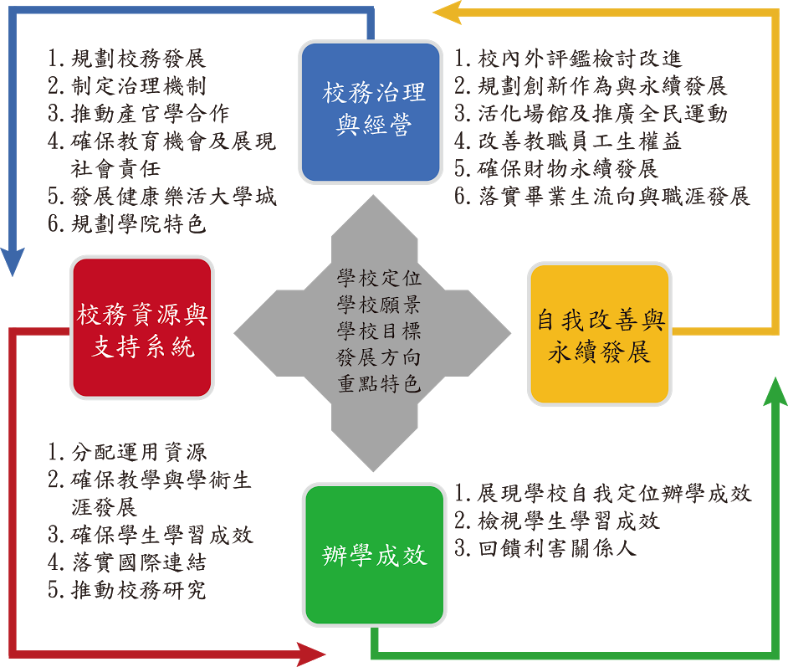
圖1-0-1 國立體育大學校務發展與校務評鑑項目關聯邏輯圖

第二章 自我評鑑之結果
第一節 校務治理與經營（項目一）
一、現況描述
本校現任高俊雄校長秉持謙敬、負責、信任的態度，以及溝通、協商、合作的倫理，基於卓越大學和全球化的視野，善用經營管理機制、營造善性循環、追求卓越的校園文化，積極連結全校師生同仁、校友、校外夥伴、行政長官等，群策群力提升校務績效；為實現學校宗旨、定位、願景與教育目標，本校依據中程校務發展計畫，規劃「卓越高教」、「競技殿堂」、「運動健康休閒園區(中正體育園區)」、「研發應用」及「國際連結」等五大構面，以做為教育績效目標，並據之規劃校務治理與經營執行策略（請參閱【圖1-0-2】）。
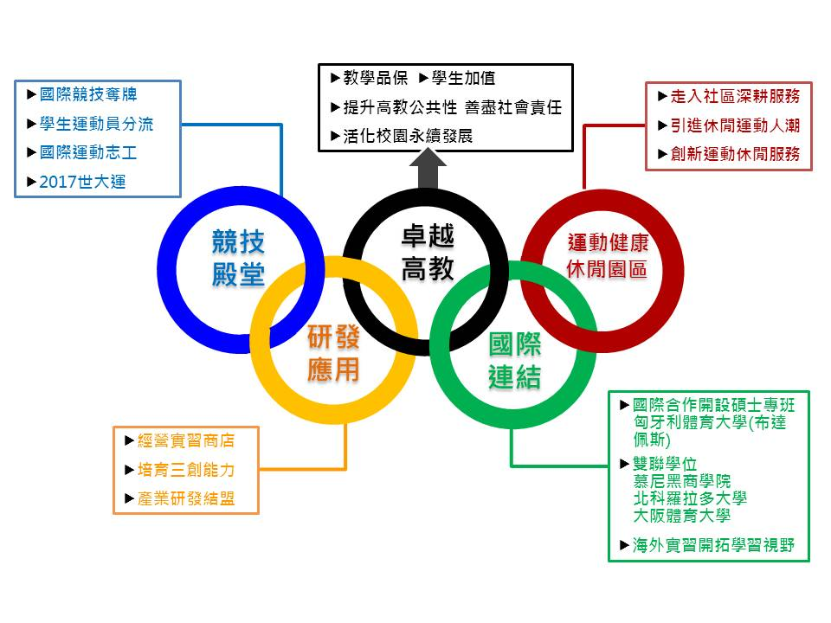
圖1-0-2 國立體育大學教育績效目標及策略圖

1-1 學校自我定位下之校務發展計畫與特色規劃為何？

(一)學校自我定位下之校務發展計畫與特色規劃之研擬與運作機制
本校自我定位及學校校務發展計畫，係由本校校務發展委員會規劃初步架構後，送交各行政及教學單位研擬，然後將各單位所研擬之計畫草案依序提請校務發展委員會及校務會議審議，並陳請校長核定後公布實施。
(二)學校擬定之發展方向與重點特色
本校在「以運動競技與健康休閒為導向之體育專業大學」的自我定位下，自許（願景）成為「運動競技與健康休閒領域卓越標竿之世界一流大學」，本校宗旨、定位、願景、教育目標、發展方向、校訂學生核心能力及基本素養、重點特色等資訊請參閱【表1-0-1】。
表1-0-1 國立體育大學之發展方向與重點特色一覽表
學校宗旨 | 培養為學以精、待人以誠、生活以樸、運動以毅之專業人才為宗旨。
學校定位 | 以運動競技與健康休閒為導向之體育專業大學。
學校願景 | 成為運動競技與健康休閒領域卓越標竿之世界一流大學
教育目標 | 培育具備優質教學與研究能力（Excellence）、愛與關懷（Love）、國際視野（International scope）、競技頂尖（Top athletics）及領導效能（Effectiveness）的ELITE體育運動人才。
發展方向 | 一、強化競技運動，挑戰體能極致。（競技學院）  二、推展全民運動，促進健康樂活。（健康學院）  三、建構運動休閒產業發展與管理之網絡平台。（管理學院）  四、建置優質體育教學專業與運動推廣殿堂。（體育學院）
校訂學生核心能力及基本素養 | 一、校訂學生核心能力  (一)運動專業知識及應用能力  二、校訂學生基本素養  (一)培養團隊合作精神  (二)奧林匹克精神  (三)培養服務奉獻精神 | (二)創造思考及解決問題能力  (四)擁抱永續發展理念  (五)拓展國際視野  (六)終身學習態度
重點特色 | 一、卓越高教：教學品保、學生加值、活化校園永續發展。  二、競技殿堂：國際競技奪牌、學生運動員分流、國際運動志工。  三、運動健康休閒園區：走入社區深耕服務、引進休閒運動人潮、創新運動休閒服務。  四、研發應用：深化業界實習、培育三創能力、產業研發結盟。  五、國際連結：促進國際合作交流、培育學生國際移動力、吸引國際人才。

(三)學校校務發展計畫、發展方向與重點及自我定位間之關聯性明確合理
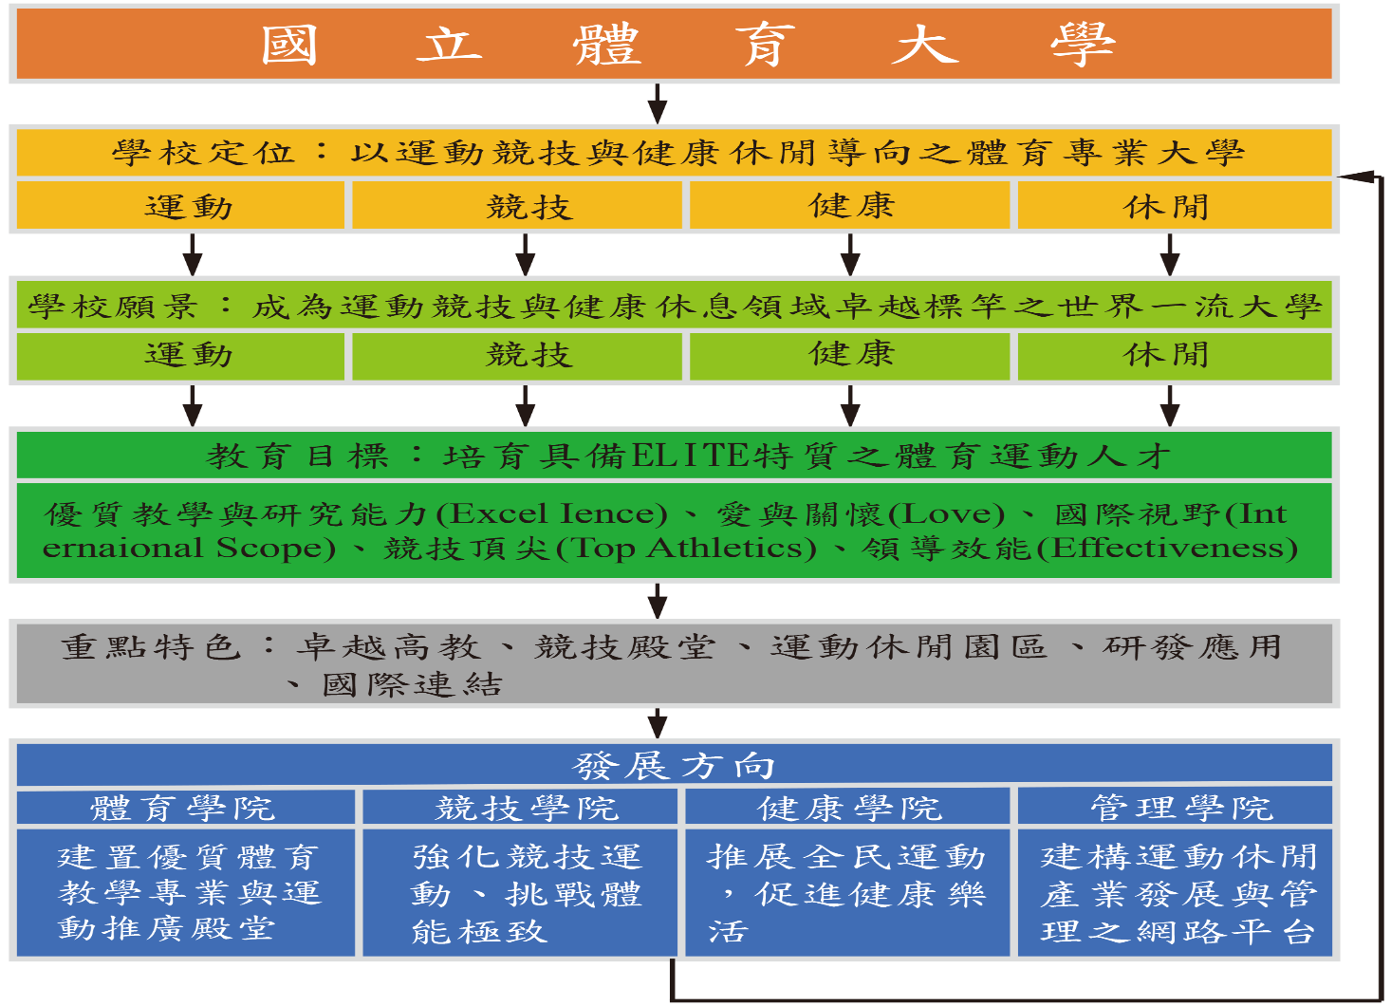
本校定位為「以運動競技與健康休閒為導向之體育專業大學」，並以「成為運動競技與健康休閒領域卓越標竿之世界一流大學」為校務發展之願景，各學院之發展方向為：「體育學院--建置優質體育教學專業與運動推廣殿堂」；「競技學院--強化競技運動，挑戰體能極致」；運動與健康科學學院--推展全民運動，促進健康樂活」；「管理學院--建構運動休閒產業發展與管理之網絡平台」等。綜觀本校定位、願景、教育目標，與各學院發展方向一致，詳見關聯圖（請參閱【圖1-1-1】）

圖1-1-1 國立體育大學學校校務發展計畫、發展方向與重點及自我定位間之關聯圖
1-2 學校確保校務治理品質之機制與作法為何？
  - 學校具備合宜的行政決策組織與運作結構
1.為配合校務發展，本校訂定「國立體育大學組織規程」，研訂合宜的組
織配置及權責分工，以推動校務，實現本校自我定位及發展願景。(請參閱【附件1-2-1 國立體育大學組織規程（含一、二級單位組設情形）】及【圖1-2-1 國立體育大學組織系統圖】)。
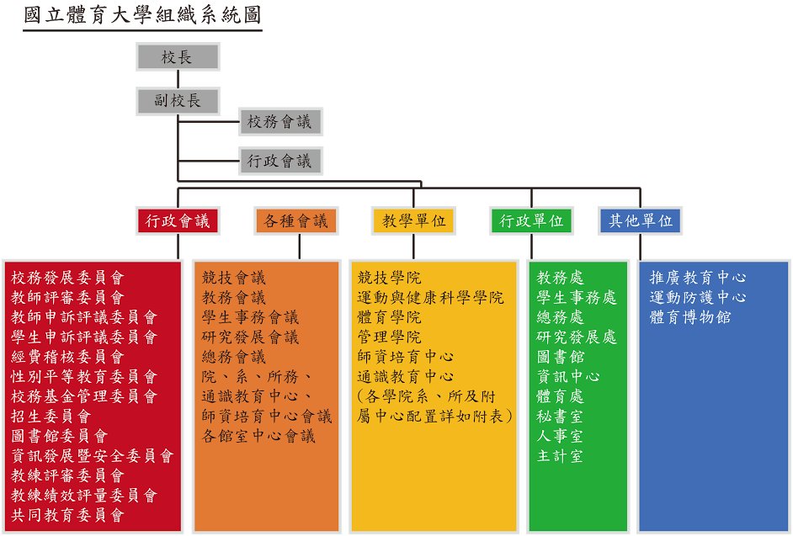

圖1-2-1國立體育大學組織系統圖
2.為確保校務治理有效運作，本校透過各種會議及委員會議集思廣義、研擬策略、考核績效，如校務會議、行政會議、教務會議、學生事務會議等重要會議。(請參閱【附件1-2-2本校各種重要會議連結網址及校外委員學生代表參與校務情形表】及教師評審委員會、校務基金管理委員會、招生委員會、教師申訴委員會、學生申訴委員會等各委員會【附件1-2-3 本校國立體育大學各種委員會會議連結網址及校外委員學生代表參與校務情形表】)。
  - 學校針對校務發展有合宜之資源投入與配置（包括校、院、系所、中心層級）作法
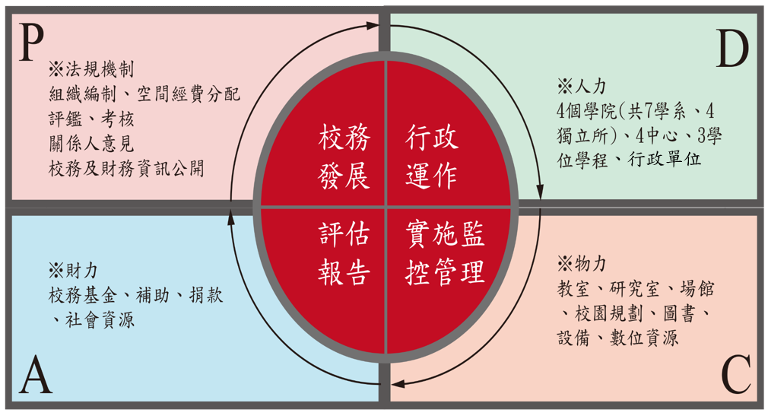
本校校務發展的資源投入與配置(請參閱【圖1-2-2 國立體育大學校務發展的資源投入與配置關聯圖】)，簡要說明如下：
圖1-2-2 校務發展的資源投入與配置關聯圖

1.學校作法
(1)人力：學校有合宜的人力資源投入與分配，本校依據組織規程設置四個學院（七個學系、四個研究所及三個學位學程）、二個中心、四個附屬中心及各行政單位，各單位依據教師員額編制表及職員員額編制表並配合行政人力運用與分配機制，配置專職行政人力，提供合宜之行政服務。(請參閱【附件1-2-4】)
(2)空間：學校有合宜的空間資源投入與分配
A.學校設置空間規劃委員會，定期召開會議，規劃空間資源投入與分配，並建置完整會議紀錄，簡要說明如下：
依據「國立體育大學建築物空間分配與使用管理辦法」，成立「國立體育大學建築物空間分配與使用管理工作小組」(請參閱【附件1-2-5】)，以考量各單位之特性與功能，配置合宜空間，並推動空間資源共享，以提高空間使用效率；會議紀錄(請參閱【附件1-2-6】)。
本校專任教師得依據本校「申請建築物空間或教師研究室分配流程」提出申請(請參閱【附件1-2-7】)，每人可配置約20平方公尺之專屬研究室。
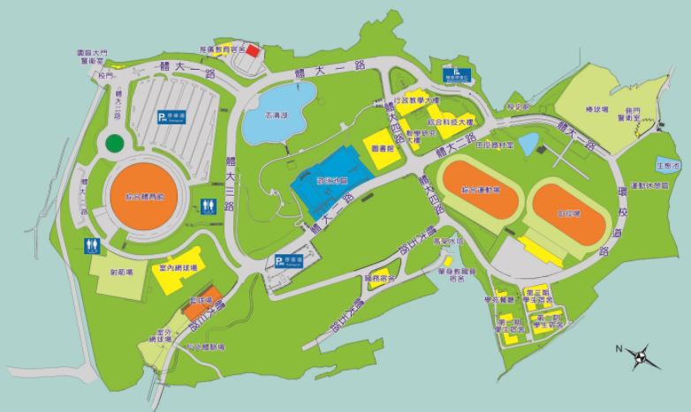
為有效管理本校校園空間，故依校園土地使用分區及建築空間劃分為：綜合體育館區、景觀綠化區、行政教學區、體育訓練區、生態區、生活區等。本校校地面積為61.7公頃，校舍建築面積為47,862平方公尺，總樓地板面積為139,114平方公尺，而教職員工生人數約為2,642人，因此每位教職員工生平均分配52.65平方公尺之生活、教學及學習空間。全校空間配置(請參閱【圖1-2-3】)

圖1-2-3 國立體育大學空間配置圖

B.學校依據各院系需求，提供足夠之教學與研究空間，簡要說明如下：
本校依教學單位性質，配置各類別教室，包含：百人階梯教室、E化教室（設有單槍投影機、E化講桌）、一般教室（皆設有單搶投影機）、器材室、研討室、教師研究室、專業教室、實驗室、語言教室等(請參閱【附件1-2-8】)；並依據各院系專業發展需求，配置專業教室及實（試）驗教室（場所），例如棒球場、射箭場、數位媒體中心、運動傷害防護實驗室、運動科技實驗室等，以作為學生專長訓練、專業實習、實驗操作訓練之用(請參閱【附件1-2-9】)；本校亦訂有「國立體育大學專業教室管理辦法」(請參閱【附件1-2-10】以管理並整合全校專業教室及實驗室等教學研究資源。
學校依據教學、訓練及社團需求，建置運動場館，包括體育館(舉重室、體操室、武術場)、游泳池(室內池、室外池)、網球館(室內網球場、室外網球場)、室外籃排球場、器材室、教練室等(請參閱【附件1-2-11】)。
(3)物力：學校有合宜之物力資源投入與分配
A.圖書館藏書及經費預算
本校自102年啟用新圖書館後，圖書館呈現更多元、豐富之圖書資源學習樣貌，提供學生及教職員工共同學習的研討室及視聽討論室，並提供線上學習課程，以及上載教育訓練課。本校圖書館館藏總數311,805冊【附件1-2-12】，103至105學年度平均經費為915萬元，其中約392萬元用於購置電子資源及電子期刊】(請參閱【附件1-2-13~14】)。
B.建構數位學習平台，鼓勵教師編寫數位教材，以強化師生之學習互動，簡要說明如下：
本校已建構客製化的虛擬教室、英語及資訊學習網，另提供Moodle數位教學平台、JoinNet遠距教學平台、數位學習系統eeclass等數位學習平台。本校除以PowerCam系統錄製教師教學教材外，並將行政217室建置為「數位翻轉教室」，購置導播機等虛擬影棚設備，提供教師拍攝數位教材影片(請參閱【附件1-2-15】)。
C.資訊設備提供行政、教學支援，本校資訊系統採用雲端虛擬主機共7台與資料儲存設備共7台，全校網路交換器與重要核心網路設備共146台，全校無線網路基地台206台。
D、本校設備及資源(請參閱【附件1-2-11】)。
(4)財力：學校有合宜之財力資源投入與分配
本校設有校務基金管理委員會，以有效管理基金之收支、保管、運用及規劃，並經由有效的開源節流提供財物資源配合校務發展；為達成年度預算賸餘或維持收支平衡目標，提升本校校務基金執行績效，特設置財務運作及投資管理小組；本校亦以校務中程發展計畫為基礎，擬定年度財務規劃報告書，並定期分析與檢討本校財務狀況，將年度校務基金執行成效編撰成校務基金績效報告書並登載於本校網頁建置之校務基金公開專區。（請參閱【網址：http://secretary.ntsu.edu.tw/files/11-1002-1106-1.php?Lang=zh-tw】）。簡要說明如下：
A.組織架構：本校校務基金管理委員會置委員七人至十五人，校長、副校長一人、教務長、學生事務長、總務長、主任秘書、主計主任為當然委員，並由校長任召集人，其中未兼行政職務之教師代表不得少於三分之一，必要時得聘請校外專業人士擔任；並於其下設「財務運作及投資管理小組」，以增進投資收益及安全，評估校務基金使用效率，加強本校財務規劃作業，促進校務基金有效管理。(請參閱【附件1-2-16「國立體育大學校務基金管理委員會設置辦法」及「財務運作及投資管理小組設置要點】)。
B.組織運作：本校每年度約召開六至七次校務基金管理委員會（會議紀錄請參閱【附件1-2-17】或網址: http://committee.ntsu.edu.tw/files/11-1010-1425.php?Lang=zh-tw】)，因本校屬體育專業大學，校內財經背景師資甚少，為確保校務基金永續經營，維持財務收支平衡，自105年度起聘校外財務專家學者(劉嘉松會計師)擔任本校校務基金之財務運作及投資管理小組顧問，以協助本校財務結構分析並提供建議，故學校校務基金運作得宜，近三年平均收入達成率為107%；支出達成率為104%，請參閱【附件1-2-18】。
2.各學院、系所、中心層級之資源投入之作法
本校各學院、系所、中心層級在法規制度、經費、人力、物力、空間等資源之投入作法與績效請參閱【附件1-2-19】。
（三）學校具備合宜之校務治理檢核、管考機制與作法
本校具備合宜之校務治理檢核、管考機制與作法，包括定期召開各類型會議，以制定相關法規、措施並管考校務治理績效，並提供校務治理之縱向及橫向溝通連繫。舉例簡要說明如下：
1.鼓勵學生參與校務治理
為鼓勵學生參與校務治理，本校校務會議及學生事務會議皆明訂學生代表為會議委員，行政會議亦邀請學生會長列席參與。此外，學生代表亦能出席與學生學習及生活相關之各類委員會，包括圖書館委員會、膳食管理委員會、學生申訴評議委員會、學生獎懲委員會、性別平等委員會、社團運動場館協調會、校課程委員會，以聽取及採納學生意見，作為學校治理之重要參考(請參閱【附件1-2-20】)。學生對校務治理建議亦可經由班會紀錄簿（學生意見反應單）表達。本校校務治理相關會議紀錄亦公開於相關網頁公告周知，以方便學生及利害關係人閱覽。
2.人力資源管考機制與作法
(1)年終考核：本校年終考績係依「國立體育大學公務人員年終（另予）考績評核作業要點」(請參閱【附件1-2-21】)覈實辦理，資料彙整後提請職員甄審暨考績委員會審議，103至105年考列甲等比例分別為75%、74%、75%，均符合規定。
(2)平時考核：為提高行政效率，主管除於平日即時提醒業務同仁及提供必要協助外，亦於每年1至4月及5至8月各給予平時考核。
(3)約僱、契僱與約用人員考核法制化：依據本校約用人員考核作業原則(請參閱【附件1-2-22】)，就約僱、契僱與約用人員工作表現、服務態度及年度工作計畫等辦理年度考核，據以作為續聘（僱）、晉薪或不予續聘（僱）之依據。
(4)工職人員考核：依據「國立體育大學工友年終考核規定」(請參閱【附件1-2-23】)辦理。
(5)教師評鑑制度:為確保教師教學、研究、服務、輔導等品質，精進教師專業評核機制，105年6月通過修訂教師評鑑辦法，評核教師的項目由教學及訓練、研究、服務及輔導三項修正為教學及訓練、學術及競技、服務及行政、輔導四項。 (請參閱【附件1-2-24】)
3.獎懲機制與作法
(1)職員獎懲：本校訂有「本校職員獎懲要點」(請參閱【附件1-2-25】)，明訂獎懲原則、獎勵標準、懲處標準等；由本校職員甄審暨考績委員會針對同仁特殊優劣事蹟審議，本著綜覈名實、信賞必罰之宗旨，作客觀公正之考核，予以適當之獎懲。定期召開公務員甄審暨考績委員會議，以確實對職員之工作成效進行考核與獎懲。
(2)工職人員獎懲：本校工職人員奬懲比照「本校職員獎懲要點」辦理 。
4.辦理行政人力知能研習或講座
每年辦理行政人力知能研習或講座，以提升行政人力之績效，103-105學年上半年辦理行政能力增能研習103學年計30場774人次、104學年計39場922人次、105學年第1學期共12場339人次，請參閱【附件1-2-26】。
5.經費稽核作法
設置經費稽核小組，依「國立體育大學經費稽核小組設置辦法」及「國立體育大學經費稽核小組內部稽核制度與施行細則」（請參閱【附件1-2-27~28】），監督本校校務基金之收支、保管及運用，確實執行各項經費稽核事項，有效落實內控機制。
6.管考會議作法
針對會議重要決議、計畫性補助及重大工程之執行，定期召開管考會議，落實業務、計畫進度及經費之執行(請參閱【附件1-2-29~31】)。
7.公文處理管考
針對公文處理流程進行追蹤及管考，並逐月依各單位實際公文處理時程作為統計資料，轉知各單位參考，以提升校務行政之效能(請參閱【附件1-2-32】)

1-3 學校依自我定位下之產官學合作關係為何？
（一）學校依據自我定位展現合宜的產官學合作關係
學校的願景定位為「成為運動競技與健康休閒為導向之體育專業大學」，並以發展「強化競技運動及挑戰體能極致」、「推展全民運動、促進健康樂活」、「建構運動休閒產業發展與管理之網路平台」及「建置優質體育教學專業與運動推廣殿堂」為各學院發展方向，以成為「亞洲頂尖、世界一流」之體育專業大學。各學院依據自我定位發展產學合作關係(請參閱【圖1-3-1】，以達到本校願景，提升教師專業能力發展、培養符合社會需求之體育運動專業人才，積極創造產學合作機會，促進各學院教師與產官學界的交流。

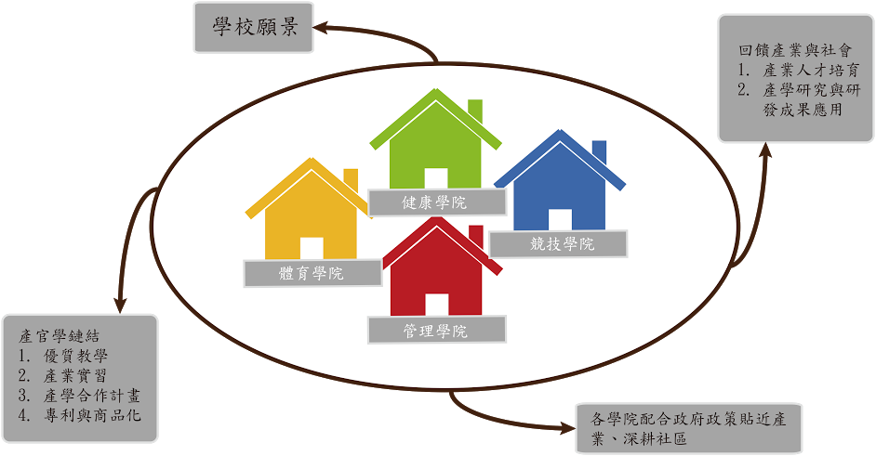

圖1-3-1 國立體育大學依據自我定位發展產學合作關係圖
各學院發展產官學合作關係主軸與成果說明如下，各學院發展產官學合作關係案例(請參閱【附件1-3-1】)如下：
1.競技學院
競技學院發展的產官學合作關係主要是與政府相關單位密切合作，協助推行國家體育政策，以強化競技運動，協助教練與選手締造佳績；積極爭取政府、企業補助或贊助，以補足選手平日訓練所需能量，提升競技科研協助運動員成績，強化競賽能力並爭取企業產學合作，提供建教合作機會，增加學生實務經驗與學生就業機會。競技學院成果：103年度4案產學合作計畫，合計3,515,000元；104年度8案產學合作計畫，合計7,970,822元；105年度10案產學合作計畫，合計14,922,471元(請參閱【表1-3-1】)。
表1-3-1國立體育大學103-105年度競技學院產學合作計畫一覽表(單位:元/件數)
年度 | 政府部門資助學術研究計畫 | 政府部門資助其他計畫 | 企業部門資助產學計畫 | 合計
103 | 1,393,000(2) | 522,000(1) | 1,600,000(1) | 3,515,000 (4)
104 | 1,733,000(2) | - | 6,237,822(6) | 7,970,822 (8)
105 | 8,244,000 (4) | 522,000(2) | 6,156,471(4) | 14,922,471(10)
資料來源：彙整自高等教育資料庫

2.運動與健康科學學院
運動與健康科學學院所發展的產官學合作關係，主要以運動與健康科學為核心，運動表現以及健康促進之雙軌發展，並以科研以及推廣為執行方針，分為專業研究、人才培育及實務應用與服務三大目標，運動與健康科學學院成果：103年度15案產學合作計畫，合計8,771,310元；104年度20案產學合作計畫，合計10,464,872元；105年度20案產學合作計畫，合計8,786,096元(請參閱【表1-3-2】)。
表1-3-2國立體育大學103-105年度健康學院產學合作計畫一覽表(單位:元/案件數)
年度 | 政府部門資助學術研究計畫 | 政府部門資助其他計畫 | 企業部門資助產學計畫 | 其他單位資助產學合作計畫 | 其他單位資助委訓計畫 | 政府部門資助產學計畫 | 合計
103 | 1,684,572 (3) | 1,388,698 (1) | 3,940,000 (6) | - | 1,758,040 (5) | - | 8,771,310 (15)
104 | 5,363,000 (3) | 97,750 (1) | 1,010,000 (6) | 500,000 (1) | 3,422,122 (8) | 72,000 (1) | 10,464,872 (20)
105 | 1,430,000 (2) | 1,959,898 (2) | 2,020,170 (8) | 3,376,028 (10) | - | - | 8,786,096 (20)
資料來源：彙整自高等教育資料庫
3.管理學院
管理學院發展產學合作關係主要以領導創新(運動健康傳播、戶外教育與領導、大型賽會籌辦)、休閒樂活(水域運動、觀光旅遊)、產業經營(運動行銷、運動場館、運動俱樂部)及國際事務(國際體育組織事務運作、國際運動產業經營)為發展主軸，管理學院成果：103年度6案產學合作計畫，合計4,854,322元；104年度7案產學合作計畫，合計4,270,541元；105年度6案產學合作計畫，合計9,004,381元(請參閱【表1-3-3】)。
表1-3-3國立體育大學103-105年度管理學院產學合作計畫一覽表(單位:元/件數)
年度 | 政府部門資助學術研究計畫 | 政府部門資助  其他計畫 | 企業部門資助產學計畫 | 其他單位資助產學合作計畫 | 合計
103 | 1,485,622 (2) | 1,250,171 (2) | 478,529 (1) | 1,640,000 (1) | 4,854,322 (6)
104 | 1,044,000 (2) | 2,494,341 (4) | 732,200 (1) |  | 4,270,541 (7)
105 | 2,911,000 (3) | 5,504,005 (3) | 454,876 (1) | 134,500 (2) | 9,004,381 (6)
資料來源：彙整自高等教育資料庫
4.體育學院
體育學院發展的產官學合作關係主要以體育教育各種專業領域為核心，致力於社會體育科學、國家體育政策和行政組織等各項領域的研究及推廣，體育學院成果：103年度12案產學合作計畫，合計5,149,553元；104年度9案產學合作計畫，合計8,980,749元；105年度9案產學合作計畫，合計7,205,481元(請參閱【表1-3-4】)。
表1-3-4 國立體育大學103-105年度體育學院產學合作計畫一覽表
(單位:元/件數)
年度 | 政府部門資助學術研究計畫 | 政府部門資助其他計畫 | 其他單位資助產學合作計畫 | 合計
103 | 3,016,000 (4) | 1,698,966 (5) | 434,587 (3) | 5,149,553 (12)
104 | 683,000 (1) | 7,897,749 (7) | 400,000 (1) | 8,980,749 (9)
105 | 1,776,000 (3) | 5,003,281 (4) | 426,200 (2) | 7,205,481 (9)
資料來源：彙整自高等教育資料庫
(二)學校訂有產學合作獎勵機制，並有適當資源投入
本校建立相關產學合作機制，包括訂有相關法規及制度，鼓勵教師爭取政府與企業界產學合作計畫及組成產學合作研發社群等(請參閱【圖1-3-2】)。
1.訂有相關法規與制度鼓勵教師爭取政府與企業界產學合作計畫
為因應國內教育政策及強化學校教育與產業界實務結合接軌的產學合作模式，以及高齡社會時代的來臨及國內重視休閒運動與健康養生需求，本校教師積極發展產官學合作關係，以達到多贏的效益，簡要說明如下：
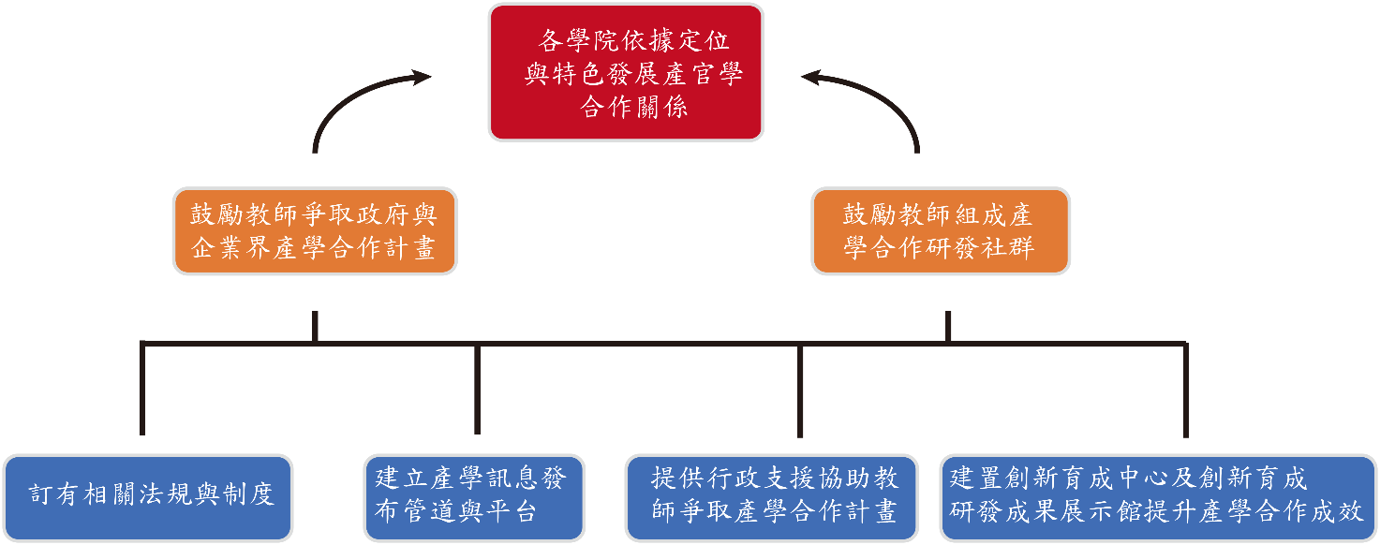

圖1-3-2 國立體育大學產學合作鼓勵機制圖

- 透過法規建置與引導，提供有利於發展產學合作發展的資源與誘因機制
本校依據教育部「專科以上學校產學合作實施辦法」，訂定「國立體育大學產學合作實施要點」(請參閱【附件1-3-2】)，以及「國立體育大學產學合作收支管理準則」(請參閱【附件1-3-3】)、「產學合作獎勵要點」(請參閱【附件1-3-4】)、「國立體育大學研究發展成果暨技術移轉管理辦法」(請參閱【附件1-3-5】)等法規，除了提供教師爭取產學合作計畫與經費運用之依據，本校對於產學合作法規例如產學合作實施要點、產學合作收支管理準則等都能與時俱進修法 （例如「產學合作實施要點經105年12月13日校務基金管理委員會議修正通過以及「產學合作收支管理準則」經106年3月28日本校105學年度第5次校務基金管理委員會議修正通過），以促進經費合理運用彈性並提供教師爭取產學合作計畫之誘因及回饋。同時鼓勵本校教師積極參與產學合作，應用研發能量貢獻於產業界，裨益產業技術升級與發展。
- 提供行政資源協助教師爭取校外外產學合作計畫
- 學校提供行政資源例如校外計畫或活動之各項訊息、辦理經驗分享和建立資料庫等與系所協助教師爭取校外產學合作機會，以利有意願之教師參與。
- 活化校園空間，建置「產學合作與創新育成中心」及「創新育成研發成果展示館」，提升產學合作成效
本校為充分運用教育資源、落實推動產學合作、發展運動產業，支援創新中小企業養成，提供學生創業機會，增加學生就業商機，設置產學合作與創新育成中心，以建構產學合作平台，增加本校產學合作計畫績效。另設置創新育成研發成果展示館本校研發成果、行銷創新育成及產學合作研發產品、提供交流空間與體驗平台。
- 建立產學訊息發布管道與平台
為鼓勵產業發展前瞻技術，投入更具價值的前瞻產業技術開發，本校搭配政府部門所訂定的產業創新發展政策，如產學大聯盟或小聯盟的徵求、促進產業發展的計畫徵求、經濟部企業創新研發淬鍊計畫等，積極促進校內教師組成產學專業社群，運用本校專業資源可發展之潛在優勢切入，爭取企業與政府資源挹注，進行合作研究計畫之推動。

2.校內教師研發社群
為提升與整合本校教師之專業能力，並推動教師參與校內、外研究計畫、產學合作或技術交流，本校積極經由團隊合作方式營造學習專業社群，校內教師研發社群案例(請參閱【附件1-3-6】)。
(三)學校產學合作之計畫之具體成果
1.產學合作研究經費：本校目前產學合作方式主要是與企業、政府單位與民間團體合作，在本校專業領域進行產品服務的研發，以達到促進企業研發成果與本校教學、學術研究之發展、人才交流之多重目的；本校在政府部門計畫、學術研究計畫與企業資助產學合作計畫之委託（補助）經費(請參閱【表1-3-5】)。
表1-3-5國立體育大學103年度至105年度產學合作計畫具體成果 （單位：元）
年度 | 政府部門資助學術研究計畫 | 政府部門資助其他計畫 | 企業部門資助產學計畫 | 其他單位資助產學合作計畫 | 其他單位資助委訓計畫 | 政府部門資助產學計畫 | 政府部門資助委訓計畫
103 | 7,579,194 | 38,011,935 | 6,018,529 | 6,944,587 | 1,786,728 | 0 | 0
104 | 8,823,000 | 46,123,298 | 7,984,880 | 5,967,000 | 3,422,122 | 72,000 | 0
105 | 15,004,000 | 50,785,697 | 8,631,517 | 9,013,328 | 0 | 0 | 564,000
資料來源：高等教育資料庫
2. 研發成果維護與推廣之成效
本校於103-105年度持續推廣輔導之運動產業創新創業研發成果計有11項，投入維護成本為259,000元，研發成果維護與推廣成效(請參閱【附件1-3-7】)。

1-4 學校確保教育機會均等與展現社會責任之作法為何？
(一)學校能保障弱勢學生入學機會
1.本校保障原住民、身心障礙、低收入戶等弱勢學生的入學機會
(1)身心障礙學生專屬管道
本校針對身心障礙學生之招生，除配合「身心障礙學生升學大專校院甄試委員會」之甄試管道提報名額外，亦於運動績優甄審、甄試管道提供身心障礙生外加名額。本校各項自辦考試均於簡章內明訂身心障礙學生考試期間之相關協助機制，配合考生需求提供因應服務及措施。

(2)一般管道外加名額
本校於繁星計畫、個人申請、單獨招生皆提供原住民生外加名額，此外本校師資培育中心之教育學程甄試，原住民考生錄取標準按一般錄取標準降低總分之25%，其名額採外加方式，原住民每班最多外加3名，二班共計外加 6 名。103至105學年度原住民生於各項招生管道及教育學程錄取情形(請參閱【附件1-4-1】)。
(3)低收入戶學生入學機會
本校辦理之各項考試，低收入戶學生皆予以報名費全免優惠。
2.本校提供運動績優學生入學機會
本校每學年度於運動績優甄審提供36個運動項目，共計138名之名額；於運動績優甄試提供7個運動項目，共計11名之名額；另有提供身心障礙組甄審12名。
3.學校編列專款，提供給弱勢學生獎助學金，使學生安心就學：
(1)弱勢助學計畫：本校依「教育部弱勢助學計畫」辦理弱勢助學金、生活助學金(含原住民學生)、緊急紓困金、研究生助學金、低收入戶學生免費住宿等措施(請參閱【附件1-4-2】)。
(2)學雜費減免：身心障礙學生及身心障礙人士子女、低收入戶、原住民或特殊境遇家庭學生之學雜費減免(請參閱【附件1-4-3】)及就學貸款(請參閱【附件1-4-4】)等。
(3)特殊教育學生獎助學金：身心障礙學生獎助學金(請參閱【附件1-4-5】)。
(4)針對發生家庭急難學生，個案專簽提供紓困助學及教育部學產基金急難救助，如有需求另協助申請財團法人行天宮助學金、財團法人張榮發獎助學金等，並關懷追踪個案學生(請參閱【附件1-4-6】)。
(5)原住民學生於體育項目常有優異表現，原住民學生獲得本校運動績優獎學金情形為：103學年度為14人次，192,743元；104學年度13人次，220,363元；105學年度5人次，134,738元。
4.針對全校學生提供的工讀機會及獎助學金：
(1)提供工讀機會：104學年度起配合教育部兼任助理之學習型與勞僱型分流制度，提供生活助學金及工讀金給不同條件的學生，學生工讀情形(請參閱【附件1-4-2】)。
(2)學生公費提供其他各項獎學金：
A.學業成績優異：招攬優秀學生奬學金(請參閱【附件1-4-7】)。
B.運動成績優異：運動績優學生獎學金及招攬優秀高中生獎勵(請參閱【附件1-4-8】)，提供彈性修讀協助運動績優生完成學業(請參閱【附件1-4-9】)。
C.其他表現優異：傑出獎學金(請參閱【附件1-4-10】)。
(3)其他校內自籌經費辦理獎學金： (請參閱【附件1-4-11】)。
5.校內各項獎助學金法規
上述獎助學金均訂有相關辦法(請參閱【附件1-4-12】)，同時針對獎學金並訂有發放流程內控機制(請參閱【附件1-4-13】)，規定不得以同一事由重覆申請校內獎學金，但也一併解決以往個人或財團捐贈協助運動選手，有重覆請領疑慮，使選手獲得實質幫助。
6.對身心障礙學生的照護與服務
(1)成立資源教室之照顧據點：本校自94學年度成立資源教室，隸屬於學務處諮輔組，主要以服務校內身心障礙學生，提供學生最少限制環境之無障礙服務。目前在校身心障礙學生多達34名（含碩士班及在職班），為因應日漸增多之身心障礙學生，於105學年度增聘第3名資源教室輔導人員，以提供完善照顧，服務情形請參閱【附件1-4-14】。
(2)建構無障礙校園環境：本校校園面積廣大，為使校區設施更符合無障礙設計，除逐年檢視各教學單位之輔具、教具、設備購置及校園環境硬體建設修繕需求，以編列校內預算外，並申請教育部補助無障礙校園環境計畫經費(請參閱【附件1-4-15】)，以改善本校無障礙校園環境，期能給予師生無障礙生活環境及學習空間。
7.成立原住民資源中心：本校約有100多位原住民學生，為加強原住民學生生活及學習輔導，整合校內外資源，於104年11月10日掛牌成立原住民資源中心。(請參閱【附件1-4-16】)
(二)學校展現社會責任之作法
1.服務學習課程
本校訂有「國立體育大學服務學習課程實施要點」(請參閱【附件1-4-17】)，每學期開設服務學習課程供學生選讀；本校另訂有「國立體育大學服務學習課程補助原則」 (請參閱【附件1-4-18】)，運用教育部補助本校教學增能計畫經費結合服務學習課程，以學系為單位與校外機關合作進行校外服務學習。
2.參與社會服務
本校學生透過服務學習課程或專業性課程，參與社會服務，例如：球類系每學期協助華山基金會發票募款活動，體育推廣學系搭配系所特色與國小合作賽會性服務，運動保健學系至鄰近學校、社區或運動賽事進行運動防護教育、運動指導、健走教學及徒手按摩等專業服務(請參閱【附件1-4-19】)。
3.實踐史懷哲精神
本校於102年與桃園市大崗國中簽訂「師資培用聯盟合作協議」，經由合作協議啟動師資「培育」與「致用」的合作機制，落實師資職前教育、實習導入教育、教師專業發展等歷程，以培育優良的中學體育師資。本校師資生除至大崗國中進行教材教法演練及教學實習外，亦提供大崗國中辦理活動（比賽）及運動代表隊訓練之協助，並於暑期在該校辦理史懷哲計畫，協助身心障礙學生之學習與發展(請參閱【附件1-4-20】)。
4.幼兒實習課程推展幼兒運動
幼兒是國家未來棟樑，本校體育推廣學系經由幼兒體育實習課程推動幼兒運動，以促進幼兒動作、增強體能、培養品德，奠定身心發展基礎，實習活動成果請參閱【附件1-4-21】。
5.課程融入服務學習
為實踐國家「照顧弱勢團體，維持教育機會均等」的教育政策，本校適應體育學系積極發展身心障礙學生運動與休閒指導課程，並在課程中融入服務學習，協助特殊族群之運動照護、身體適能發展及休閒活動指導，以促進特殊族群之體能、健康、社交與生活品質(請參閱【附件1-4-22】)。
6.辦理適應體育運動會提升身心障礙學生體能與健康
配合教育部「體育運動政策白皮書」政策推廣適應體育，促進身心障礙學生的體能與健康，培養互助合作的團隊精神，建立自信及肯定自我，以落實運動參與權利，本校自104年度起，在教育部體育署的經費補助下承辦適應體育運動會，比賽項目計有桌球、羽球、地板滾球、健走及趣味競賽等，104學年度計有17所學校約500位師生參加，105學年度則有22所學校約600位師生參加，賽會之舉辦不僅提供本校學生「學以致用」之機會，更進一步推廣適應體育之宗旨、讓身心障礙者在安全的運動環境下擁有充分的運動機會。活動報告書(請參閱【附件1-4-23】)。
7.國內外志工服務
本校師生亦積極投入國內外志工服務以回饋社會，國內志工部份:103學年度計參與8次活動，動員校內志工人數303人次；104學年度計參與10次活動，動員校內志工人數525人次；105學年度計參與8次活動，動員校內志工人數355人次(請參閱【附件1-4-24】)。國外志工部份:本校產業經營管理學系帶領學生至越南從事2016亞洲沙灘運動會學生運動志工服務(請參閱【附件1-4-25~26】)。
8.紫錐花運動反毒宣導
本校學生投入紫錐花運動反毒宣教，以詼諧幽默的課程形式辦理活動，並將有獎徵答融入營隊，使反毒教育扎根於鄰近中小學(請參閱【附件1-4-27】)。
9.校園獅子會進行服務推廣
本校與國際獅子會300G2區合作成立2個校園獅子會，分別為體大希望校園分會及體大推廣校園分會，由企業贊助認養，讓學生學習服務社會，每年除了協助辦理2場校園捐血活動外，也與國際獅子會合作反毒、反菸害、反詐騙及淨灘等活動。
10.開放社區民眾使用本校圖書館
本校圖書館為敦親睦鄰，開放社區民眾可換證入館閱覽及辦理「社會人士借書證」，近三年之入館人次約4000人；本館亦於每年4月下旬辦理「世界書香日」演講及系列活動，以增進「教學增能計畫」中「奧林匹克五環」之學習能力，以及促進友善校園環境。相關辦法及活動內容(請參閱【附件1-4-28】及【附件1-4-29】)。
11.體育博物館典藏重要體育資源
為傳承及發揚我國體育文化、有效整合國內體育運動資源、並讓體育文物有個歸屬，教育部體育署與本校共同合辦國內首座綜合性體育博物館。從102年6月15日正式開館至今，體育博物館已舉辦全中運、亞運、奧運等回顧特展。未來期望能藉由更多運動選手之動人故事，以及完善收藏之體育運動文物，啟發國人參與體育運動之精神，並激勵更多選手能在國際體壇發光發熱。(請參閱【網址: http://www.sportsmuseum.com.tw/index.php】)
12.樂齡大學服務高齡者
鑒於我國已邁入高齡化社會，本校運用特有之環境及專業優勢，提供運動課程，讓高齡者再次進入校園，親身體驗及感受「運動即良藥」的效益，相關辦法及簡介(請參閱【附件1-4-30】及【附件1-4-3】)。
13.落實綠色大學體育園區
本校加入【台灣綠色大學聯盟】，持續辦理園區節能減碳措施、確保園區品質與安全、提供環境教育與民眾遊憩的優質場域。
14.成立運動健康休閒團隊
本校師生與建教合作企業或合作醫護團隊合組之運動健康休閒團隊，主動走進社區，推廣運動健康休閒活動，以體育專業服務回饋社會、促進國民健康、提升生活品質。
15.經營體大國民運動中心
本校運用中正體育園區既有之運動場館與開放空間，組織經營團隊並規劃套裝運動健康休閒服務，以期成為龜山與林口地區之國民運動中心，提供社區民眾使用。
16.申辦桃園市運動卡計畫
本校申請及執行桃園市運動卡計畫，提供桃園市民更多的運動課程選擇，以促進市民的運動動機，培育終生運動習慣。
1-5 學校發展健康樂活大學城之作法與成果為何？
本校發展健康樂活大學城之作法與成果簡述如下：
(一)發展健康大學城之作法與成果
1.健康促進相關議題：健康體位與代謝症候群、傳染病防治及傷害防制的作法與成果請參閱【附件1-5-1】，簡述如下：
(1)設置健康與衛生委員會：透過委員會立訂政策，以跨團隊方式提供服務；傳染病防治由校安中心因應小組負責疫情通報與處理，並責成各AED管理單人員定期參加受訓，以建立校園安全網絡；在「校園安全暨災害管理實施計畫」中，明訂校園災害防救小組成員，隨時處理校園災害防護相關事宜，以及推動健康相關議題。
(2)提供健康環境及軟硬體設備：提供師生即時正確的健康訊息，建構健康環境，購置相關軟硬體設備，並辦理多元健康促進講座與活動；提供學生定期健康檢查，並積極進行缺點矯治與個案管理。
(3)提供專業醫療團隊：提供師生緊急傷病處理與健康諮詢服務之專業醫療團隊，包括醫師、護理師、物理治療師及運動防護員；本校提供優質之運動傷害防護及照護資源，例如運動傷害諮詢、緊急處理、傷病預防及後續復健等，藉此協助選手能在運動場上展現更好的競技成績。
(4)設置膳食管理委員會及營養師：本校訂有「國立體育大學膳食管理委員會設置辦法」，據以設置膳食管理委員會，由學生代表7人與教職員代表6人組成，專責餐飲工作之衛生營養教育及檢查督導，並處理學生的膳食意見反映。本校聘有兼職營養師，負責餐廳衛生之督導工作，每週不定時至餐廳進行衛生管理檢查，包括環境、餐點、從業人員及倉庫之衛生安全檢查，並做成紀錄。
(5)提供安全、營養的膳食：本校膳食供應採委外辦理，由膳食管理委員會進行廠商之招標作業，以遴選優良廠商辦理校園供膳事宜。
2.落實友善校園活動: 包括紫錐花拒毒萌芽反毒宣導、菸害防治宣導、交通安全宣導、防火防災宣導、無障礙設施設置、增加休閒徒步區等(請參閱【附件1-5-2】)，簡述如下：
(1)反毒知識宣導：每學期持續辦理反毒相關活動，包括有獎徵答、海報比賽等；並運用電子看板、社群進行宣導，共辦理10場次，5370人參與。
(2)菸害防治宣導：積極建立菸品有害健康的認知，強化學生抗拒菸品誘惑，並在新生健康檢查時辦理CO值檢測，共辦理3場次，400人參與。
(3)交通安全宣導：本校地處龜山地區，雖然機場捷運已經通車，但大眾運輸系統之連結與便利仍不足，學生多以機車代步通行；因此，本校特別注重交通安全宣導活動之辦理，共辦理9場次，1997人參與。
(4)防火防災宣導：為加強學生防火防災觀念，除於相關會議宣導外，也於每學期的學生宿舍朝會中加強防火防災的宣導，共辦理3場次，1250人參與。
(5)無障礙環境建置：本校依據特殊教育法及身心障礙者權益保障法等相關法令積極改善校園無障礙環境，以便利行動不便的學生、教職員工、家長及社區人士通行校園計有學生宿舍無障礙友善廁所興建、學苑餐廳升降機供身障人士方便使用興建、學苑餐廳提供行動不便者優質環境動線興建及全校道路殘障坡道加大斜坡距離減緩坡度設計興建等4項。
(6)徒步區設置：為落實「綠色大學」理念，本校規劃及增設徒步區，鼓勵以步行替代車行，以建立更友善的綠色運動園區，計有體大四路行人徒步區及校徽廣場設置興建案。
3.推動性別平等教育活動：以專題演講、班級座談、團體工作坊等形式，辦理性別平等教育、情感教育、性教育(含愛滋防治)之專題講座，以協助學生學習親密關係的經營與分手之道，並了解人際界線及自我保護等觀念，共辦理22場次，1335人次參與；並於諮商輔導暨校友服務中心外的展示區，擺放免費保險套、潤滑液，提供學生自由索取，相關成果請參閱【附件1-5-3】。
(二)發展樂活大學城之作法與成果
本校運用特有之環境及專業優勢，提供創新、多元、豐富的運動課程，讓參與者親身感受「運動樂活，活力加倍」，建立自主健康管理意識念，享受健康樂活人生。本校於103年成立體大國民運動中心，經營本校既有的運動場館與開放空間，規劃各項運動健康休閒服務，並結合教育部體育署及桃園市政府各項運動專案，藉以提供民眾更多樣化的運動課程。
1.成立運動健康休閒團隊：本校各系所皆有和企業團體或政府機關辦理相關課程活動，由學院、系、所師生與建教合作企業或醫護團隊組成，走進社區，推廣運動健康休閒活動；藉此培育未來體育專業師資及創造在地價值人才，亦可提升本校學生就業管道及機會。並以體育專業服務回饋社會、促進國民健康、提升生活品質。(請參閱【附件1-5-4】)
2.經營體大國民運動中心：教育部自2005年起執行「改善國民運動環境計畫」，賡續辦理2010年「改善國民運動環境與打造運動島計畫」，陸續整合社區、學校、公私立機關等休閒資源，擴展國有土地、公私有閒置空間的多元利用與活化，漸進促使我國全民運動的休閒環境達友善化、全齡化、樂活化、永續化之長程目標。本校由體育處於103年12月26日成立國民運動中心，運用既有之運動場館與開放空間，組織經營團隊來規劃套裝運動健康休閒服務，以及開設新穎的運動課程，吸引休閒運動人口進入校園，例如游泳訓練課程、體大籃球聯盟、籃球訓練營、射箭生存遊戲、攀樹、走繩等，相關活動共辦理15梯次，20401人次參與(請參閱【表1-5-1】)；相關活動(請參閱【附件1-5-5】)。
表1-5-1 國立體育大學國民運動中心課程活動成果統計表
國民運動中心 | 辦理期間(學年度) | 辦理梯次 | 參加人數
體大籃球聯盟 | 104-105 | 2 | 300人次
體大籃球訓練營 | 104 | 1 | 28人次
射箭生存遊戲 | 104-105 | 2 | 48人次
攀樹走繩體驗營 | 104 | 1 | 20人
游泳訓練課程 | 102-105 | 8 | 約20000人次
初級峽谷探險訓練 | 104 | 1 | 5人次

3.寒暑假運動育樂營：辦理寒暑假育樂營及安親班，排定DIY運動課程，加入奧林匹克精神及運動家精神，以享受運動歡樂及培養學員自理能力等，相關活動共辦理45梯次，1551人次參與(參閱【表1-5-2】)；相關活動(請參閱【附件1-5-6】)。
表1-5-2 國立體育大學辦理寒暑假運動育樂營課程活動成果統計表
寒暑假運動育樂營 | 辦理期間(學年度) | 辦理  梯次 | 參加人數
暑假體育安親班 | 103-105 | 21班 | 約750人次
暑假體育育樂營 | 103-105 | 6班 | 約240人次
國中英文夏令營 | 103-105 | 3梯 | 73人次
寒假體育安親班 | 103-106 | 9班 | 約330人次
寒假體育育樂營 | 103-106 | 3班 | 約105人次
寒假棒球俱樂部培訓營 | 105 | 1梯 | 32人次
棒球平日訓練班 | 105 | 2梯 | 21人次

4.結合桃園市運動卡計畫：為提供桃園市民更多重選擇的運動環境、運動課程及運動師資，以增加動機並持之以恆，培育終生運動的生活型態，相關活動共辦理1梯次，159人次參與；相關活動請參閱【附件1-5-7】。
5.辦理樂齡大學課程：本校整合各運動領域專長師資規劃樂齡大學運動課程，透過高齡者與大學生之世代互動、合作與學習，促進運動效率，達成自我健康管理，產生世代融合課程仍在進行，辦理第1學年，25人次參與；相關活動請參閱【附件1-5-8】。
6.教育部活動推廣計劃：配合教育部體育署政策，積極宣導水域安全，推動水域活動，包括游泳、獨木舟、浮潛、潛水等，以提供運動學習及體驗的機會,相關活動共辦理13梯次，422人次參與(請參閱表1-5-3)；活動請參閱【附件1-5-9】。
表1-5-3 辦理教育部活動推廣計畫成果統計表
教育部活動推廣計劃 | 辦理期間(學年度) | 辦理梯次 | 參加人數
潛水 | 102 | 3 | 36人次
獨木舟 | 102-104 | 9 | 360人次
浮潛 | 104 | 1 | 26人次

1-6 學院自我定位下之院務發展計畫與特色規劃為何？
本校競技學院、運動與健康科學學院、管理學院及體育學院的自我定位、院務發展計畫與特色規劃，詳細院務發展計畫內容請參閱【附件1-6-1】，簡述如下：
(一)競技學院
1.學院自我定位：競技學院自我定位為「強化競技運動，挑戰體能極致」。
2.學院發展計畫：競技學院依據自我定位，經院務會議討論後，研訂發展計畫綱要如下：
(1)強化教學訓練，增加國際賽會奪牌。
(2)強化競技科研，提升訓練效益。
(3)培育科研人才，增加實務經驗能力。
3.學院特色規劃：為達成「強化競技運動，挑戰體能極致」的自我定位，經院務會議討論後，以突破自我極限及國際競技奪牌為發展方向，研訂發展計畫綱要如下：
(1)教學訓練：強化硬體 (訓練場地)設備。
(2)研究發展：提升院內教師獲科技部等政府單位及產學合作等外部計畫的件數，以及增進院內教師的學術研究發表與獲獎質量。
(3)行政服務：訂定教師及專任運動教練的評鑑項目，增加教師擔任各協會與運動相關團體講習會之授課講師或期刊審稿委員的人次，增加教師參與各專業學會及單項運動協會的活動。
(4)學習輔導：加強學生的選課輔導，落實運動績優學生的彈性修讀機制，鼓勵學生考取專項教練及裁判證照，聘請研究生擔任研究助理，增加線上教材，研擬實施學生分流，促進陸產學合作等。
(二)運動與健康科學學院
1.學院自我定位：運動與健康科學學院自我定位為「推展全民運動，促進健康樂活」。
2.學院發展計畫：運動與健康科學學院依據自我定位，經院務會議討論後研訂發展計畫綱要如下：
(1)課程面：結合專業訓練及社區服務，落實「學用合一」。
(2)學生面：主動學習，培養職場競爭力。
(3)教師面：自我成長，提升教學品質及能力。
(4)國際化：國際交流，提升對國際事務與議題之瞭解，以增進國際競爭力。
3.學院特色規劃：為達成「推展全民運動，促進健康樂活」的自我定位，本院特色規劃如下：
(1) 多年競技與運科整合經驗。
(2)研究與實務兼具。
(3)各階段教育目標明確，培育社會所需人才。
(三)管理學院
1.學院自我定位：管理學院自我定位為「建構運動休閒產業發展與管理之網絡平台」。
2.學院發展計畫：管理學院依據自我定位，經院務會議討論後研訂發展計畫綱要如下：
(1)培育經營管理人才。
(2)促進國民身心健康。
(3)發展運動休閒產業。
(4)提升組織運作效能。
(5)推動國際交流合作。
(6)提升學術研究水準。
3.學院特色規劃：為達成「建構運動休閒產業發展與管理之網絡平台」的自我定位，本院特色規劃如下：
(1)領導創新：運動健康傳播、戶外教育與領導、大型賽會籌辦。
(2)休閒樂活：水域運動、觀光旅遊、養生保健。
(3)產業經營：運動行銷、運動場館、運動俱樂部。
(4)國際事務：國際體育組織事務運作，國際運動產業經營。
(四)體育學院
1.學院自我定位：體育學院自我定位為「建置優質體育教學專業與運動推廣殿堂」。
2.體育學院發展計畫：體育學院依據自我定位，經院務會議討論後研訂發展計畫綱要如下：
(1)培養運動教育、指導與推廣人才。
(2)培養體育政策研究與執行人才。
(3)培養運動賽會管理人才。
(4)培養高級體育研究人才。
3.學院特色規劃：為達成「建置優質體育教學專業與運動推廣殿堂」的自我定位，本院特色規劃如下：
(1)培育具有社會關懷、反思能力與獨立思考的體育菁英。
(2)培育具有團隊精神、溝通能力與適才所用的卓越領導人才。
(3)培育具有國際視野、人文素養、社會觀還與環境保護意識的現代公民。
二、特色
(一)學校宗旨、定位、願景與教育目標明確，校務發展計畫與特色規劃得宜，校務治理與經營績效良好。
(二)學校積極展現社會責任，提供弱勢學生入學機會與輔導，發展本校成為健康樂活大學城。
三、問題與困難
(一)產業界重視創新研發與技術保密，教師與產業界合作有助於教學與專業的提升，唯在多重任務下，仍需建置更完善的校內支援網路，以鼓勵教師更積極的參與產學合作，再提升產學合作效能。
(二)本校運動防護中心位置於地下一樓，雖然近年已加設除濕機、空氣清新機、排風機等設備，惟其空氣品質仍有改善空間。
四、改善策略
(一)本校將持續整合學校資源、空間與能力，更有效地投入產學合作，包含教師與學生團隊的配合、行政支援系統的建立、資料庫的建立與產學合作誘因的激勵等產學合作資源投入等，以持續提升產學合作綜效。
(二)本校已將運動防護中心改善工程列於106年優先執行項目。
五、項目一之小結
(一)校務發展規劃機制健全：本校已建置健全的校務發展組織，適時諮詢校外專家與業界代表之意見，歷年來都訂有學校短中長程發展計畫，並依校務發展實際需求，逐次商議及修正。學校之最高會議為校務會議，學校各項發展皆須經由校務會議決議通過，而校務會議成員由全校教師與學生代表組成，各項校務發展規劃皆為全校師生共同參與之成果。
(二)各級組織運作正常：本校依教育部核定之組織規程設置10個行政單位，並設有性別平等教育委員會、教師評審委員會、衛生教育委員會、環境保護小組、交通安全管理委員會、交通安全教育委員會等組織，均正常運作且有完整之會議記錄。
(三)人力運用與分配合理機制完備：本校現4個學院 （共7學系、4獨立所）、4中心、3學位學程及各行政單位，各單位有專職之行政人力分層負責，並建立行政人力運用與分配機制，而提供符合師生需求之行政服務。

第二節 校務資源與支持系統（項目二）
一、現況描述
2-1 學校落實校務發展計畫之資源規劃為何？
(一)學校依據校務發展計畫之需求之資源配置
1.依據所定之校務發展計畫與特色規劃，妥善運用與執行財力資源
校務基金年度財務規劃攸關學校未來校務發展，本校以中長程發展計畫為基礎，審酌基金之財務及預估收支情形，在維持基金收支平衡或有賸餘之原則下，擬定年度財務規劃據以執行校務基金，並定期分析與檢討本校財務狀況，確保校務基金資源能配合學校整體發展。
2.依據所定之校務發展計畫與特色規劃，妥善運用與執行物力資源
(1)配合校務發展整建場館設施：配合本校訓練與競賽及國際賽事之舉辦，進行本校各競賽及練習場館之整建，使各場館能符合國際賽事之標準，有效運用既有之運動基地與場館資源，增進公共資產功能及價值性；配合學校之體育政策，培訓更多運動專業人才、推廣國民運動風氣，落實休閒運動融入生活。
(2)活化校園資產：本校各場館、會議室、各教室及停車空間等可出借空間，依據「國立體育大學場館設施營運收費標準表」規定收費，以活化本校資產並增加收益。
(3)持續推動節能減碳與綠色採購：依據本校節約能源實施辦法，持續進行相關節約能源措施，減少資源之浪費，另配合政府機關之「綠色採購」，優先購買對環境衝擊較少之產品，以鼓勵綠色產品的生產及使用，帶動綠色消費風氣，達到環境保護的效益；本校每年皆達成綠色採購的目標比率90%。
(4)老舊公務車汰舊換新：針對車齡老舊公務車辦理汰換，本校於103年汰換中型21人座公務車、104年汰換首長座車及公務巡邏車，減少空氣污染及節能減碳。
3.學校能依據所定之校務發展計畫與特色規劃，妥善運用與執行人力資源
本校103-105學年度專兼任教師平均總人數計180人，專任教師平均人數102人，兼任教師78人，各職級教師人數統計(請參閱【附件2-1-1】)服務103-105學年度全校學生人數平均約2,346人，弱勢學生數平均約660人，弱勢學生數佔28.16%(請參閱【附件2-1-2】)。另在行政人力部分，本校職員編制員額為55人。106年度職員預算員額配合行政院政策刪減2人，計53人（其中8人控留進用11位契僱人員，目前公務人員職缺計45人），約僱6人、技工9人、工友14人、駐衛警8人。另本校駐衛警8人、技工2人及約僱6人均列為出缺不補員額。另以校務基金進用約用人員則控管在40人。為永續規劃人力資源發展，採行作法如下：
(1)配置足夠專業人力：為提昇教學品質，確保學生學習成效，本校各行政單位、教學單位均設有專職之行政人力，且能提供符合師生需求之行政服務。
(2)定期檢討校內人力資源：以人力盤點為基礎，不定期召開本校約用人員進用專案小組會議，以期有效運用現有人力。
(3)依法產生校長及學術主管：依據大學法及本校組織規程訂定「國立體育大學校長遴選委員會組織及運作辦法」及「國立體育大學校長遴選委員會作業要點」；依據「國立體育大學教學單位主管推選辦法」產生教學單位主管。
(二)學校資源規劃與分配之機制與運作情形
1.校務發展計畫之財力資源規劃機制
校務發展計畫之財力資源規劃，係由校務基金管理委員會提出年度財務規劃報告書(請參閱【附件2-1-3】，於提經校務會議審議後報請教育部核備後據以執行。學校年度經費執行情形及績效，則應經經費稽核小組委員會議稽核審議後將稽核報告書提送校務會議備查，依據教育部於104年2月4月修訂之「國立大學校院校務基金設置條例設置條例」規定，本校為年度總收入未達新臺幣二十億元者，置隸屬於校長之兼任稽核人員。
2.校務發展計畫之物力資源規劃機制
校務發展計畫之物力資源規劃，係由各行政、教學單位或各委員會議將次一年度或中長期年度內校園環境、場館、設施等新增或維護之需求研議發展方案，於提經校務發展委員會議審議後納入各年度校務基金財務規劃報告書中，俾據以執行。
3.校務發展計畫之人力資源規劃機制
校務發展計畫之人力資源規劃，係由各單位依業務發展之人力需求研議用人方案，於提經本校用人小組會議審議後由人事室或事務組進行人力進用、人員調配或組織架構調整事宜，以有效發揮人員專長，並藉以提升校務行政之效能。
(三)學校特色規劃與校務資源運作與執行之關聯性
本校之學校特色規劃與校務資源運作與執行之關聯性，詳如附圖2-1-1。
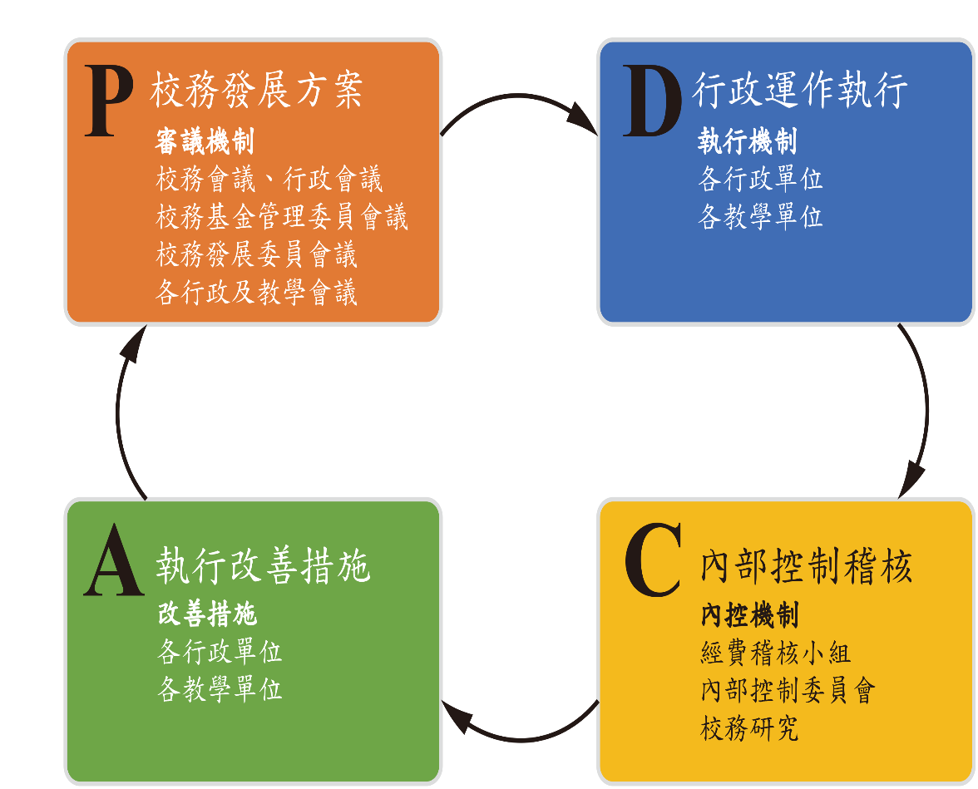

圖2-1-1 國立體育大學學校特色規劃與校務資源運作與執行之關聯圖

(四)學校提供學術單位一般與專業教室、場館之資源
本校提供各學術單位一般與專業教室、場館之資源(請參閱【附件1-2-8~9、1-2-11】)

2-2 學校確保教師教學與學術生涯發展之機制與作法為何？
(一)學校能發展教師教學之支持系統並加以落實
1.訂定「國立體育大學教師教學獎勵辦法」：依據獎勵辦法(請參閱【附件2-2-1】每學年遴選教學優良及教學傑出教師若干名(請參閱【附件2-2-2】。
2.辦理教師專業成長講座、知能研習：為增進教師之教學、輔導及訓練知能，本校不定期辦理辦理教師專業成長講座及知能研習，其場次及參與人數統計如【表2-2-1】所示。

表2-2-1國立體育大學教師研習場次及參與人數表
學年 | 舉辦場次 | 參與人次
103 | 13場 | 335人次
104 | 45場 | 788人次
105 | 33場 | 944人次
3.鼓勵教學創新以減輕教師授課負擔：依據「國立體育大學教師授課時數及超支鐘點費核計辦法」(請參閱【附件2-2-3】) 第三條第一項第六款規定「配合學校教學創新方案並完成開課之教師，經院課程委員會通過，並經簽准者，每案得核減一至二小時，核減授課時數每學期至多二小時。105學年度合計有四門課程提出申請並獲通過(請參閱【附件2-2-4】)。
4.補助教學單位資本預算：本校訂有「國立體育大學教學單位年度資本預算（計畫型）分配審核原則」(請參閱【附件2-2-5】)，以有效分配教學單位年度資本門經費，以支持教學單位之特色發展。103年度至105年度各教學單位獲配項目計20案，總金額達12,094,000元(請參閱【附件2-2-6】)。
5.業界師資協同教學：為促進課程與產業接軌，本校訂有「國立體育大學業界師資協同教學實施要點」(請參閱【附件2-2-7】)，由本校教師邀請業界專業師資，前來課堂協同教授學生專業知識，透過業師協同教學，深入業界實務實習，與產業連結並達到學用合一之目標。教師向教務處提出業師協同教學申請，由各院審查代表開會審議核定補助經費，教師於每堂課皆須填寫教學紀錄表，期末須繳交成果報告書(執行成效、業師心得、學生滿意度、照片等)。103學年度至105學年度業師協同教學，共計補助117門課程，邀請156位業師協同教學(請參閱【附件2-2-8】)。
6.成立教師專業社群：為鼓勵本校教師自發性組成教師專業社群，並有效整合教學資源，以透過群體研討活動，達到專業互動成長的目的，進而激發教師課程研發、教學精進、增進教師同儕專業知能成長，本校訂有「國立體育大學教師專業社群實施要點」(請參閱【附件2-2-9】)。103-105學年度成立之教師專業社群一覽請參閱【附件2-2-10】。
7.提供豐富專業圖書資訊服務：本校圖書館為支援教師之教學與研究需求，簡化圖書推薦辦法、邀請書商到校提供現貨書供挑選及提供電子圖書目錄供教師推薦，103-105年度圖書資料採購相關統計數字請參閱【附件2-2-11】。本校訂有「採購圖書原則與作業時程」(請參閱【附件2-2-12】，每學期配合教師開課需求，提供教學用書選購，讓教師在寒暑假期間即可取得新學期所需之教學資料備課；本校圖書館亦提供教師長期借閱圖書，以利其教學與學術研究。
(二)學校能發展教師學術生涯發展之支持系統（含多元升等機制）並加以落實
- 訂定多元奬勵機制：本校爲鼓勵教師之學術生涯發展，提升本校學術研究水準，特訂定「國立體育大學教師學術研究獎勵辦法」(請參閱【附件2-2-13】)；為鼓勵本校教師赴國外或大陸參與國際學術會議或專業研習活動，特訂定「國立體育大學補助教師出席國際活動作業要點」(請參閱【附件2-2-14】)；為鼓勵教師與研究員爭取政府機關補助之研究計畫，特訂定「國立體育大學補助研究計畫作業要點」(請參閱【附件2-2-15】)。103-105學年度之申請及核定(人)數請參閱【附件2-2-16】。 除上述全校適用之辦法外，運動與健康科學學院訂有「在職專班結餘款支用要點」(請參閱【附件2-2-17】)，補助教師學術投稿、申請人體試驗、出席國際會議、參加專業課程及證照考試費用，其補助成果請參閱【附件2-2-18】。
- 鼓勵休假研究及出國進修：本校訂有「國立體育大學教授休假研究辦法」(請參閱【附件2-2-19】)，以鼓勵及支持教授休假研究，103-105學年度教授休假研究統計如【表2-2-2】所示，105-2學期休假研究教師1位尚未發表。本校亦訂定「國立體育大學教師國內進修注意要點」(請參閱【附件2-2-20】)，鼓勵教師進修，以提昇教學或研究之品質，105學年度仍在進修中之教師共計15人（請參閱【表2-2-3】）。
表2-2-2 國立體育大學103-105學年度教授休假研究統計表
學年 | 人數 | 發表產出件數
103 | 1 | 1
104 | 1 | 1
105 | 3 | 2
合計人數 | 5 | 4

表2-2-3 國立體育大學105學年度仍在進修中之教師統計表
教師所屬學院/單位 | 人數 | 備註
競技學院 | 7 | 博士班:5人 碩士班2人
運動與健康學院 | 3 | 博士班:3人
體育學院 | 3 | 博士班:3人
管理學院 | 1 | 博士班:1人
研發處 | 1 | 博士班:1人
3.落實多元升等機制：為鼓勵教師多元適性發展，達成教學單位之特色目標，本校已完成相關教師升等辦法(請參閱【附件2-2-21】、【附件2-2-22】)之修訂，提供教師以研究著作、體育成就、應用科技及教學實務等途徑升等，其中有技術升等及教學實務升等之機制訂於「教師升等審查辦法」【附件2-2-21】第七條、第八條。為落實多元升等機制，本校連續2年(104-105學年度)向教育部申請「推動教師多元升等制度試辦學校計畫」並獲經費補助(請參閱【附件2-2-23】)。
4.教師提送升等通過率高：本校積極發展教師教學及學術生涯發展之支持系統，因此本校教師於103-105學年度之升等通過率均超過67%，104學年度更達100%(請參閱【附件2-2-24】)。

(三)學校能獎勵教師教學、訓練與研究卓越表現及協助其專業成長
為鼓勵本校專任教師投入教學與研究，提升專業成長，本校訂有「國立體育大學教師教學獎勵辦法」(請參閱【附件2-2-1】)、「國立體育大學教師學術研究獎勵辦法」(請參閱【附件2-2-11】)、「國立體育大學運動訓練績效獎金獎勵辦法」(請參閱【附件2-2-25】)，每年匡列80萬元獎勵金，提供教學卓越、學術研究、競技表現績優之教師與教練。
(四)學校及學院設有評核教師專業（含教學、研究、訓練、輔導及服務）表現之機制
為精進教師專業評核機制，本校將教師評鑑項目修正為四項(教學及訓練、學術及競技、服務及行政、輔導)，並增設基本門檻及各項配分比重；教師得配合專長自選權重，有助於更精實評估教師專業表現 (請參閱【附件2-2-26、附件2-2-27、附件2-2-28】)。本校103-105學年度平均每年有27人受評，評鑑通過率98.1%(請參閱【表2-2-4】)。
表2-2-4 國立體育大學教師103-105學年度評鑑人數統計表
學年度 | 應受評鑑  人數 | 通過評鑑  人數 | 未通過評鑑  人數 | 免評鑑  人數 | 延後評鑑  人數 | 提前  評鑑
103 | 29 | 24 | 0 | 1 | 4 | 0
104 | 29 | 21 | 0 | 6 | 2 | 0
105 | 28 | 21 | 1 | 3 | 3 | 1
備註:105年有1位教師逾期申請教師評鑑致未通過評鑑。
本校訂有「國立體育大學教師教學評量與追踪輔導辦法」（請參閱【附件2-2-29】）及透過教務會議決議（請參閱【附件2-2-30】），針對教學滿意度未達標準或單科教學評量分數低於3.5分者之教師進行輔導與追蹤，並填具「教學改進處理報告表」，以增進教與學之品質。本校103-105學年度教學評量滿意度調查中，教師有效評量計2889人次，單科平均得分低於3.5分計15人次(請參閱【表2-2-5】)，目前已完成追踪輔導共計6人次，持續追踪輔導人次尚有8人次，105-2學期有1位教師單科平均未達3.5分，其教師輔導將於106學年度第1學期進行。輔導追踪情形（請參閱【附件2-2-31】）。
表2-2-5 國立體育大學教師103-105學年度教學評量教師人次統計表
學年度 | 受評教師  總人次 | 有效評量  人次 | 有效評量  人次百分比 | 無效評量  人次 | 單科平均得分低於3.5人次
103 | 1079 | 942 | 87.30% | 137 | 5
104 | 1074 | 954 | 88.82% | 120 | 7
105 | 1148 | 990 | 86.23% | 158 | 3

2-3 學校確保學生學習成效之機制與作法為何？
(一)學校能建立學生入學與在學之管理機制，並能支持及評估學生學習進步、發展與成效。
1.新生入學訓練及選課輔導：每學年新生入學前，本校均提供新生入學手冊(請參閱【附件2-3-1】)，由各處室提供相關注意及宣導事項；開學前辦理新生訓練，規劃新生入學輔導實施計畫(請參閱【附件2-3-2】)及辦理學生校外賃居訪視(請參閱【附件2-3-3】)；教務處除宣導註冊及選課事項外，亦配合辦理選課輔導。
2.學校提供學生學習指引：本校已建立各系所之基本素養與核心能力，並據以規劃課程，茲說明如下：
(1)校級法規全面實施：本校訂有「國立體育大學教學單位教育目標與核心能力訂定作業要點」(請參閱【附件2-3-4】)，據以要求各院、系、所、中心須具備明確之教育目標，課程規劃須參照對應教育目標與核心能力。
(2) 三級三審課程周全：各教學單位課程之增刪調整，須依序通過系（所）、院、校三級課程委員會議審議。
(3)課程地圖導引選課：各系（所）、中心均須製作課程地圖，以指引學生選課（http://elite2.ntsu.edu.tw/CourseMap/Map/indexPage.aspx）。
(4) 建立反饋檢討機制：本校每學期皆實施網路教學滿意度調查，以瞭解課程之效益，並提供訊息以作為日後修正課程之參考。
(5) 規劃課程模組供選課參考：本校為因應社會變遷及人才需求趨勢，於104年4月訂定「國立體育大學課程模組化實施要點」，規劃符應職場需求之課程模組，並健全模組化課程選讀運作機制，以促進學生畢業後之「學用合一」；自104學年度起，四年制學士班學生在畢業前須修畢本校任一課程模組，本校目前成立21個課程模組，相關說明請參閱課程模組專區（網址：http://academic.ntsu.edu.tw/files/11-1004-1036.php）。
(6)訂定畢業門檻與輔導機制：已有相關畢業門檻之規定，校級畢業門檻包含需通過之運動學分數及課程模組之選修規定。另部分教學單位亦針對其系所發展特色自訂相關畢業門檻，包含專業證照取得數、英語畢業門檻。(請參閱【附件2-3-5】【附件2-3-6】【附件2-3-7】)
(7)職涯發展輔導計畫：針對學生的職能養成，始於新生入學探索期的職涯探索與輔導，在學期間配合職涯及核心能力學習規劃、職涯與學習發展規劃等，漸進強化學生職能及就業力。(請參閱【附件2-3-4】) 另配合教育部「大專校院就業職能平台-UCAN」(https://ucan.moe.edu.tw)，不定期辦理工作坊，期能結合職業興趣探索及職能診斷，增加學生對職場的瞭解，並透過職能自我評估，規劃自我能力養成計畫。(請參閱【附件2-3-8】)
(8)推動教學創新方案：建立卓越教學環境，推動翻轉教學與課程效深碗化,目前已有運動保健學系與體育推廣學系開設兩門深碗課程。同時已建置行政217數位翻轉教室供教師與學生學習使用。
(9)跨領域學習機制：為鼓勵學生自主學習並提供其更多修課之彈性，本校訂定「國立體育大學各系學生修讀輔系辦法」及「國立體育大學學生修讀雙主修辦法」，學生可遵照學校提供之機制管道依其興趣向學校提出申請。另為增加學生跨領域學習之機會，本校於104學年度特訂定「國立體育大學課程模組化實施要點」，規劃符合職場需求之課程模組，強化學生選課和職涯專業能力，以鞏固學生與未來就業職場之連結。(請參閱【附件2-3-9】【附件2-3-10】)

(二)學校能建立學生課業預警機制、導師制度及其他健全的學習與輔導支援，並能落實推動。
1.學校評估學生學習進展之作法：本校自88學年度起，已有期初預警的不成文規定與作法，並於100年6月正式訂定「學生學習預警及輔導實施辦法」(請參閱【附件2-3-11】)，將預警細分為期初及期中預警，並針對不同需求學生，提供適性學習輔導服務；同時，也訂定「教學助理助學金實施要點」，由各課程表現優秀之學生擔任教學助理，協助教師進行教學活動，以強化學生學習成效。學生學習預警制度，簡要說明如下：
(1)學生預警門檻：期初預警：上一學期學業成績不及格科目之學分數超過學期修習學分總數二分之一或三分之二，或已達修業最後一學期之在學學生。期中預警：於期中學習預警作業結束後，該學期有任一修習科目遭授課教師預警或遭預警科目之學分數超過該學期修習學分總數二分之一之在學學生。
(2)學生預警輔導機制：期初預警輔導：教務處於每學期初彙整並提供各學系名單，請各系所主管及導師主動關懷與晤談，以瞭解學生學習需求，提供學習輔導建議，並將輔導狀況記錄於「學習預警輔導單」(請參閱【附件2-3-12】)。期中預警輔導：由教務處教學資源中心，將期中預警名單彙送開課單位及學生所屬系所，以提供學習輔導建議，並將輔導狀況記錄於「學習預警輔導單」；針對學習進度落後者，則安排教學助理進行補救教學或課後輔導(請參閱【附件2-3-7】)；若該個案屬於經常遲到或缺課者，則另行彙整名單送學務處，由班級導師介入輔導；倘導師輔導後，認為應轉介專業諮商輔導者，則另填「學生輔導轉介單」，以深入瞭解學生被預警原因與所需之協助。
(3)通識課程：為提升學生英文能力，特訂定英文分級分班教學實施要點，以因應學生個別差異，達到因材施教之目的；本校大學部學生入學前即依其英文入學成績為基準，分為三級，進行分班教學；運動績優生甄審入學者、僑生及外籍生，或入學前未能出具免修證明者，由本校英文老師個別面談後作為分級分班之依據；轉學生則在自我評估英文能力後，選擇適合的級別修讀。
2.學校落實學生課業學習與輔導：本校因應學生學習輔導同時為培育學生溝通、教學、領導等實務能力，由各課程表現優秀之學生擔任教學助理(教學獎助生)，接受教師指導與精進學習，同時強化學生學習同時強化學生學習綜效。每學期須參加校內教學助理說明會，並參與培訓活動，若無故不到者列入次學期申請獎助金考量。教師需依據學習計畫內容給於評量，70分為通過標準，通過考核則給予學生獎助金補助，未通過者需繳交學習改進紀錄表，由指導老師評核為通過後即給予補助，並於學期結束前完成教學助理成果報告。(請參閱【附件2-3-13】)。同時提供同儕課業輔導、教師檢定及證照課輔、國際學生課輔，各授課教師或相關單位須協助推動並督促課業輔導學生之學習狀況，並於期末繳交成果報告，俾於期末了解課業輔導實施成效，並作為嗣後課業輔導規畫之參考。(請參閱【附件2-3-14】)
3. 本校訂有「運動傑出學生彈性修讀課程實施要點」，依學生比賽成績審查資格，按分級予以補助，使學生能在專項運動訓練期間彈性修讀相關課程，已達學業及訓練兼顧之品質。要點請參閱【附件2-3-15】
4.身障學生的支持機制與諮商輔導室的實施機制：本校資源教室所提供的服務是以特殊需求學生為主體之服務模式，從學業輔導、生活輔導、心理輔導、轉銜輔導、組織與行政資源五向度介入協助身心障礙學生在心理、生活、學習、社會、職業等各方面之適應，俾使學生順利完成學業，103-105學年度辦理情形請參閱【附件2-3-16】。
(三)學校能建立導師制度及其他健全的學習與輔導支援，並能落實推動。
1.導師制度說明：
(1)導師制度相關辦法：爲落實導師輔導工作，提昇學生學習與生活能力，培養德智術兼備之人才，特依據「教師法」第十七條之規定，並參酌本校實際情況與需要，訂定「國立體育大學導師制度實施辦法」(請參閱【附件2-3-17】)。
(2)落實執行導師機制：凡本校專任講師以上教師（含專業技術人員）有應聘擔任導師之義務。每學年開學前三週，學務處即請各院、系、所推薦導師，並由校長聘任之，並於學生事務處諮商輔導暨校友服務中心網頁設置「導師園地」，提供導師輔導工作之相關表件及活動訊息。(請參閱網址http://student.ntsu.edu.tw/files/11-1003-62.php?Lang=zh-tw)。
各教學單位主管（院長、所長、主任）為各該單位之主任導師，負責導師業務之推動及督導工作；博士班、碩士班及碩士在職專班，各設置導師1名；學士班（含在職專班）每班設置導師1名，延修生導師由主任導師擔任。導師每學期需填寫實施計畫表(請參閱【附件2-3-18】)及工作紀錄表(請參閱【附件2-3-19】），並繳交至學務處諮服中心備查；各班班會紀錄簿須經主任導師簽核，送學務處審閱，本校以此機制落實導師功能及記錄師生互動。
為落實導師功能，本校將導師研習會參與率、學校重大集會參與情形、導師時間實施計畫表及工作紀錄表繳交與否、班會召開次數等納入教師評鑑項目(請參閱【附件2-3-20】)；為表彰熱心奉獻、輔導績優之導師，本校訂定「國立體育大學優良導師獎勵辦法」(請參閱【附件2-3-21】)，每學年遴選至多5位優良導師(請參閱【附表2-3-22】)，頒發優良導師證書及獎金3萬元，以資鼓勵。
(3)學校定期辦理導師輔導知能研習，並落實研習成效：爲增進導師對自我角色與任務的知能，提昇導師輔導能力及工作效能，本校每學期辦理導師輔導知能研討會及導師工作坊(請參閱【附件2-3-23】)，聘請校外專家學者蒞校就重要議題進行演講與分享，以增進導師之輔導知能，並透過活動參與，增進導師間之情感交流。

2.學校輔導學生校外實習之機制與做法：本校為鼓勵學生至業界實習，以連結專業理論與實務，特建置相關輔導措施與機制，簡要說明如下：
(1)校外實習委員會：依據「國立體育大學學生校外實習輔導委員會設置要點」(請參閱【附件2-3-24】) 設置「校外實習委員會」，每學期定期開會一次，檢核及督導各教學單位提送之實習案件。
(2)實習輔導小組：各教學單位訂定相關實習辦法，並成立實習輔導小組，負責實習生實習場域之篩選及實習過程中之學習輔導、安全維護、問題解決及最後成績評量，有效達到實習目的。
(3)導師可透過下列活動輔導學生:班會指導、班級事務討論、班級活動、全校性活動、導生學習輔導、導生生活輔導、導生職涯輔導、宿舍訪視、賃居生訪視、協助意外事故處理、協助獎(助)學金申請、協助急難救助申請、轉介輔導、引介工讀等，並且定期繳交導師輔導活動實施情形紀錄表，103學年度總輔導時數為2,365小時，平均每月236小時(7、8月不計入)；104學年度總輔導時數為2,912小時，平均每月291小時(7、8月不計入)。其中，以班會輔導為最多，占40.7%；導生學習輔導次之，占37.2%，再其次是班級事務討論，占31.5%。
3.學校落實學生生活輔導與協助之作法：為改善本校學生宿舍的軟硬體設施，提供學生安全與舒適休憩場所，以爭取佳績，學務處擬定實施計畫，期待藉由住宿品質五年計畫逐步推動與落實，徹底改造與提升學生宿舍的住宿品質與安全；另持續辦理校外賃居生訪視及相關安全講座增加學生安全認知，以維護整體學生居住環境安全；藉由年度健康檢查實施計畫及相關健康促進活動，以推展健康自我管理之正確觀念，促進師生同仁身心健康。(請參閱【附件2-3-25、附件2-3-26】)
(1)提升學生住宿品質與居住環境安全：包含提升學生住宿品質5年計畫、辦理床位選填作業、掌握空床位數量隨時遞補、改善校內宿舍軟硬體設施、辦理相關防災演練、建立賃居生處所調查表及輔導訪視、設置網路租屋平台及租屋資訊透明化、建構租屋安全評鑑機制等。
(2)強化學生健康檢查追蹤矯治：包含訂定學生健康檢查計畫，以及辦理健康檢查規格與遴選、追蹤矯治事宜、健康講座與諮詢等。

4.本校支持學生課外學習的輔導與資源：
(1)多元的課外學習與社團活動：社團活動可培養學生溝通、協調、合作、領導、社交等能力，並展現學生課堂學習成果與自我實現；以105學年度為例，本校共有42個學生社團(含自治性社團16個、服務性社團3個、學藝性社團4個、體育性社團19個)，為協助學生發展社團活動，本校訂有相關輔導及經費補助辦法，持續辦理幹部訓練、社團評鑑及社團經費補助等 (請參閱【附件2-3-27】)。
(2) TQC證照輔導與英文檢定輔導：為強化學生競爭力，鼓勵學生加強英文能力及取得TQC（Techficency Quotient Certification，企業專業人才認證）證照，本校訂有「國立體育大學獎勵學生參加資訊專業證照檢定要點」及「國立體育大學獎勵學生參加外語檢定要點」，不定期辦理TQC證照檢定輔導班及多益檢定輔導班(請參閱【附件2-3-28】【附件2-3-29】)。

2-4 學校落實國際連結之機制與作法為何？
本校訂有推動國際化之機制，由研究發展處負責相關法令之訂定、業務推動與事宜，說明如下：
(一)姊妹校及交換計畫
1.相關辦法：本校已訂定相關辦法，包括「國立體育大學與國外大學校院辦理雙聯學制實施辦法」(請參閱【附件2-4-1】)、「國立體育大學學生肄業期間至國外合作協議學校進修實施辦法」(請參閱【附件2-4-2】)及「國立體育大學國際交換學生處理要點」(請參閱【附件2-4-3】)等，以推動國際連結事宜。
2.締約姊妹校及學生交換情形：本校已與21所海外姊妹校訂有交換學生計畫，包括中國大陸、日本、韓國、香港、美國、德國、匈牙利、馬來西亞及丹麥等國 (請參閱【附件2-4-4】)，103-105學年度計選派學生117人次前往中國大陸、日本、韓國、美國、德國、匈牙利、俄羅斯等國進行交換研習；另有來自中國大陸、日本、韓國、美國、德國等145人次外國交換學生蒞校交換學習(請參閱【附件2-4-5】)。
3.訂有跨國雙聯學位及學生攻讀學位情形：本校已與4所大學訂有跨國雙聯學位計畫，含括美國、德國、日本等國(請參閱【附件2-4-6】)，103-105學年度計選派學生2名前往攻讀學位。
4.提供奬學金補助海外學習：本校積極爭取教育部、科技部及民間機構之赴海外學習獎學金，包括學海築夢、學海飛颺等，以鼓勵學生赴海外研修。有關學生赴海外短期研習與活動方面，本校與韓國體育大學（姊妹校）每年短期互訪交流已逾10年。
(二)國際學程之開設：本校鼓勵各系（所）根據自我特色，開設全英語學位學程，俾利吸引外國學生來校就讀；目前管理學院及競技學院均開設有全英語之學位學程，分別為「國際戶外冒險領導學程(GOAL)」 (請參閱【附件2-4-7】)及「國際運動教練科學碩士學位學程」(請參閱【附件2-4-8】)。
(三)國際學生之招募：經由網頁、海外教育展及其他宣傳策略，積極招募國際學生。
(四)國際學生之輔導機制：國際學生除須面臨生活及文化的適應問題外，亦要面對課業壓力，所以國際學生之輔導機制牽涉研發處（國際事務中心）、學務處(如生活輔導、課外活動、住宿輔導、諮商輔導)、教務處(課業學習)及就讀系（所）等單位之整合；因此本校依據國際學生(含僑生)相關辦法，提供學生學業學習及生活適應之輔導，學務處之輔導機制簡述如下：
1.學務處生健組依據本校學生宿舍輔導辦法，優先提供校內住宿分配，另依據本校清寒僑生助學金審查作業須知、清寒僑生工讀金實施細則、外國研究生獎助學金實施要點，提供助學金、獎助學金及工讀機會，減輕學生經濟壓力，俾利專心向學。
2.學務處課指組代辦僑生全民健康保險，組織外籍學生社團，藉由社團活動認識我國風俗民情，經由交流體驗與融合多元文化。
3.學務處諮服中心依據本校導師制度實施辦法，落實導師輔導工作。
(五)國際聲望：本校積極促進與外國知名大學及機構之合作交流，並簽訂合作協議，藉以提升本校的國際知名度。本校目前已41所知名大學及機構訂有交流協議，包括中國大陸、蒙古國、韓國、日本、泰國、越南、馬來西亞、英國、丹麥、德國、匈牙利、克羅埃西亞、美國等(請參閱【附件2-4-9】)。另外，依據「2016年軟科全球體育類院系」最新學術排名，本校名列全球101-150名，與新加坡南洋理工大學、香港中文大學、美國史丹福大學、英國愛丁堡大學、美國北卡羅來纳大學教堂山分校、美國西北大學、美國亞利桑那州立大學等並列全球最優質之大學，更為臺灣排名最優之體育大學(請參閱【附件2-4-10】)。
(六)擔任國際體育運動組織領導人或重要幹部：本校目前有8位師長擔任9項國際體育運動組織領導人或重要幹部(請參閱【附件2-4-11】)。
(七)本校教職員工擔任國際運動賽會裁判、教練或選手：103-105年度本校計有9位師長擔任國際運動賽會裁判、教練或選手(請參閱【附件2-4-12】)。
(八)本校教職員工參與國際研討會或國際交換計畫：本校訂有補助教師出席國際活動作業要點(請參閱【附件2-4-13】)鼓勵教職員參與國際事務，103-105學年度計有33位師長參加43場次研討會(請參閱【附件2-4-14】)
(九)奧林匹克中心成果：本校於2007年成立奧林匹克研究中心，希冀透過行政組織運作來促進奧林匹克教育、交流、研究與活動；中心下設教育活動組及體育博物組等二組，以推動體育文物之典藏研究，提升國內體育文化素養及風氣。103年8月配合學校中程校務發展計畫，將體育博物館調整為一級單位，下轄奧林匹克中心和典藏展覽組，並將奧林匹克中心遷至圖書館。103-105年度，奧林匹克中心共舉辦7場奧林匹克相關主題活動(請參閱【附件2-4-15】)。
(十)外籍生在國內的協助及作法：本校為提高外籍生之就學率，除採入學申請制外，針對碩士以上學生，依據「外國研究生獎助學金實施要點」(請參閱【附件2-4-16】)提供獎助學金，並於居留滿6個月後，協助辦理申請全民健康保險，保障在學期間之健康；另外定期於學期間辦理餐敘活動，並不定期辦理國際學生活動以增進全校師生感情(請參閱【附件2-4-17】)。

2-5 學校發展校務研究之機制與作法為何？
(一)學校具備合宜的校務研究組織與運作機制
1.校務研究發展機制之組織建全，且諮詢校內、外專家之意見。
本校為提升辦學績效，積極建置適合本校之校務研究組織與運作機制（「國立體育大學校務研究辦公室設置要點」請參閱【附檔2-5-1】），以有效整合校務數據資源，提升校務管理效能；並針對特定校務議題進行研究，以供決策之參據；其諮詢委員會議、工作小組會議、議題研討會議、教育訓練活動及相關講座等紀錄請參閱【附檔2-5-2〜2-5-9】。
2.制訂完整運作機制與流程並設置追蹤調查表，確保分析議題後續之改善品質與效率。
本校各單位如有議題需要分析，即可在校務研究網頁線上申請或以電子郵件通知校務研究辦公室專員，專員在收到「議題申請」後，由校務研究辦公室主管及相關單位檢視其必要性及可行性，並對需求單位進行訪談，以確認其議題意識及內涵；若校務研究資料庫無資料，則需由需求單位提供相關資料數據；在資料彙整、去識別化及完成分析後，校務研究辦公室會召開議題研討會，向需求單位說明分析結果，並透過議題與結果討論，研擬可能的因應對策或改善措施，以供需求主管決策參考（校務研究議題運作流程請參閱【圖2-5-1】）；校務研究辦公室亦設計追蹤調查表以進行校務研究議題之後續追蹤及成效管考(請參閱【附件2-5-10】)。
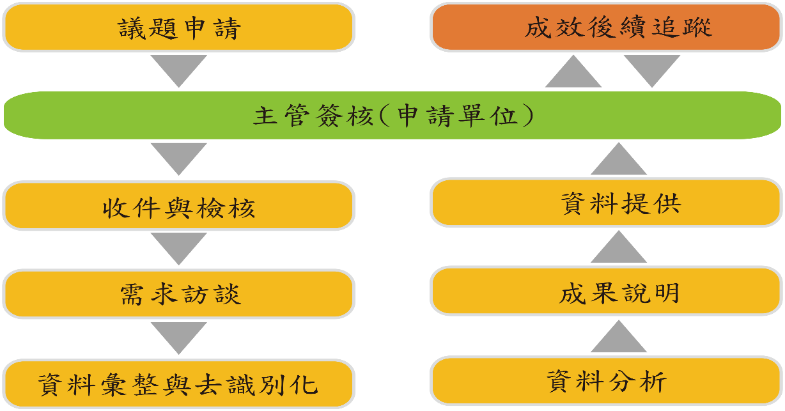

圖2-5-1 校務研究議題運作流程圖
(二)學校能透過校務研究瞭解校務資訊，並協助主管進行決策
本校已將學校各類資料庫之資料匯整於校務資料庫，並以此為基礎建置校務研究系統，本系統以個人資料作為串接單位，連結個人資料庫資料，達到全面分析的目的，本校目前已完成之特定校務議題簡述如下：
1.學生學習成效分析：學生學習成效分析包含開課分析、課程分布分析、課程成績分析、學生來源分析、入學身分分析、學生居住地分析、休退學分析、學生缺曠課分析、教師評量分析、弱勢學生分析、住宿生-申請分析、學生畢業流向分析、師培檢定考試分析、學生團表現分析、學生學習預警分析、圖書資料分析等(請參閱【附件2-5-11】)。
2.校務經營分析：校務經營分析包含教師資料分析系統、教育部輔助相關計畫系統、人事差勤分析系統等(請參閱【附件2-5-12】)。
3.運動員相關成績分析：運動員成績分析包含運動員得獎分析、運動員訓練課程分析等，上述各系統能幫助校內決策單位更快速、精準的發現校內各項問題，並針對問題制定有效的政策。(請參閱【附件2-5-13】)。
二、特色
(一)發展校務研究以精進校務治理：本校設立校務研究辦公室，研究分析校務相關議題，提供正確的數據統計資訊，作為校務治理決策之參考依據。
(二)提倡多元升等以精進專業發展：本校鼓勵教師依職涯發展方向選擇最合宜的多元適性升等方式，包含研究著作、體育成就、應用科技及教學實務等。
(三)透過課程模組規劃，確認學生未來實習與就業方向：鼓勵教學單位依據課程與教學特色，規劃符應職場需求之課程模組，並健全模組化課程選讀運作機制，以促進畢業學生之「學用合一」。
(四)推動「雙聯學制」及開設「國際學程」：鼓勵教學單位根據自我特色，開設全英語課程，以俾利與全球知名大學連結，建立碩博士雙聯學位學程，以及開設國際學程。
三、問題與困難
(一)本校目前網頁英文化尚不夠完備，雖有英文網頁，但各單位英文化程度不一，使用者無法有效參考利用。
(二)校內資料庫整合時，因資料散落於各單位系統且部分資料只有紙本資料，所以在資料彙整上面臨若干困難，目前本校採取人工方式將紙本資料電子化，再匯入校務研究資料庫。
四、改善策略
(一)本校將更積極的經營英文化網頁，以俾利國際連結。
(二)校務研究辦公室將積極鼓勵各單位採用電子化表單，減少紙本資料，以俾利校務資料彙整。
五、項目二之小結
茲將在本校校務資源與支持系統之具體成效與特色總結如下：
(一)空間分配合理而妥適：本校已建立空間分配機制，以提供足夠的教學、研究、訓練及行政空間；亦能依據各單位之專業需求，協助設置專業教室及實驗室，並落實訂定各類管理使用辦法。
(二)體育場館建全，體育表現專業化：本校場館營運績效佳，每年為校務基金注入高額經費。積極辦理全國性賽會，如全國拔河賽、大專運動會、全國體育術科考試，表現體育專業。
(三)教學研究單位資本門採競爭性：教學研究單位必須撰寫計畫書，說明欲購置之教學研究軟硬體設備的使用效益，以爭取審查委員之認可。計畫通過之單位需於次學年提出成果報告。本系以此機制，提升資本門的使用效率。
(四)競技與學術並重：本校依各系所發展特色、學校競技重點項目及新進教師之校務服務意願等因素遴選教學、科研、競技及服務成效優異之師資，並延攬朱木炎等來5名奧運得牌選手為本校專業技術人員，且建立資深教授輔導機制，協助新聘教師早日熟稔校務。
(五)建立多元升等制度：鼓勵教師依職涯發展方向選擇適合的升等方式，升等機制多元，包含研究著作、體育成就、應用科技及教學實務升等，達到教師多元適性的發展。鼓勵教師依職涯發展方向選擇適合的升等方式，升等機制多元，包含研究著作、體育成就、應用科技及教學實務升等，達到教師多元適性的發展。
第三節 辦學成效（項目三）
一、現況描述
3-1 學校依自我定位下之辦學成效為何？
(一)學校整體校務治理與經營成效為何?
本校定位為「以運動競技與健康休閒為導向之體育專業大學」，以成為「運動競技與健康休閒領域卓越標竿之世界一流大學」為願景， 本校的教育目標為培育具備優質教學與研究能力（Excellence）、愛與關懷（Love）、國際視野（International scope）、競技頂尖（Top athletics）及領導效能（Effectiveness）的ELITE 專業人才。。為有效實現教育目標，本校校務發展以社群化、科際化與國際化作為整體核心思維，強化優勢發展、深化延展教研內涵，以區分高教品牌，建立獨特價值；在師生同仁齊心努力下，本校歷年來辦學績效卓著，茲列舉簡述如下：
1.優秀運動競技人才培育：
本校以培育優秀運動競技人才為主要教育目標。選手的訓練包含學期間（18週/學期，晨操：4天/週、訓練：6天/週）及寒暑假（計12週），以亞奧運運動種類為競技運動種類發展主軸，同時以多面向的運動科學支援輔助運動選手訓練；並提供優秀選手獎助學金、訂有優秀選手彈性修讀課程機制等，以提升運動競技水準、造就優秀國家級選手，以國際競技奪牌為主要目標。
103-105學年度本校優秀選手成績臚列如後：羽球隊周天成同學於 2014 年法國羽球公開賽中奪得金牌，他不僅締造個人新猷，亦為我國羽球選手參加世界賽以來之最佳成績，2016年再度奪下台北羽球公開賽冠軍寶座。宋青陽同學於2016年第三屆世界大學錦標賽之500公尺競速滑冰項目中擊敗眾家好手、勇奪銀牌，成為台灣史上首位在冬季運動奪牌的選手。球類系詹詠然及詹皓晴姐妹勇奪2016年WTA台灣公開賽女雙冠軍等多項國際職業女子網球大賽獎座，為國及為校爭光。競技與教練研究所博士生許淑淨於2015年首奪世界舉重錦標賽總和金牌，並且於倫敦及里約奧運中連續奪得2屆舉重金牌。球類系校友鄭怡靜於2016年女子世界盃桌球賽榮獲銀牌，締造台灣女將世界盃女單最佳參賽成績。本校旅外職棒投手陳偉殷、宋家豪、胡智為等分別於日本職棒及美國大聯盟中大放異彩，表現優異。本校學生許淑淨、周天成、詹詠然、詹皓晴、李映萱、陳以瑄、陳湘婷同學等人獲105年國光體育獎章，2017年本校學生會會長陳冠宇獲選106年全國大專優秀青年楷模(請參閱【附件3-1-1】) 。
2.校務治理與經營獲得榮譽及肯定：
(1)本校體育處104年通過「勞動部勞動力發展署TTQS人才發展品質管理評核(訓練機構版)」。
(2)本校通過104及105年個人資訊管理系統BS10012：2009認證。
(3)本校人事室連續三年（103-105年）榮獲教育部人事處暨所屬機關學校人室業務績效考核第3組第一名傑出表現，本校人事室任明坤主任榮獲行政院人事行政研究發展徵文自選主題組優等獎。
(4)本校哺(集)乳室獲得「105 年度桃園市政府衛生局優良哺(集)乳室評選活動—各級學校組」第一名。
(5) 本校榮獲國家圖書館106年「臺灣最具影響力學術資源」國立大學組3項大獎：「知識分享獎」第1名：105年論文電子全文下載率最高、「最佳學術曝光獎」第1名：105年論文點閱率最高、「最佳學術傳播獎」第4名：104學年度論文授權率最高 (前5名授權率皆為100%)（請參閱【附件3-1-2】）。
3.學校整體產官學合作成效：本校在產學合作暨創新創育類的成效豐碩，茲列舉簡述如下：
(1)教育部體育署運動發展基金補助運動產業專題研究計畫
教育部體育署（前行政院體育委員會）為促進運動產業發展，鼓勵參與運動產業專題研究計畫，提升研究品質、累積研究成果，作為運動產業發展轉型基礎，本校103年度至105年度共計獲得2件「運動發展基金補助運動產業專題研究計畫」補助(請參閱【附件3-1-3】表1）。
(2)教育部體育署「績優運動產業專題研究計畫」獎勵
教育部體育署（前行政院體育委員會）為獎勵研究成果優良之運動產業專題研究，鼓勵教師及學生致力相關領域學術或產學合作及從事發表專業學術論文，藉以提升運動產業學術研究水準，本校103年度至105年度共計獲得「績優運動產業專題研究計畫」獎勵-優等獎1件、甲等獎2件(請參閱【附件3-1-3】表2）。
(3)財團法人金屬工業研究發展中心學界協助中小企業科技關懷跨域整合計畫
經濟部技術處為輔導中小企業發展所須進行產業技術診斷，運用法人能量協助中小企業導入學界能量以建立產學互信基礎，並鼓勵產學運用政府研發資源，建立長期合作關係，以解決中小企業研發高階人力不足暨協助企業升級轉型，本校103年度至105年度共計獲得1件「工業研究發展中心學界協助中小企業科技關懷跨域整合計畫」(請參閱【附件3-1-3】表3）。
(4)2015年台北國際發明暨技術交易展
本校教師參加「2015年台北國際發明暨技術交易展」，共計獲得2面發明競賽銀牌(請參閱【附件3-1-3】表4）。
(5)國立體育大學產學合作獎勵
為鼓勵教師積極參與產學合作，應用研發能量貢獻於產業界，裨益產業技術升級與發展，本校依據前一年度結案之產學合作計畫、技術與專利移轉權利金額合計總數前三名頒給獎金，103年度至105年度共計7位教師獲得產學合作獎勵(請參閱【附件3-1-3】表5）。
(6)研發成果技術移轉
依據本校研究發展成果暨技術移轉管理辦法及校名校徽及標誌使用管理要點，本校於105年度獲技轉授權及使用國立體育大學校名校徽及標誌之權利金與開發商品Know-How回饋金各1件(請參閱【附件3-1-3】表6）。
(7)運科研究應用與輔具研發
本校教師於103年度至105年度獲得教育部體育署「運動科學研究及發展」優等獎4人次、甲等獎1人次、佳作1人次(請參閱【附件3-1-3】表7）。運動輔助的研發共計8個專利項目(請參閱【附件3-1-3】表8）。

(8)輔導運動產業創新創業
於103-105年度持續推廣輔導的運動產業創新創業的研發成果共計有11項，投入維護成本計259,000元(請參閱【附件3-1-3】表9）。本校並積極辦理創業與創新智財系列講座，共計9場（請參閱【附件3-1-4】），致力提高校內研發成果之能見度。
(9)科技部專題研究計畫執行
有關科技部為提升我國科技研發水準補助大專院校及學術研究機構執行科學技術研究的計畫，本校也積極參與辦理。由計畫主持人依研究專長或參考該部學門規劃研究項目研提個別型研究計畫，或由總計畫主持人依科技部規劃推動之任務導向重點研究項目組成研究群，研提跨領域或跨校之計畫，或就特定題目自行組成研究群，研提整合型研究計畫。本校於103-105年度獲科技部核定執行專題研究計畫共計29件，合計22,509,000元（請參閱【附件3-1-5】）。
4.推動創新育成及發展產業合作之成果
依據經濟部推動創新育成之概念，「創新育成中心」是一個孕育新事業、新產品、新技術及協助中小企業升級轉型的重要場域。因此，本校創新育成中心為落實推動產學合作、發展運動產業，支援創新中小企業養成，提供進駐廠商培育空間、儀器設備及研發技術等資源整合服務，以降低創業及研發初期的成本與風險，提高事業成功的機會。本校自99年9月陽光大道股份有限公司申請進駐迄106年3月，累計有15間申請進駐，實際進駐11間。其中，103年度進駐廠商5家、104年度進駐8家(2家虛擬進駐)、105年度成長為進駐10家(3家虛擬進駐)，營運餘絀自103年度141,216元，成長為105年度282,696元，為產業界協助創新研發商化，貢獻知識創造價值之功能。103年度至105年度營運績效如下：
(1) 103年度績效
A.籌組進駐廠商聯誼會，並辦理廠商工作會報。
B.協助進駐輔導廠商：申請政府資源案(SIIR等)4件，進入複審1件，執行經濟部ASSTD計畫1件；開發新型產品7項，完成商化產品5件；提送美國發明專利1件，台灣新型專利2件。

(2)104年度績效
A.設置國體大創新創業育成聯盟分享平台，計有創新育成進駐廠商與產學合作廠商計24家加入資訊分享媒合平台。
B.規劃創新育成研發成果展示館，建立進駐輔導廠商研發產品展銷推廣交流平台，協助發展創新營運輔導模式。
C.協助進駐輔導廠商：申請政府資源案4件，獲補助1件；開發新型產品4項，完成商化產品2件；提送國外地區發明專利1件，台灣新型專利1件。
(3)105年績效
與創新育成進駐及產學合作廠商儕陞生技、鼎丞科技、金頓科技與本校簽署產學合作策略聯盟合作意向協議，並於本校進行相關產品商品化與共同開發相關訓練輔具。
(4)發展產業合作策略、做法與成果
A.推動建立育成中心廠商聯誼會，媒合各學院系所教師專業與教練，進行訓練現場與市場前瞻需求探討與研發資源整合。
B.與創新育成及產學合作廠商儕陞生技、鼎丞科技與金頓科技三間合作廠商簽訂產學合作策略聯盟協議，共同進行疲勞恢復運動專用保養品、室內高爾夫模擬訓練課程教材、棒球投打模擬訓練輔助系統與訓練場所燈光改善專案計畫測試等合作研發計畫之推動。
C.歷年創新育成績效盤點（請參閱【表3-1-1】）
表3-1-1 國立體育大學歷年創新育成績效盤點一覽表
年度 | 年收入總額(元)/成長率 |  | 年支出總額(元)/成長率 |  | 營運餘絀(元)/ 成長率 |  | 備註
103 | 165,972 | 101.1% | 24,576 | 321.91% | 141,216 | 84.5% | 進駐5家，9月1家期滿離駐
104 | 184,963 | 11.4% | 23,858 | -2.9% | 152,748 | 8.2% | 進駐8家(2家虛擬進駐)， 1家9月進駐期滿。
105 | 311,884 | 68.62% | 29,188 | 22.34% | 282,696 | 85.07% | 進駐10家(3家虛擬進駐)，1家9月進駐期滿。
5.推廣教育中心積極推動體育運動發展
(1) 自辦項目推廣服務：本校推廣教育中心積極推廣動體育運動，規劃辦理全民運動、社區運動、體育專業及證照相關課程，例如：幼兒體育、羽球運動、桌球運動、兒童棒球等。103年寒暑假體育安親班200名學員、育樂營隊85名學員、兒童成長班42名學員及104年寒暑假體育安親班230名學員、育樂營隊90名學員、兒童成長班46名學員參與活動，105年有寒暑假體育安親班250名學員、育樂營隊103名學員、兒童成長班48名學員、104年有寒暑假體育安親班300名學員、育樂營隊150名學員、兒童成長班60名學員、學員人數逐年增加並於105年12月辦理完成活動一覽表及活動成果請參閱【附件3-1-6】、【附件3-1-7】。
(2)政府委辦及補助案：本校推廣教育中心接受政府委託或補助辦理之活動眾多，例如：教育部體育署培育優秀原住民青少年運動人才計畫(每年培育100名優秀原住民選手)、中等以下學校圍棋運動錦標賽(參賽457人次)、3Q體育行政實務推廣論壇-種子教師培訓研習會(培訓教師計300人次)、教育部體育署蒲公英計畫等(參與人數13,265人次)，詳細活動清單及其成果請參閱【附件3-1-8】。
(3)推廣教育：本校歷年來均積極辦理「推廣教育學士學分班」(每年開設三個班)、「推廣教育碩士學分班」、「推廣教育隨班附讀班」，提供進修管道（請參閱【附件3-1-9】）。

6.學校籌辦之運動賽會及會議
(1)學校籌辦之運動賽會：本校每學年依據各學院發展目標或特色辦理10多場運動賽會，以提供機會與場域整合學生所學之專業，展現各學院特色及學習成效（請參閱【附件3-1-10】），活動成果一覽請參閱【附件3-1-11】。
(2)學校籌辦之會議：本校每學年主辦或協辦約10場國際或國內重要會議，以促進國（校）際連結及學術交流對話，擴展學生（國際）視野（請參閱【附件3-1-12】）。

(二)學校能展現符應自我定位之教師教學與學術成效
本校自我期許在創校三十週年(2017年11月11日)時能夠蛻變成為「亞洲頂尖，世界一流」之體育大學；依據「2016年軟科全球體育類院系」學術排名，本校名列全球101-150名，與新加坡南洋理工大學、香港中文大學、英國愛丁堡大學、美國史丹福大學、北卡羅來纳大學教堂山分校、西北大學、亞利桑那州立大學等並列於全球最優的體育院校，更為臺灣全球排名最優之體育院校；此一排名確實肯定了本校近年來的努力。
1.本校教師教學成效
本校教師教學認真熱誠，其成效反應在每學期的教師教學滿意度調查結果（請參閱【表3-1-2】），顯示教師的教學深獲學生肯定。103學年度-1051學期教學滿意度調查結果各類課程平均得分分佈，請參考網址：http://academic.ntsu.edu.tw/files/11-1004-34.php?Lang=zh-tw
表3-1-2 國立體育大學教師教學滿意度調查結果一覽表
學期 | 平均分數  (滿分為5分） | 受評教師有效評量人次 | 平均得分分佈情形
學期 | 平均分數  (滿分為5分） | 受評教師有效評量人次 | <3.50 | 3.50-3.99 | 4.00-4.49 | >4.49
103-1 | 4.49 | 518 | 1 | 31 | 204 | 282
103-1 | 4.49 | 518 | 0% | 6% | 39% | 54%
103-2 | 4.45 | 424 | 4 | 27 | 192 | 201
103-2 | 4.45 | 424 | 1% | 6% | 45% | 47%
104-1 | 4.51 | 504 | 5 | 9 | 202 | 288
104-1 | 4.51 | 504 | 1% | 2% | 40% | 57%
104-2 | 4.51 | 450 | 2 | 14 | 174 | 260
104-2 | 4.51 | 450 | 0% | 3% | 39% | 58%
105-1 | 4.55 | 545 | 2 | 18 | 176 | 353
105-1 | 4.55 | 545 | 0% | 3% | 32% | 65%
105-2 | 4.54 | 445 | 1 | 15 | 156 | 273
105-2 | 4.54 | 445 | 0% | 3% | 35% | 61%
單科平均得分低於3.5分之教師共有15人次，目前已完成追踪輔導共計6人次，持續追踪輔導人次尚有8人次，105-2學期有1位教師單科平均未達3.5分，其教師輔導將於106學年度第1學期進行。輔導追踪情形（請參閱【附件3-1-13】）。
2.本校教師學術研究成效
本校教師的學術研究成效簡述如下：
(1)教師學術獎勵：本校自訂學術獎勵，以鼓勵及表彰教師的學術績優表現，103學年度發表期刊論文獲獎的教師共有15位、104學年度發表期刊論文獲獎的教師共有19位、105學年度發表期刊論文獲獎的教師共有21位，取得專利者共有2位教師，獲獎清單及相關資料(請參閱【附件3-1-14】）。
(2)運動科學研究及發展獎：本校教師於103年度至105年度獲得教育部體育署「運動科學研究及發展獎」優等獎4人次、甲等獎1人次、佳作1人次(請參閱【附件3-1-3】表7）。
(3)學海築夢補助：本校獲教育部「學海築夢」計畫，103-105年度共計有6個計畫獲得補助，清單如【表3-1-3】所示。

表3-1-3 國立體育大學獲教育部「學海築夢」計畫補助清單
年度 | 系所 | 補助計畫名稱 | 計畫主持人
103年 | 運動保健學系 | 運動傷害防護海外實習計畫 | 黃啟煌 教授
104年 | 運動保健學系 | 運動傷害防護海外實習計畫 | 黃啟煌 教授
104年 | 運動科學研究所 | 運動科學之運動營養海外實習 | 傅麗蘭 副教授
104年 | 體育推廣學系 | 動作學習之翻轉教育結合科技應用於體育教學教法 | 陳五洲 教授
104年 | 體育推廣學系 | 幼兒體育實習 | 黃永寬 副教授
105年 | 運動保健學系 | 運動傷害防護海外實習計畫 | 黃啟煌 教授

(4)特殊優秀人才彈性薪資：本校103年度至105年度獲得教育部大專院校實施特殊優秀人才彈性薪資方案獎勵教師共計5人次；獲得科技部補助特殊優秀人才措施奬勵教師共計26人次，詳細內容請參閱【附件3-1-15】。
(5)教師評鑑及升等：本校平均每年有27位教師接受校內教師評鑑，103-105學年度教師評鑑通過率98.1%（請參閱【附件3-1-16】）；103-105學年度教師提送升等之通過率均超過67%，最近一年更達100%（請參閱【附件3-1-17】）。
(6)教師取得專業證照：本校鼓勵教師參與專業證照研習，並參與相關認證檢定，教師參與專業證照研習及認證檢定相關資料請參閱【附件3-1-18】）。
(7)教師學術論文發表：教師學術論文發表統計請參閱【表3-1-4】，詳細資料一覽表請參閱【附件3-1-19】。
表3-1-4 國立體育大學教師學術論文發表統計表
論文類別 | 103年度 | 104年度 | 105年度 | 合計
國外期刊論文 | 47 | 59 | 41 | 150
國內期刊論文 | 71 | 65 | 65 | 218
國外學術研討會論文發表 | 36 | 23 | 19 | 90
國內學術研討會論文發表 | 65 | 57 | 57 | 185
合計 | 232 | 221 | 190 | 643

(8)教師專書著作：教師專書著作統計請參閱【表3-1-5】，詳細資料一覽表請參閱【附件3-1-20】。
表3-1-5 國立體育大學教師專書著作發表統計表
項目 | 103年度 | 104年度 | 105年度 | 合計
專書著作 | 9 | 5 | 16 | 30
3.學校教師專業服務成效為何?
本校教師除致力於教學、研究、輔導之外，亦積極投入專業服務，貢獻社會，本校教師擔任國內外專業機構、學術團體之院士、理監事及學術期刊編輯等資料(請參閱【附件3-1-21】)。
3-2 學校學生學習成效為何?
為了展現本校「運動與競技專業導向之教學實務型體育大學」的教學特色，學生在學習上不只學、術科並進，畢業前須通過游泳、語文及資訊的基本能力規定；另一方面為接軌產業，也要依據未來發展之差異性，規劃各類就業導向的課程模組，提供學習機會與實習環境，並規定學生應於畢業前至少修習本校1個課程模組並取得或通過各系訂定之專業證照或檢定，以具體檢核學習成效。
達成此目標，教務處持續推動學生學習歷程系統，希冀經由此系統連結本校課程地圖系統、校務系統、大專校院UCAN測驗系統、104人力銀行職缺查詢等；此系統於103年11月12日驗收完畢後，本校隨即展開宣導及教育訓練，並請學生開始建置其學習歷程，104-1學期建置率為22.08%，104-2及105學年的建置率均為68.75%。
本校各教學單位的學生學習成效列舉說明如下：
- 學生基本素養與核心能力
各教學單位依「教學單位教學目標與核心能力訂定作業要點」之規定，均已制定各系所中心之核心能力。每學年於校課程委員會訂定課程總表後均進入系統維護，103-105各學年度教學單位分別訂有143項核心能力(請參閱【附件3-2-1】)。以國立體育大學適應體育學系三年級幸同學一、二年級核心能力雷達圖成長情形為例(請參閱【圖3-2-1】【圖3-2-2】)

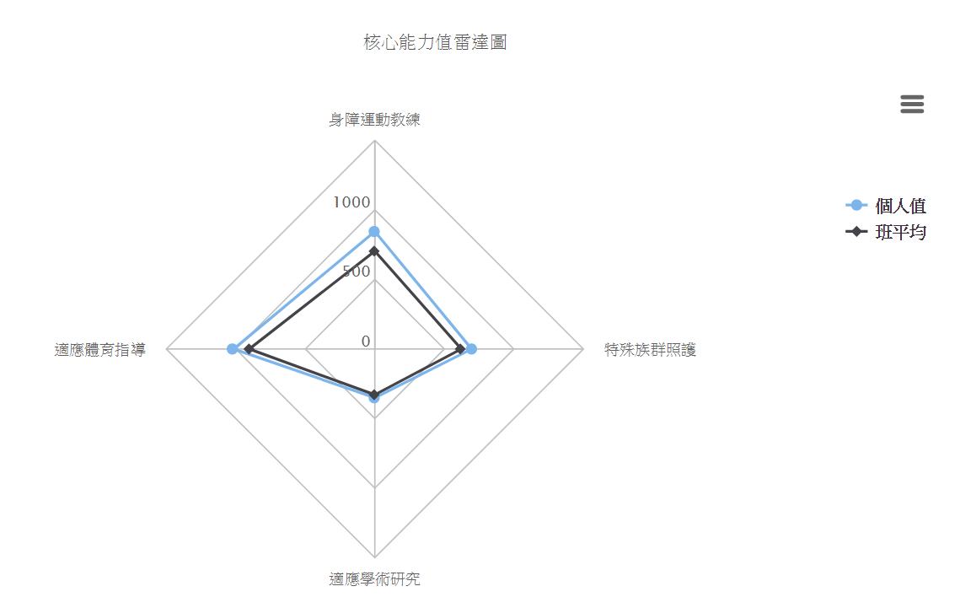

圖3-2-1國立體育大學適應體育學系三年級幸同學一年級核心能力雷達圖
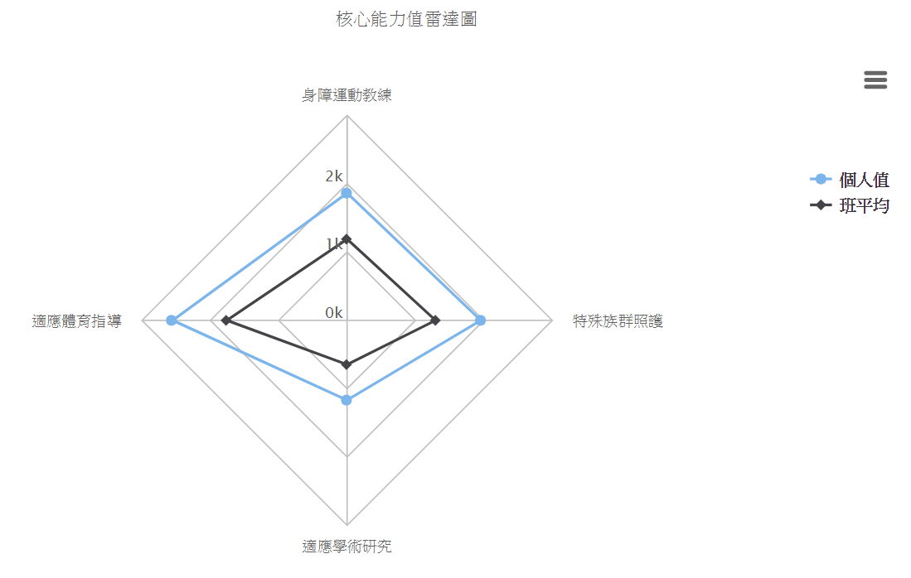

圖3-2-2國立體育大學適應體育學系三年級幸同學二年級核心能力雷達圖

- 學生基本能力與畢業門檻
- 本校規劃及開設4學分資訊必修課程，積極培養學生之資訊素養及能力，以因應資訊化環境所需，並於學期間辦理各項資訊應用競賽，提升資訊運用基本能力；資訊部分以一學年必修課程為主，並鼓勵學生參與資訊能力專業證照檢定。近3年資訊檢定相關資料(請參閱【附件3-2-2】)。
- 本校規劃及開設開設4學分英文必修課程及4學分外國語文選修課程，積極培養學生之語文素養及能力，以因應國際化環境所需；此外，部分教學單位亦依據各自的教育目標訂定英文能力指標，碩博班也各有訂定語文畢業門檻，例如休閒產業經營學系為多益560分、競技與教練科學研究所博士班為托福190分、競技組為150分等。通識教育中心在辦理多益檢定前，皆會開設多益輔導班及多益模擬測驗競賽活動，以提升檢定考試成績。
- 將英文列為畢業門檻由各系所自訂。各系所自訂情形如下:
- .體育推廣學系大學部多益480分；休閒產業經營學系大學部多益560分；運動科學研究所博士班英檢中級；體育研究所博士班IBT 61分；競技與教練所博士班托福190分(競技組為150分)。
- .多益輔導班為多益正式考的加強班，屬鼓勵性質，參加者多為一般生，未來可再加強分析參加學生之背景，並就非一般生加強輔導機制。近3年多益正式考成績相關資料(請參閱【附件3-2-3】)。
- 通識教育中心目前進行為期二年的英文基本能力指標資料蒐集作業。104-105學年度針對大一學生於上學期英文課程開學後立即進行前測作業，下學期結束前進行後測。完成2年期試行後，將依所獲得數據分析學生成績進步程度，檢視學習成效。未來將以課程的學習為主，依能力追求自我的成長，而不是以單一標準制定檢核指標。
- 現有通識課程架構中含有國際視野或多元文化認知之課程數為24門，本校 希冀經由上述課程的教授，以及定期檢視課程內容，來培育學生多元的價值觀點(請參閱【附件3-2-4】)。
- 游泳項目說明：本校游泳項目之能力於「運動課程實施要點」第四條訂有「因身心狀況不適合修習游泳或體適能課者，得檢附證明申請另修習特殊體育課程」，103-105學年度共計17人次申請免修游泳；第六條訂有「未達檢定指標要求之學生，，經第二次檢定仍未通過指標者，始得採認加修之其他運動課程。」游泳項目103-105學年度畢業生中兩次未通過人數72人，畢業生900人，通過比率92%。

(三)系（所）專業能力之學生學習成效
1.課程模組：本校為提升「學用合一」，主動規劃及執行專業化課程模組，各教學單位持續進行課程革新，檢視與修正特色課程模組，強化課程與產業接軌，建構縮短學用落差的學習模式及資源，增加學生就業競爭力，以落實高等教育學用合一之目標。本校已邀請200位產學界專家審視課程模組，確立21個課程模組，並隨即開始實施。104年4月14日通過「課程模組化實施要點」，要求四年制學士班學生在畢業時須修畢本校任一課程模組；自104學年度起計有782位學生申請修習課程模組，申請比例為37%，104級學生佔388位，申請比例為88%；104-1至105-2學期共有1,339人次（產經 202 、體推177、適體173、運保397、陸上219、球類64、技擊107）申請課程模組；課程模組修讀情形及其成效(請參閱【附件3-2-5】)。
2.專業證照：為鼓勵學生積極參與專業證照研習及檢定，以培養職場競爭力，本校訂有「國立體育大學獎勵師生取得專業認證辦法」，提供經費補助及獎勵；各教學單位亦於課程模組規劃表中明列適合的證照種類及級別，以引導學生取得專業證照；103學年度至105學年度共計獎勵1,461人次，獎勵金額達1,967,000元(請參閱【附件3-2-6】)。

(四)學生課業學習與輔導
本校教務處亦主動積極規劃學生學習輔導資源，以協助教師提升教學品質及學生學習成效，目前有教學助理(教學獎助生)、同儕輔導、證照輔導班、國際生輔導。
- 教學助理：由各課程表現優秀之學生擔任教學助理(教學獎助生)，接受教師指導與精進學習，同時強化學生學習同時強化學生學習綜效103學年度辦理4場工作說明會、5場增能研習，課程教學助理培訓率達80%，特別是教育類的活動滿意度達4.32分；104-1學期共審查通過82件教學助理申請案，包括一般課程70件、游泳課程4件及補教教學8件；104-2學期則審查通過82件教學助理申請案，包括一般課程64件、游泳課程4件、補教教學7件、大學學習生態系統6件及同儕輔導1件(請參閱【附件3-2-7】)。
- 同儕課業輔導、教師檢定及證照課輔、國際學生課輔：同儕課業輔導：為促進學生學習動機，以同儕學習方式進行運動員學生、學習落後或有特殊學習需求之學生加強課業學習或寫作指導等，提高學生學習成效。教師檢定及證照課輔：為提升學生就業競爭力，開設教師檢定相關科目或與本校培育人才相關證照之課程，強化學生專業能力。國際學生課輔：為促進國際學生在台學習成效，開設華語學習課程，協助改善因語言隔閡造成學習負擔之狀況，增加語言溝通能力。(請參閱【附件3-2-8】)。
(五)服務學習之學習成效
服務學習可協助學生拓展生命視野，於實作中反思與回饋學習歷程，並以專業服務他人；因此，本校已將服務學習定位為協助學生學習的重要歷程。103學年度學生自評服務學習課程具有實質助益的滿意度達4.4分(滿分為5分)；104學年度，本校7系學生皆至校外進行服務學習，包括：適體系學生至板橋運動場協助及擔任「新北市特殊教育學生挑戰日」的裁判、檢錄、活動帶領等工作；體推系學生推動教育部與行政院青年輔導委員會合作之「教育優先區夏、冬令營隊活動」，深入桃園市、金門縣及彰化縣的偏鄉小學，提供學童更好的學習環境和資源；運保系學生則本校體適能中心，擔任櫃檯服務、小常識宣導及初體驗完全攻略等工作(請參閱【附件3-2-9】)。
(六)實習學習成效之輔導機制
- 本校希望藉由與產業界校外實習機構合作交流與實習制度的建立，提升本校學生實務能力與增加未來的就業機會，本校自103至105學年度與各實習機構合作，實習課程實施103-1學期實習學生人數共229人，103-2學期實習學生人數共223人，104-1學期實習學生人數共220人，104-2學期實習學生人數共198人， 105-1學期實習學生人數共230人，105-2學期實習學生人數共261人
- 本校推動學生實習制度的具體措施如下：
  - 校外實習輔導委員會之設立：設立校外實習輔導委員會，定期開會協助與督導校外實習機構選定、合約訂定及其他學生校外實習權益保障相關事項。
  - 訂定系所校外實習機制以為依循：制定規範以供依循，例如實習機構基本資料表與評估表、實習課程檢核表、訪視紀錄表、滿意度調查表等供各系所參考並可依各系所校外實習實際辦理情形調整合約內容。方便各系所平時檢核及管理本校校外實習案件，瞭解學生校外實習情形並提供校外實習輔導委員會督導各系所實習狀況。
  - 系所、老師共同落實實習機制：系所設有學生校外實習輔導委員會或各系所訂定實習法協助推動校外實習與建立各系所依教學課程設計的實習課程，配合老師訪視機制的建立，由系所、老師共同落實實習機制(請參閱【附件3-2-10】)。

(七)海外實習之學習成效
- 為拓展本校學生的國際視野及強化實務操作知能，本校特訂定海外實習補助原則，以增進學生海外職場學習機會，提升國際移動力，本校海外實習(教學增能計畫)於102學年度執行至今，共計參與學生120名，前往8個不同國家、進行為期至少10日之實習，另教育部「學海築夢」計畫選送學生出國實習，103年2名、104年7名、105年7名。歷年海外實習參與情形及成果(請參閱【附件3-2-11】)。
(八)學生參與社團之學習成效
多元的社團活動及課外學習可培養學生溝通、協調、合作、領導、社交等職場能力，並展現學生課堂學習成果及自我實現。以105學年度為例，本校共有42個學生社團(含自治性社團16個、服務性社團3個、學藝性社團4個、體育性社團19個)，為協助學生發展社團活動，本校訂有相關輔導及經費補助辦法，並辦理幹部訓練及社團評鑑等教育訓練；鼓勵學生參加校外活動，例如大專盃比賽、學生研習、全國社團評鑑等，以及辦理校內活動，例如花季盃、奪標季、合唱比賽等活動，學生均有優異表現；104年本校曾承辦全國大專校院學生社團評選暨觀摩活動，此活動由各社團學生擔任服務志工，並藉此汲取他校的社團經驗(請參閱【附件3-2-12】)。
(九)運動訓練之學習成效
本校為體育專業大學，教育目標乃在培育ELITE體育運動人才；因此，運動訓練為本校重要的「教」「學」方式之一，為促進學生之德、智、體、群、美五育充分發展，本校訂有「專任運動教練評審委員會設置辦法」、「專任運動教練聘任管理辦法」、「專任運動教練績效評量委員會暨審議辦法」、「競技學院代理教練聘任及管理原則」、「兼任教練聘任原則」、「運動績優學生獎勵要點施行細則」、「運動傑出學生彈性修讀課程實施要點」及「外籍教練聘請辦法」等，以提升教練之品質及訓練課程之成效。近年執行情形及績效簡要列舉說明如下，
- 頂尖運動成績：本校學生103-105學年參加運動賽事共獲171金、183銀、166銅。詳細資料(請參閱【附件3-2-13】)。
2.專長訓練課程：每周一至五下午及周六上午，另以不影響課業時程進行強化訓練。
3.教練聘任法規與機制：教練聘任機制完整嚴謹，教師(練)調訓期間規劃完整的代理機制。
4.運動績優學生獎勵機制：本校訂有「運動績優學生獎勵要點施行細則」，104學年度計有100位同學獲獎勵，105學年度則有102位同學獲獎勵。(請參閱【附件3-2-14】)
5.彈性修讀辦法：本校訂有「運動傑出學生彈性修讀課程實施要點」，協助及鼓勵運動傑出學生善用時間研修課程，完成學業，103-105申請彈性修讀課程統計(請參閱【附件3-2-15】)
6.外籍教練聘任：本校訂有「外籍教練聘請辦法」以聘請國際優秀教練協助專項訓練，例如體操隊(韻律體操)聘任韓國籍姜姬仙教練、舉重隊聘任俄羅斯籍歐雷格教練、跆拳道隊(品勢項目)聘任韓國籍李珍鎬教練等。
(十)就業輔導之學習成效
本校各教學單位積極申辦就業與職涯輔導講座、座談會或校外參訪活動，以協助學生探索職涯發展(請參閱【附件3-2-16】)。各教學單位亦辦理系友返校座談活動，103-105學期共計辦理校友經驗分享講座44場，參與人次達1,307人次(請參閱【附件3-2-17】)。

3-3 學校向互動關係人之資訊公開成效為何?
(一)學校能利用各種管道定期或不定期向互動關係人公布相關之校務資訊。
1.學校蒐集校務資訊做為自我改善並向利害關係人公布之作法
本校設有秘書室，專責統轄全校對外發言窗口，定期與不定期透過校刊、電子郵件、電子報等方式對校內（教職員工生）和校外（包括校友、各單項協會、政府機關等）之利害關係人發送訊息，以期宣傳本校之校務績效，並爭取認同與支持，甚而爭取相關企業之認同與贊助。本校向主要利害關係人公布校務訊息之管道請參閱【表3-3-1】及【圖3-3-1】所示。

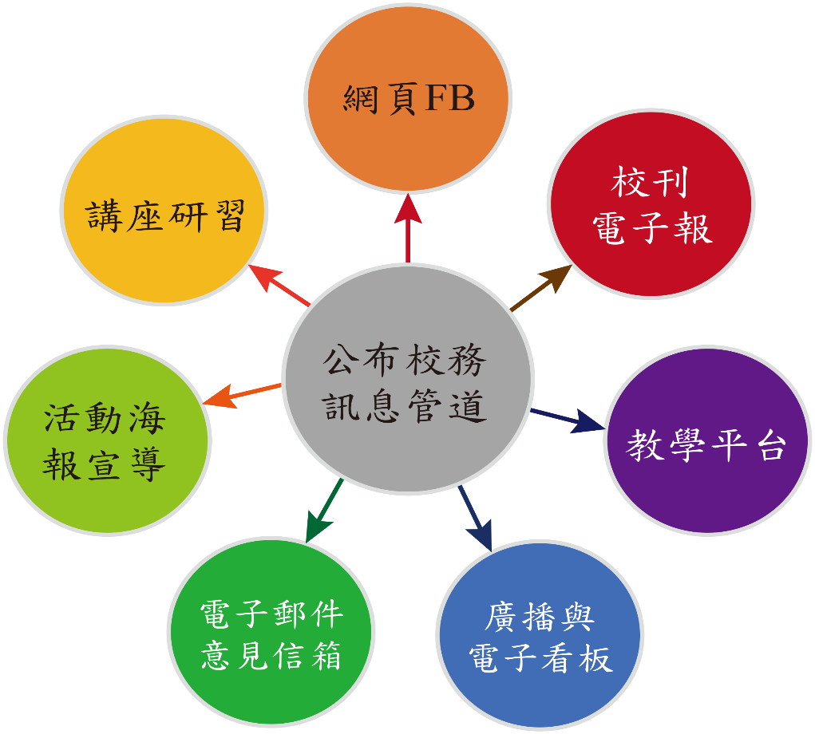

圖3-3-1國立體育大學公布校務訊息之管道圖
表3-3-1 國立體育大學向主要利害關係人公布校務訊息之管道列表
利害關係人 | 公布校務訊息之管道
在校生 | 透過學校網站、校刊、電子報、電子郵件、FB、教學平台和廣播向同學傳達學校各種訊息。同時，配合系所與各班導師，以面對面方式向同學告知學校各方面的訊息。
家長 | 透過學校網站、電子郵件向家長傳達學生在校表現及各種訊息。系所辦理家長座談會、畢業典禮以面對面方式家長告知學校各方面的訊息。如有特殊狀況透過導師連絡家長。
教師 | 透過學校網站、校刊、電子報、電子郵件和廣播向教師傳達學校各種訊息。同時，每學期辦理導師研習會、教學成長研習會，廣邀全校教師參加，共同推動教學之成長。
職員、工友 | 透過學校網站、校刊、電子報、電子郵件和廣播向職員、工友傳達學校各種訊息。
畢業校友 | 透過校友服務中心、校友會與各系所不定期聯繫校友及系友，定期與不定期發送校刊、電子郵件，邀請校友參與校慶等學校重大活動，於每年校慶遴選傑出校友予以表揚。並配合全運會、全中運、全大運期間，主動參加校友會餐會活動，宣傳本校對校友之關懷。
企業僱主  (雇主與實習機構) | 各教學單位透過實習前後座談會、實習說明會、實習訪視、產業參訪、產學合作座談會、課程委員會議等，也利用郵寄問卷與電話訪問的方式，進行實習機構滿意度現況調查，同時學務處偕同教學單位進行畢業生的雇主滿意度現況調查，藉此瞭解對專業人才培育之滿意程度，並得以檢驗校務措施之實踐是否符應企業主的期待。
單項協會  政府機關 | 透過學校網站、校刊、電子報、電子郵件向個單項協會和政府機關傳達學校各種訊息。  透過行政或教學單位不定期聯繫，並邀請參與校慶等學校重大活動。
顧客 | 場館設施租借單位及人員、早泳會會員、中小學游泳教學之師生、體適能中心會員、樸園渡假會議中心房客等：均可透過本校電視看板、海報、電子報、校刊、學校網頁等獲得校務資訊。

2.公開資訊：校務發展計畫、會議記錄內容公布在本校網頁上，並定期更新資訊，請參閱【附件3-3-1~2】或網址：http://secretary.ntsu.edu.tw/files/11-1002-119.php?Lang=zh-tw)。
3.教師教學評量結果查詢：各課程之教學評量結果均置於教師資訊系統供授課教師查詢及列印，且將全校評量結果與得分分佈情形呈報鈞長核閱；教務處會將各教學單位所開課課程評量結果以密件方式轉交該開課單位主管，若特定教師的教學評量滿意度低於3.5分（滿分5分)，則會啟動輔導機制。教學評量結果除納入教師評鑑之教學項下予以評核外，也做為授課
教師聘任之參考。（請參閱【附件3-3-3】【網址：http://academic.ntsu.edu.tw/files/11-1004-34.php?Lang=zh-tw】）。
4.榮譽榜呈現本校師生優異表現：本校網頁設有榮譽榜，隨時更新公布本校教職員工生之優秀表現，以相互分享、見賢思齊及行銷學校。(網址: http://www.ntsu.edu.tw/bin/home.php)。
5.首頁建置校務及財務公開專區：以透明化與公開化之態度，於學校網頁首頁設置「校務及財務公開專區」，向利害關係人與社會大眾公布本校師生人數、校地面積、資源設備、評鑑結果、畢業生流向及校友表現、內控內稽執行情形、重大採購案件、開課及師資、校務基金等資訊，請參閱網址:http://secretary.ntsu.edu.tw/files/11-1002-164.php?Lang=zh-tw)。
6.校外實習-雇主相關意見/滿意度公開：
各系所之滿意度調查或實習訪視等機制，可得知實習機構對於實習課程之反應。本校各教學單位雇主相關實習滿意度公布於教務處網頁，請參閱網址：http://academic.ntsu.edu.tw/files/11-1004-1738-1.php?Lang=zh-tw
本校每學期本校皆召開校外實習委員會，針對反應不佳之回饋，除於實習委員會做初步檢討外，另會提送相關資料至校課程委員會研議，同時搭配本校課程外審機制，透過外審委員意見，改善反應不佳之實習課程教學大綱及相關內容，以確保課程與實習機構之教學品質。（請參閱【附件3-3-6】）
(二)學校能編撰校務成果報告，展現校務治理與營經成效，並公告周知
1.校務及財務公開專區：本校首頁建置校務及財務公開專區，以透明化與公開化之態度，利用各種管道向利害關係人與社會大眾公布本校師生人數、校地面積、資源設備、評鑑結果、畢業生流向及校友表現、內控內稽執行情形、重大採購案件、開課及師資、校務基金評鑑後續改善等資訊（請參閱【網址: http://secretary.ntsu.edu.tw/files/11-1002-164.php?Lang=zh-tw】）。
2.校務基金規劃報告書及校務基金績效報告書：校務基金年度財務規劃攸關學校未來校務發展，為使利害關係人與社會大眾能瞭解本校財務規劃情形，本校之校務推動，以中長程校務發展計畫為基礎，審酌基金之財務及預估收支情形，在維持基金收支平衡或有賸餘之原則下，擬訂年度財務規劃報告書，以據以運作校務基金，並定期分析與檢討本校財務狀況，將年度校務基金執行成效作成校務基金績效報告書。上開校務基金資訊皆經校務基金管理委員會議及校務會議審議通過後報請教育部備查，並登載於本校網頁建置之校務基金公開專區。（請參閱【網址：http://secretary.ntsu.edu.tw/files/11-1002-1106-1.php?Lang=zh-tw】）。
3.預算執行狀況及可用資金變化：主計室編列年度預算、決算、每月預算執行情形（請參閱【網址：http://192.83.181.74/WEBPPR/EQPAPER.HTM】）及每季可用資金變化情形登載於本校網頁建置之校務基金公開專區供各界查詢。（請參閱【網址：http://accounting.ntsu.edu.tw/files/11-1007-1146.php?Lang=zh-tw】）
4.電子報、校刊及競技專刊：本校每三個月彙整校內重要消息及成果出版電子報（請參閱【網址：http://e-paper.ntsu.edu.tw/】），每年出版二期校刊及一年一期之競技專刊發布重大消息及成果周知。（請參閱【附件3-3-4】）
5.會議紀錄之業務報告公告於網頁：本校各種重大會議紀錄如校務會議、行政會議、教務會議…等詳細記載業務報告及決議事項，會議紀錄內容公告於網頁周知。
6.週年紀念專輯：每十年出版校慶週年紀念專輯展現學校之發展歷程及成果致贈校內師生、校友、廠商、姐妹校、家長、教育部等相關單位。（請參閱【附件3-3-5】）
- 特色
(一)學分抵免：為鼓勵學生至國外交換或實習，以及在國內跨校修課，經本校核准到國內外學校修課之在學學生，其獲得之學分可抵免必修、選修、輔系、雙主修之學分。
(二)彈性修讀：本校特設有「國立體育大學運動傑出學生彈性修讀課程實施要點」，以協助國際運動精英學生兼顧學業學習及運動競技專業發展，經由此機制以協助多位國際知名學生選手完成學業，例如：高爾夫球選手曾雅妮、棒球選手陳偉殷、宋家豪、胡智為等、網球選手詹詠然及詹皓晴姐妹…等。
(三)校務及財務資訊公開：在本校網頁可查尋校務及財務資訊，以瞭解學校運作概況及績效（【網址:http://secretary.ntsu.edu.tw/files/11-1002-1106-1.php?Lang=zh-tw】）。
三、問題與困難
(一)期中預警後之輔導追蹤不易：本校有期中預警機制搭配補救教學助理，以輔導學習落後同學，惟轉介導師輔導及教師自行輔導之成效仍難以追蹤。
(二)學生參與校務治理之效益有限：本校已在各種會議或委員會議明訂須設有學生代表，以鼓勵學生參與校務治理，惟學生實際參與校務治理之效益仍難以評估。
四、改善策略
(一)新增預警追踪輔導功能：成績預警系統中，新增「學生預警後，是否接受輔導」功能，以利後續檢核追蹤輔導情形及成效。
(二)培育學生參與校務治理的意識及能力：本校舉辦自治及公民教育工作坊或推薦學生幹部參加校外研習，希冀經由交流學習營造學生自治氛圍與強化學生民主素養。本校已請各單位在會議召開前，先將會議資料傳送學生代表，以利學生代表預先研讀議程，瞭解議題背景及蒐集學生意見，而能在會議中表達觀點與建議。此外，本校亦已將校務會議、學務會議、行政會議等決策會議之紀錄上網公告周知，以利學生瞭解校務治理之決策過程。
五、項目三之小結
為因應新學習時代的來臨，本校致力於改善教學品質與充實學習資源，以期落實本校的定位「以運動競技與健康休閒為導向之體育專業大學」。本校的努力與績效摘要如下：
(一)校務治理與經營績效獲肯定：本校校務治理與經營績效良好，通過勞動部勞動力發展署TTQS人才發展品質管理評核(訓練機構版)通過及104及105年個人資訊管理系統BS10012：2009認證，連續三年（103-105年）榮獲教育部人事處暨所屬機關學校人室業務績效考核第3組第一名傑出表現，哺(集)乳室獲得「105 年度桃園市政府衛生局優良哺(集)乳室評選活動—各級學校組」第一名，榮獲國家圖書館106年「臺灣最具影響力學術資源」國立大學組「知識分享獎」及「最佳學術曝光獎」第一名。
(二)教師教學、學生學習、師生研究績效卓越：本校師生的學術研究表現卓越，申請各項計畫補助，屢獲佳績，並積極參與學術社群活動；學生學習成效良好，競爭力大增；學校積極爭取產學合作、科研推廣、企業實習等機會，期盼成為績效卓著、善盡社會責任的優質教育機構。
(三)運動競技聲譽斐然：運動競技乃本校立校之根基，學校已建置各項法規與機制，積極培育我國頂尖之運動競技選手，並已獲致國際聲譽。我國許多奧運得獎選手和職業運動選手為本校學生或校友，他們的競技聲譽彰顯了本校兼顧全人成長和競技訓練的教育理念，及本校致力於提升治學績效與善盡社會責任的成果。
(四)發揮本校累積豐富”Know-How”知識能量：結合本校教學單位特色，開展競技訓練與競賽相關器材設計、健康產業科技應用、體育課程數位輔助教學與學習、適應體育數位化輔助學習等領域之創新與應用研發。
第四節 自我改善與永續發展（項目四）
一、現況描述
4-1 學校內外部評鑑結果（含上一週期校務評鑑與系所評鑑）之使用、檢討及改善作法為何？
(一)學校能依據學校特性，建立品質保證機制，並落實執行
1.內部品質保證機制：本校極為重視分層管理機制，政策之訂定、形成過程，除依法定行政程序提報相關會議審議外，另視需要舉辦說明會、協調會或公聽會，如有涉及重大校務發展，則經由外部專家學者諮詢機制，以確保校務決策之品質。本校已依據學校特性建立適宜之內部品質保證機制，簡述如下：
(1)定期評鑑：本校已訂定校級自我評鑑辦法、校級自我評鑑實施辦法、行政單位評鑑辦法、行政單位評鑑作業要點、教學單位評鑑辦法、研究單位評鑑辦法及教師評鑑辦法等（請參閱【附件4-1-1】），以建立定期評鑑機制，並藉由PDCA模式落實校務治理與發展；本校定期評鑑機制運作圖如【圖4-1-1】所示。
(2)品質保證機制：本校經由評鑑機制進行校務評核檢視，針對問題提出改善策略，再研擬下一次評鑑之項目與指標，亦即透過PDCA改進機制來落實品質保證；本校各項定期評鑑項目內容及校務經營關聯圖如【圖4-1-2】所示。
(3)外部檢視：本校定期評鑑均聘請具有高教或評鑑學養之學者、專家、業界、校友等代表擔任評鑑委員，以增益定期評鑑之成效；本校定期評鑑之外部委員名單請參閱【附件4-1-2】。
(4)評鑑相關課程或研習：本校已辦理評鑑相關課程或研習，以強化校內人員之評鑑素養；相關資料請參閱【附件4-1-3】或網址：http://secretary.ntsu.edu.tw/files/11-1002-1560-1.php?Lang=zh-tw)
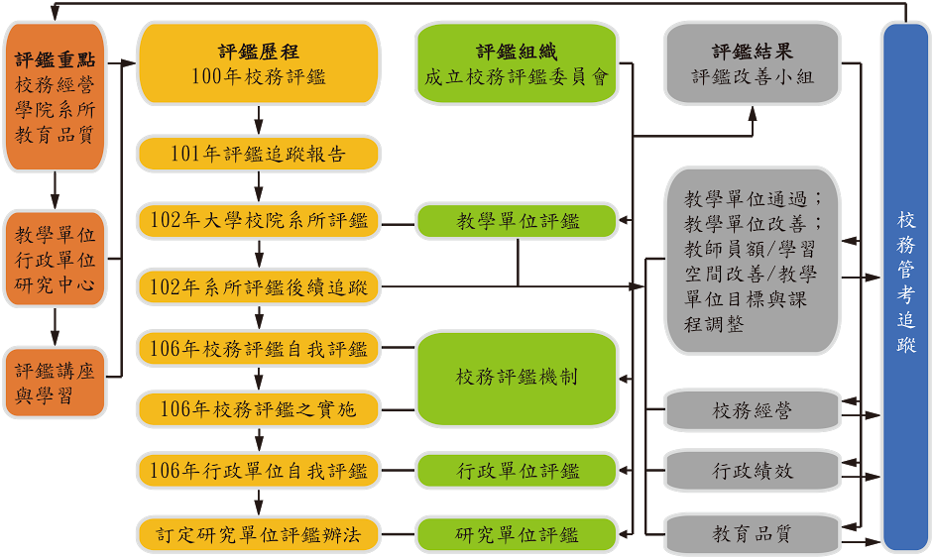
(5)建立內控機制：本校訂有「國立體育大學內部控制推動小組設置要點」及編製「內部控制手冊」，以作為各單位行政作業之參據，並定期召開各項行政作業檢討會議，以提升校務行政效能；本校之內控機制如【圖4-1-3】所示。

圖 4-1-1國立體育大學自我評鑑機制運作圖

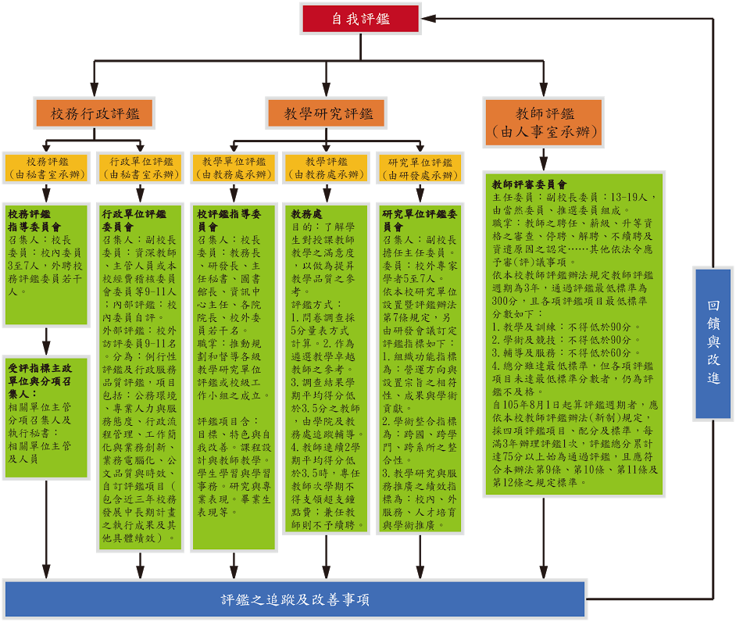

圖4-1-2 國立體育大學各項自我評鑑項目內容及校務經營關聯圖

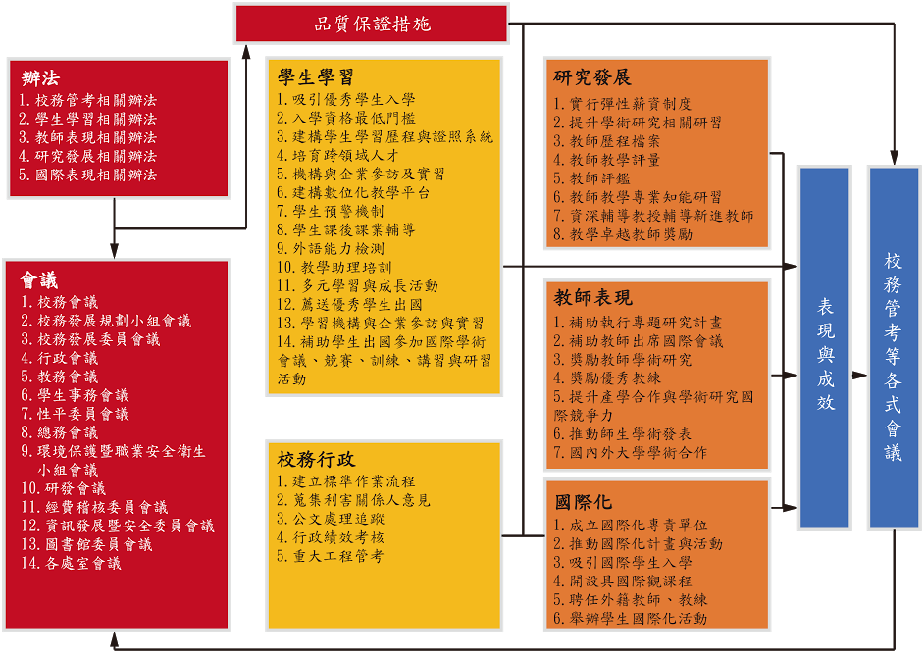
圖4-1-3 國立體育大學品質保證機制圖
(6)建立管考機制：本校已建立管考機制，簡要說明如下：
A.重要會議（校務會議、行政會議）決議事項及公文簽核裁示事項之後續執行情形追蹤管考。
B.本校依據「國立體育大學經費稽核小組設置辦法」（請參閱【如附件4-1-4】）設有「經費稽核小組」，並依據「國立體育大學經費稽核小組內部稽核制度與施行細則」（請參閱【如附件4-1-5】）監督本校校務基金之收支、保管及運用，確實執行各項經費稽核事項，有效落實內控機制。
C.設置校務基金管理委員會及校務基金財務運作及投資小組，負責學校教學、研究、推廣、建築與工程所需財源之規劃、年度概算審查、運用開源節流等措施，以有效管控經費及利用。
D.定期召開教師評審委員會，審議教師聘任、升等、不續聘、停聘、解聘、學術研究等事項。
E.定期召開職員甄審暨考績委員會，審議職員之遴用、升遷等事宜。
F.定期召開工職暨駐衛警察人員考核委員會，審議編制內工友(含技術工友、工友)、駐衛警察之獎懲、升遷、考核等相關事項。
G.定期召開約用人員考核會，辦理約用人員平時考核(含獎懲)及年終考核(含專業津貼審查)等事宜。。
H.針對計畫性補助及重大工程之執行，定期召開管考會議，落實計畫進度及經費執行。
I.公文管考：本校針對公文處理流程進行追蹤及管考，並逐月統計各單位公文處理時程，以提升校務行政之效能。
2.本校落實執行品質保證機制之成效
本校落實執行品質保證機制之成效，簡述如下：
(1)行政單位定期評鑑及其後續改善情形：本校依據相關規定進行校務評鑑、行政單位評鑑及教學單位評鑑，評鑑結果及評鑑委員所提建議事項，經各受評單位召集內部會議研議處理措施及改進方案，據以落實改善後陳請校長核定後結案，相關資料(請參閱【附件4-1-6】或請參閱【網址：http://secretary.ntsu.edu.tw/files/11-1002-1617.php?Lang=zh-tw】)。
(2)行政服務滿意度：本校不定期實施行政單位服務滿意度調查，調查結果及其後續改善情形請參閱【附件4-1-7】。
(3)列管事項管考：本校針對重要會議（校務會議、行政會議）決議事項及公文簽核裁示事項之後續執行情形進行追蹤管考，相關資料請參閱【附件4-1-8】。
(4)校務基金：校務基金管理委員會及校務基金財務運作及投資小組運作得宜，本校近三年平均收入達成率為107%；支出達成率為104%，請參閱【附件4-1-9】。
(5)教師評審委員會：定期召開各級教師評審委員會，相關資料請參閱【附件4-1-10】。
(6)考績委員會：不定期召開公務人員甄審暨考績委員會、約用人員考核委員會工職及駐衛警考核委員會，相關資料(請參閱【附件4-1-11】、【附件4-1-12】及【附件4-1-13】)。
(7)重要決議管考：本校針對大型計畫性補助案及重大工程案進行績效管考，相關資料(請參閱【附件4-1-14】及【附件4-1-15】)。
(8)公文管考：公文管考機制及成效(請參閱【附件4-1-16】)。
3.本校蒐集互動關係人之意見作為自我改善之成效為何?
依據本校師生同仁的結構及公園化校園之特性，本校的互動關係人可包括：在校學生、教師、家長、行政人員、畢業生及校友、顧客（本校各項設施借用及使用者）、機構與企業雇主、各單項運動協會、社會大眾（校園參訪者、校園休閒運動參與者）及政府機關等；本校對互動關係人蒐集意見的方式包括：會議、公聽會、研習會、座談會、問卷調查、校友會、系友會、系學會、電子意見箱等（請參閱【圖4-1-4】）。當互動關係人提供校務意見予本校時，相關單位即會彙整意見、研擬回應（改善）計畫及措施據以執行、並予以適當回應。本校蒐集互動關係人意見以作為自我改善的成效請參閱【附件4-1-7】。
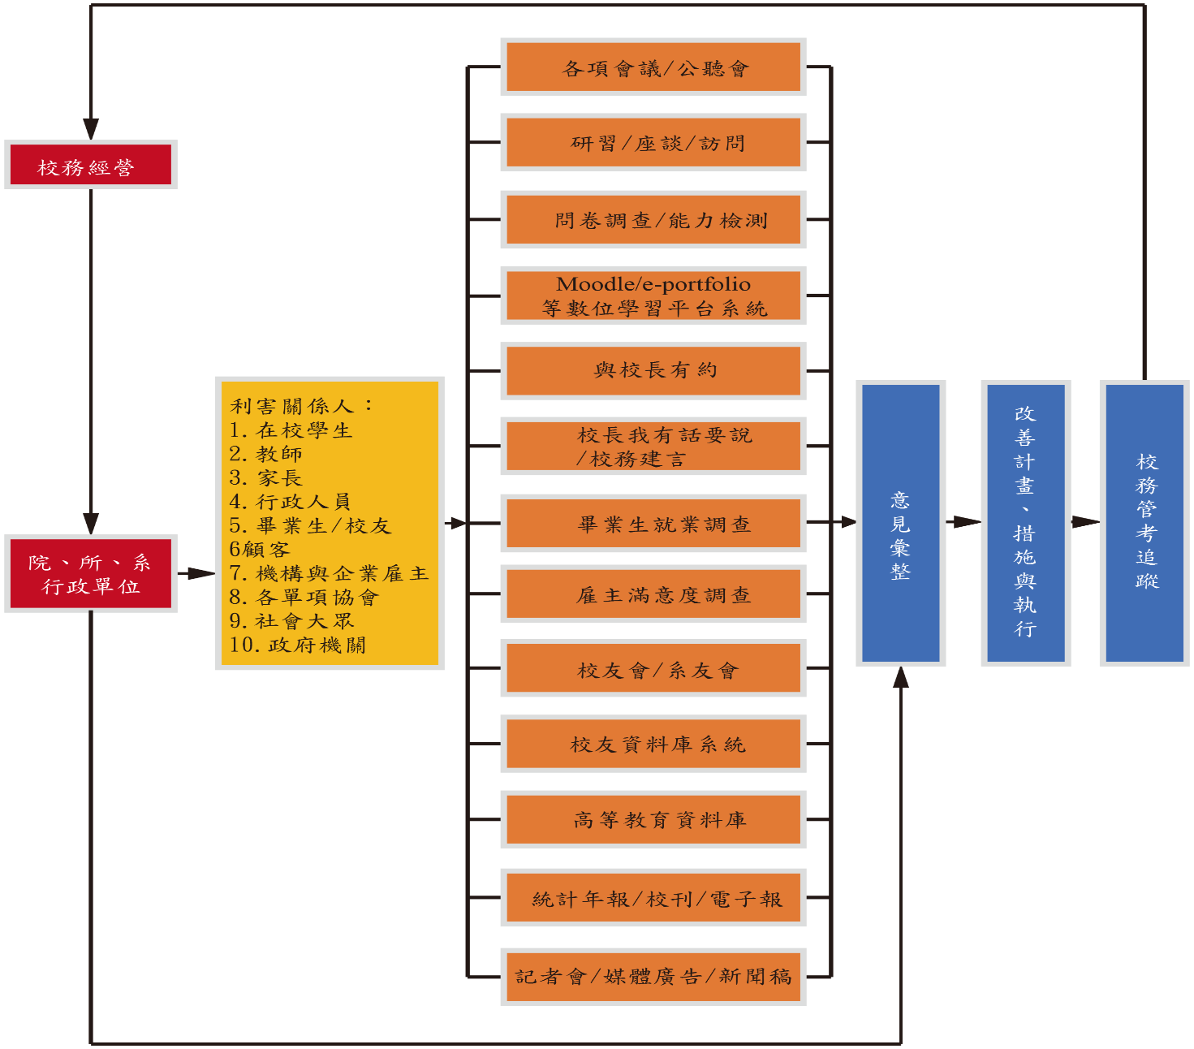

圖4-1-4 國立體育大學互動關係人意見調查與校務經營改善處理流程圖
(二)學校前次校務相關評鑑之結果後續運用、檢討及改善執行情形
1.校務評鑑：前次校務評鑑及其後續改善情形請參閱【附件4-1-17】，簡述如下：
(1)評鑑初步結果：高等教育評鑑中心指派之評鑑委員於100年12月19、20兩日蒞校進行「100年度下半年大學校院校務評鑑」之實地訪評，並於101年11月28日以高評（101）字第1010002152號函通知本校訪評認可結果：項目一、二、四、五為「通過」；項目三為「有條件通過」。
(2)研議改善措施：本校於接獲評鑑認可結果及待改善事項函文後，即召開多次「校務評鑑認可結果檢討及後續處理協調會議」，研議待改善事項之因應措施及後續處理方案（詳如會議紀錄），並於函示規定期限（102年8月31日）前編製「100年度下半年大學校院校務評鑑追蹤評鑑自我改善情形結果表」（項目三乙冊、項目一、二、四、五合為乙冊，詳如結果表），函送高等教育評鑑中心進行追蹤評鑑。
(3)追蹤評鑑：高等教育評鑑中心於102年10月28日指派評鑑委員蒞校，就有條件通過之「項目三」進行追蹤評鑑之實地訪評，並於103年3月3日以高評（103）字第1030000269號函知本校，有關「100年度下半年大學校院校務評鑑追蹤評鑑自我改善情形結果」之所有「待改善事項」已全部「已改善」（請參閱【網址：http://secretary.ntsu.edu.tw/files/11-1002-142-1.php?Lang=zh-tw】）。
2.性別平等教育評鑑：性別平等教育評鑑及其後續改善情形，簡述如下：
(1)評鑑初步結果：高等教育評鑑中心指派之評鑑委員於100年12月21日下午蒞校進行「100年度下半年大學校院性別平等教育評鑑」之實地訪評，訪評結果請參閱【附件4-1-18】或【網址：http://secretary.ntsu.edu.tw/files/11-1002-1663-1.php?Lang=zh-tw】）。
(2)研議改善措施：本校於100年11月28日函覆教育部「100年度大學校院推動性別平等教育訪視研處情形一覽表」（請參閱【附件4-1-19】或【網址：http://secretary.ntsu.edu.tw/files/11-1002-1663-1.php?Lang=zh-tw】）。
(3)後續改善情形：後續改善情形請(參閱【附件4-1-20】100年度大學校院推動性別平等教育訪視研處情形持續追踪改善一覽表】）。
3.環境安全衛生評鑑：環境安全衛生評鑑及其後續改善情形簡述如下：
(1)評鑑初步結果：
A.高等教育評鑑中心指派之評鑑委員於100年12月21日蒞校進行「100年度下半年大學校院環境安全衛生評鑑」之實地訪評，訪評結果為優等，總分82.23分，內容請參閱【附件4-1-21】或【網址http://general.ntsu.edu.tw/files/11-1028-1669.php?Lang=zh-tw】。
B.教育部資訊及科技教育司指派之輔導委員於103年8月29日蒞校進行「大專校院校園環境管理現況調查與輔導計畫」輔導建議事項，內容請參閱【附件4-1-22】或【網址http://general.ntsu.edu.tw/files/11-1028-1712-1.php?Lang=zh-tw】。
(2)研議改善措施：本校針對委員建議事項召開多次「職業衛生安全會議」，以研議待改善事項之因應措施及後續處理方案，詳細資料參閱【附件4-1-23】或【網址http://general.ntsu.edu.tw/files/11-1028-1669-1.php?Lang=zh-tw】。
(3)後續改善情形：
A.100年度大學院校校園環境管理現況調查暨績效評鑑建議研處情形請參閱及【附件4-1-24】或【網址http://general.ntsu.edu.tw/files/11-1028-1712-1.php?Lang=zh-tw】。
B.103年「大專校院校園環境管理現況調查與輔導計畫」之輔導建議改善情形【附件4-1-25】或【網址http://general.ntsu.edu.tw/files/11-1028-1712-1.php?Lang=zh-tw】。
4.系所評鑑：系所評鑑及其後續改善情形請參閱【附件4-1-26】，簡述如下：
(1)評鑑初步結果：高等教育評鑑中心指派之評鑑委員於101年11月18-20日及11/26-27日蒞校進行「101年度下半年通識教育暨第二週期系所評鑑」之實地訪評，評鑑中心於102年6月20日高評（102）字第102000817A號函通知本校訪評認可結果：本校7系4所為「通過」；通識中心為「有條件通過」。
(2)研議改善措施：評鑑結果公布後，本校各受評單位內部評鑑小組透過系、所、中心會議，以及本校針對系所評鑑所召開之協調會議，進行檢討與審視，依評鑑委員建議事項提出自我改善措施與作法，並完成自我改善書面報告。
(3)後續改善情形：高等教育評鑑中心於103年10月20日以高評(103)字第1030001638號函知會本校，本校各系所與通識教育中心之「待改善事項」皆全部「已改善」(參考網址http://academic.ntsu.edu.tw/files/11-1004-91.php?Lang=zh-tw)。

4-2 學校創新作為與永續發展之規劃與作法為何?
(一)學校能提出創新作為的規劃與作法
本校在校務發展之創新作為的規劃與作法，簡述如下：
1.教學創新作為規劃與作法
本校為一所體育專業高等教育機構，近年積極發展跨領域合作及跨國合作，以達成「亞洲頂尖、世界一流」的體育大學願景。在國際合作模式下，教育部已核准本校與匈牙利（奧運史上獎牌總數第八的國家）最頂尖的體育大學University of Physical Education，自105學年開始共同開設「國際運動教練科學碩士學位學程」；本校亦與QS世界大學排名第113之美國印第安那大學共同開設「國際戶外冒險領導學程」；此跨國合作已加速本校校務及師生學習的國際化腳步，更有助於提升運動教育發展、競技運動表現、學術研究交流及運動產業效益。
本校除了致力於提升師生的國際視野外，亦思考如何在地紮根，例如透過計畫性及系統性的規劃，連結桃園市政府推動「亞太運動健康城市的議題」之市政發展，共構學習/城市願景及學習/合作議題，以改變現有的學習生態環境，架構更具彈性及成效的學校/城市的多贏（學習）機制。
2.學生生活輔導與協助之創新作為規劃與作法
本校在學生生活輔導與協助之創新作為方面，已實施之具體作法條列如下：
(1)提升學生住宿品質5年計畫，改善校內宿舍軟硬體設施。
(2)建立賃居生處所輔導訪視，建構租屋安全評鑑機制，落實追踪輔導。
(3)訂定學生健康檢查計畫並追蹤矯治相關事宜。
(4)推動多元運動心理(生活、心理、學業)諮商方案。
(5)生涯、轉銜輔導與社會適應。
(6)各類會報相關業務及特殊教育推動。
(7)建立多面向就學協助機制。
(8)提供弱勢及急難協助。
(9)促進國際文化交流。
(10)輔導學生辦理社會服務活動。
(11)辦理：個別諮商、班級座談、心理衛生、生命教育、性別平等教育推廣等事項。
3.校園環境規劃創新作為規劃與作法
本校將位於校園正中心區域且為教學及行政中心與宿舍群串聯之廊道，規劃為以人為本的體育大道--行人徒步區，強調順暢有秩序、安全與舒適之景觀步道，另建置校徽廣場，以提供學生舉辦活動及放鬆停歇之理想場所，亦創造一永續發展安全舒適之綠色校園。
4.增益學校校務基金財源創新作為規劃與作法
為因應國家逐步提升大學校院財務自主能力趨勢，本校近年積極拓展自籌收入，運用學校既有資源，活化校園場館空間，整合軟硬體資源，擴大社區參與，以發揮教育、訓練、競賽、遊憩等功能，致力於提升自籌收入的比重，以增益學校校務基金財源。此創新作為已為本校近年財務收入維持相當比重之收益效益，機場捷運通車後所帶來之交通改善狀況，及A7站合宜住宅完工啟用居民入住後之社區潛在服務群眾數之增加，將為本校在各項軟硬體設施及服務效益上展開新頁。
5.研發及產學合作創新作為規劃與作法
(1)編製學術菁英手冊：研發處為培育具ELITE特質之專業人才，特協助彙整本校人才資源，掣制一本校專屬之菁英手冊，希冀強調本校優勢發展與教育特色，藉以宣揚本校係一強化個人領先到社群領導、領域競爭到跨領域合作之社群化、科技化與國際化的體育大學。
(2)簽訂策略聯盟：為促進本校與各相關機構之交流，強化各機構與本校之合作，並擴大本校學術研究及產學合作等發展成果效益，本校自100年6月起，陸續與相關單位組成策略聯盟，簽定策略聯盟協議書或備忘錄，目前與本校組成策略聯盟單位有以下17間：壢新醫院、仰德集團等二十餘機關學校，北區十二個工業區，以及14間大專院校，於本校師生教學研究產學合作具有實益。
(3)成立寰宇精品館，加速本校產學合作廠商產品的展示、推廣與行銷。
(4)產學績優老師分享平台，分享績優教師之經驗：在研發處網站建立本校產學績優老師的分享平台，歡迎校內師長前往瀏覽 (http://www.rad.ntsu.edu.tw/bin/home.php)，在產學合作與創新創業表現優異的校內教師研發處網站，提供運動相關領域如何與產業界合作，以及如何將創新構想商品化的過程與成果的寶貴經驗。
(5)與姊妹校進行教師研習交換計畫：本校目前與匈牙利體育大學共同執行雙聯學位、交換生、及Erasmus計畫，預計與該校研議兩校教師之間的研習交換計畫之可能性。該校前校長Dr. Zsolt Radak於106年2月中旬至本校進行雙聯學位授課時，雙方提及此執行計畫。
6.設立體育博物館之創新作為規劃與作法
本校「體育博物館」於101年1月起開始籌備，並於102年6月隨圖書館大樓完工時同步啟用。館內設有「校史室」，以保存及展出本校創校以來之各項重要歷史文物。此外，「體育博物館」近年來已辦理多項展次，諸如：「高爾夫球王呂良煥球后曾雅妮個人文物特展」、「籃球歷史回顧特展」、「臺灣參加亞運一甲子歷史回顧特展」、「身心障礙運動會特展」、「臺灣原住民與棒球展」、「臺灣參加奧運歷史回顧特展」、「臺灣參加奧運歷史回顧特展-六堆客家文化園區巡迴展」、「世界大學運動會特展」等，各展次展品豐富而多元，且各展次均配合於各項賽會之競賽期間展出，使展出活動更具教育、推廣及歷史回顧之意義(請參閱【附件4-2-1】)。
7.設立奧林匹克中心之創新作為規劃與作法
本校為透過行政組織的運作提昇我國在奧林匹克教育、研究與活動方面的水準，同時提供國內與國際人士奧林匹克交流機會，從而促進我國在奧林匹克活動推廣、教育及研究的發展，特成立奧林匹克中心，並定期舉辦奧林匹克學術研討會、巡迴演講、聖火傳遞等活動，以提昇全校師生在奧林匹克教育、研究與活動方面的水準，追求奧林匹克活動真善美的境界。104學年度起，配合校組織調整措施，將中心改隸「體育博物館」轄下之二級單位(請參閱【附件4-2-2】)。
8.體大國民運動中心創新作為規劃與作法
本校體育處為提供本校鄰近社區民眾，及華亞科學園區各公司行號之員工同仁一優質平價的專業運動服務場所，特成立「體大國民運動中心」，以有效結合本校校內軟硬體資源，及充分活化本校場館之功能，並進而開拓本校校務基金之財務來源與管道(請參閱【附件4-2-3】)。
9.設置原住民族學生資源中心之創新作為規劃與作法
為尊重多元文化以及照顧少數族群，加強原住民學生在生活與學習上的適應，提升學習成效與品質，增強原住民社會對本校的認識，為社會、為部落培育更多優秀原住民學生，特於104學年度起設置「原住民族學生資源中心」(請參閱【附件4-2-4】)。
10.主題專書設置之創新作為規劃與作法
本校圖書館自102年啟用新館後，有別於傳統以「典藏」的角度經營管理圖書館，改採各種「主題書房」、「主題專書」方式，努力行銷各領域館藏，將全校師生領入學術殿堂，觸動人與知識之間的關係，詳如【附件4-2-5】。
(二)學校能提出永續發展的規劃與作法
本校在校務永續發展的規劃與作法方面，具體事項簡述如下：
1.招生及教務資源永續發展規劃
(1)利用數據分析各招生管道考生來源，因應數據調整招生策略及方向，加強主要生源族群之宣傳。
(2)為增加學校整體之正面形象，以及學生對本校之認識，分別於103及105學年度赴師大附中及景美女中辦理榮譽校友陳偉殷講座，並邀請約10所高中參與，兩場講座參加學生人數約2,500人，並與各系所合作於暑假辦理國高中生暑期營隊，透過活動、體驗課程、實作等增進學生對本校之認知，以及系所之瞭解(請參閱【附件4-2-6】)。
(3)為配合學校永續經營的撙節各項支出方面，教務處訂定本校「教師授課時數及超支鐘點費核計辦法」(請參閱【附件4-2-7】)以為本校授課時數要求及計費之依據，以為有效管理。同時為使各系所的開課符合所屬單位之教育目標及核心能力，並提供足量多元化之課程，以增加學生學習興趣及多元能力，促進教學資源整合。有關教師授課鐘點費及兼任教師提聘經費等，考量學校財務及當年度預算分配而調整，為免各教學單位資源分配不均及教學單位課程需求、師資等因素，研議以管控開課單位全年開課總量為原則，以為因應及遵循，教務處業已於102年6月11教務會議決議通過各學制開課規定與開課上限方案(請參閱【附件4-2-8】)，以供各學制開課之依據。開課上限同時因應各學年及學制之變化，有需調整之必要時，於校課程委員會及教務會議中提案修正。
2.校務基金永續經營規劃
學校欲永續經營需健全的財務結構，除增加校務基金自籌收入(開源)及撙節各項支出(節流)，亦應擬定校務基金控管機制及發生缺失或異常之處理方式。本校為提升校務基金執行績效，訂定「國立體育大學開源節流實施要點」，除積極拓展自籌收入及加強節約經費外，另為使校務基金達到平衡，自105年度起學校已聘請校外專家學者擔任本校校務基金之財務運作及投資管理小組顧問，以協助財務結構分析並提供實質有效建議，以期維護教學品質及培育優秀人才，持續校務發展。(請參閱【附件4-2-9~10】)
3.人力資源永續發展規劃
藉由人力資源的提升及有效配置，以提升本校教學與學術發展研究能力，行政服務品質，以促進學校整體發展。
(1)降低人力成本：除核心業務，仍進用公務人員外，為因應人力需求的多元性，專業技術或特殊專才，調整進用契僱或校務基金約用工作人員。資訊服務採外包或採購方式辦理以減少約用資訊人力需求。
(2)合理分配人力：研擬本校行政人力配置原則：各行政單位人力以總量管制為原則，設置人力評估小組依行政人力超過配置原則調移人力；為提昇教學品質，教學單位行政人力由各學院統籌運用，各系所應配置一名行政人力，如教師協助系所務行政者，經簽准得減授鐘點。不適任現職人員輔導：對未能達成單位績效目標之同仁，由各該單位主管先行進行技能訓練及諮商輔導，如仍不適任，則配合個人特質、專長、意願及單位需求，協調辦理人員遷調；如確不適任，約用及契僱人員依勞動基準法終止契約，公務人員則依考績法規定辦理。
(3)提昇人力素質，善用人力資源：加強教育訓練：除每年辦理新進人員訓練外，鼓勵同仁參加校內外在職訓練，如法務、心靈成長、數位課程及採購、人事、會計業務宣導；鼓勵同仁培養第二、三專長，以因應學校人力需求及作好生涯規劃。鼓勵教師兼辦行政業務，發揮所長，充實本校行政、學術人力資源。
(4)調整各單位職務配置：為提昇工作士氣、通暢陞遷管道，配合銓敘部「各機關職稱及官等職等員額配置準則」修正規定，審酌各單位業務情形，於職務出缺時適度調整各單位職務配置（調整職務列等）。
4.校園環境規劃永續發展方案
(1)汰換老舊設施延續校園發展:陸續改善早期建置之全校相關電力設備、換裝高效率照明燈具、電器設備及預計108年辦理汰換15人座中巴1台等，減少維修費及空氣汙染，達到節能減碳之目的，創造永續發展安全舒適的綠色校園。
(2)新建校舍配合環保政策取得綠建築標章：配合現代環保趨勢，新建校舍均需取得綠建築標章，以各項節能措施，降低維護成本及延續校務景觀以實現環境永續發展之目標。
(3)持續推動節能減碳與綠色採購：本校節能減碳管理策略，持續進行相關節約能源措施，減少資源之浪費，並配合政府機關之「綠色採購」（Green Procurement），優先購買對環境衝擊較少之產品，以鼓勵綠色產品的生產及使用，帶動綠色消費風氣，達到環境保護的效益。本校每年皆達成綠色採購目標比率90%。
(4)建立校區行車秩序：進行違規車輛移置與重新規劃停車區域，改善中正體育園區與體育大學的交通動線，人車分離以保障園區師生及遊客的安全，因應機場捷運通車後，有效管理改善停車亂像與減少失竊情形。
(5)園區管理：中正體育園區及體大校園永續發展的規劃與作法，詳如【附件4-2-11】。
5.研發及國際化永續發展規劃
(1)建立國內交換學生合作協議機制，提供豐富多元的學習途徑：為促進校際合作，提昇學生學習動機與成效，並鼓勵本校學生赴國內其他學校進修，本校特於102年訂定國立體育大學國內交換學生處理要點，讓本校符合資格之學生，得經審查申請至與本校簽訂國內交換學生合作協議之大學，進行一學期或一學年之交換學習。目前與本校簽定國內交換學生合作協議之大學有國立金門大學及國立澎湖科技大學，為本校學生提供豐富多元的學習途徑。
(2)訂定產學合作獎勵要點：為鼓勵本校教師積極參與產學合作，應用研發能量貢獻於產業界，促進與產業界交流，裨益產業技術升級與發展並透過獎勵與公開表揚教師產學合作績優表現。
(3)臺灣體育學術研究電子刊物DOI連結：本校刊物臺灣體育學術研究提供刊物文章DOI數位物件識別碼串接，以期刊提高曝光能見度與影響力。
(4)開放國際生以"短期研修"身分的入學許可：本校接受學位與跨校國際選課身分申請，國際事務中心、申請系所，及教務處分別檢視其所繳交之備審文件並決定是否發給入學許可證明。目前國際事務中心與教務處同仁初步協商，正研議以短期研修進入本校進行短期時間研習就讀之可能性方案。

4-3 學校活化園區場館使用及推廣全民運動之機制與作法為何?
本校設施目前主要係以體育教學及選手培訓、校內運動社團使用及校內體育相關團隊訓練為主，開放外界使用為輔，先前雖有開放供外界居民使用，但主要以網球館之場地租借、體育館之大型活動租借、游泳池之早泳會使用、游泳池之游泳訓練班、游泳池支援周邊無泳池學校進行游泳教學，及體適能中心亦開設體能及韻律相關課程，目前體育處每年尚可達成損益平衡並有些許盈餘之目標，爾後將擴大經營體大國民運動中心，運用本校與中正體育園區既有之運動場館與開放空間，組織經營團隊並規劃套裝運動健康休閒服務，藉以提供民眾更多樣化的課程選擇，未來一旦開放周邊居民使用，將可近一步帶入營收，以達永續經營（請參閱【圖4-3-1】）。
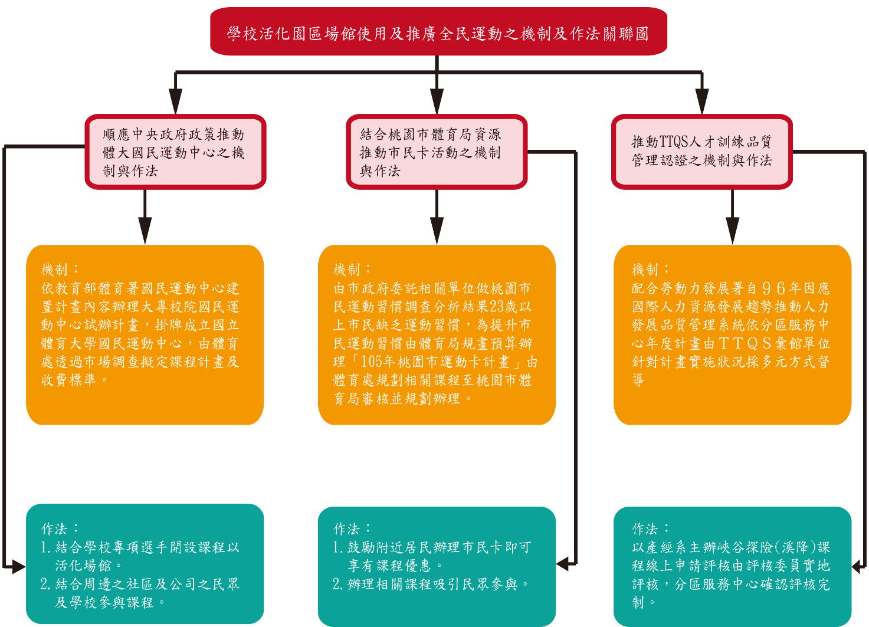
圖4-3-1學校活化園區場館使用及推廣全民運動之機制及作法關聯圖

(一)體大國民運動中心：配合中央政府政策，推動體大國民運動中心，其機制與作法，簡述如下：
1.機制：推動機制簡述如下：
教育部體育署規劃於全國各地興設32座國民運動中心，部分區域因人口條件不足而無法興設國民運動中心，為平衡區域之發展，充分利用大專校院運動設施之硬體優勢及專業人力資源，爰參照「國民運動中心興建計畫」內容，辦理「大專校院國民運動中心試辦計畫」，掛牌成立「國立體育大學國民運動中心」。由體育處依中央政策提出相關課程規劃（請參閱【附件4-3-1】），並主動媒合市場傳遞服務資訊至附近居民，國立體育大學國民運動中心運作機制（請參閱【圖4-3-2】）。

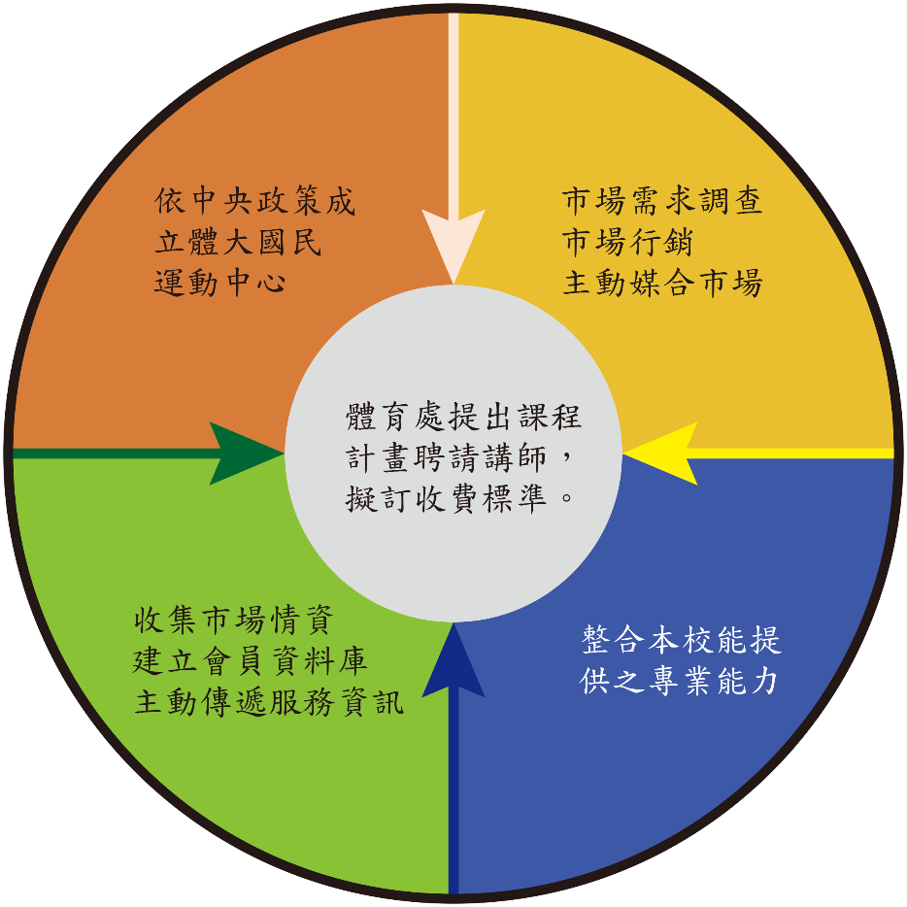

圖4-3-2國立體育大學國民運動中心運作機制圖

2.作法：推動作法簡述如下：
(1)結合學校之專項選手開設相關運動課程，以活化各場館。
(2)結合學校周邊之社區公司推與廣民眾至學校參與課程
(3)與各公司之福委會合作辦理相關活動
3.成果：體大國民運動中心辦理活動成果統計表(請參閱【表4-3-1】)；活動成果(請參閱【附件4-3-2~附件4-3-6】)
表4-3-1 體大國民運動中心辦理活動成果統計表
活動名稱 | 梯次 | 參與人數
體大籃球聯盟 | 2 | 約300人次
體大籃球訓練營 | 1 | 28人
攀樹走繩體驗營 | 2 | 20人
射箭生存遊戲 | 2 | 24人
獨木舟與基隆獅頭山一日遊 | 3 | 120人

(二)市民卡活動：結合桃園市政府體育局資源，推動市民卡活動之機制與作法。
1.機制：推動機制簡述如下：
經由市政府委託相關單位做桃園市民之運動習慣問卷調查統計分析結果，23歲以上之市民缺乏運動習慣，市政府為了提升市民之運動習慣由桃園市政府體育局全民運動科規畫預算辦理105年桃園運動卡計畫。由體育處規劃相關課程送至桃園市政府體育局審核，鼓勵桃園市民申辦桃園市民運動卡並主動提供課程訊息給桃園市民，其運作機制 (請參閱【圖4-3-3】），其詳細內容（請參閱【附件4-3-7】）
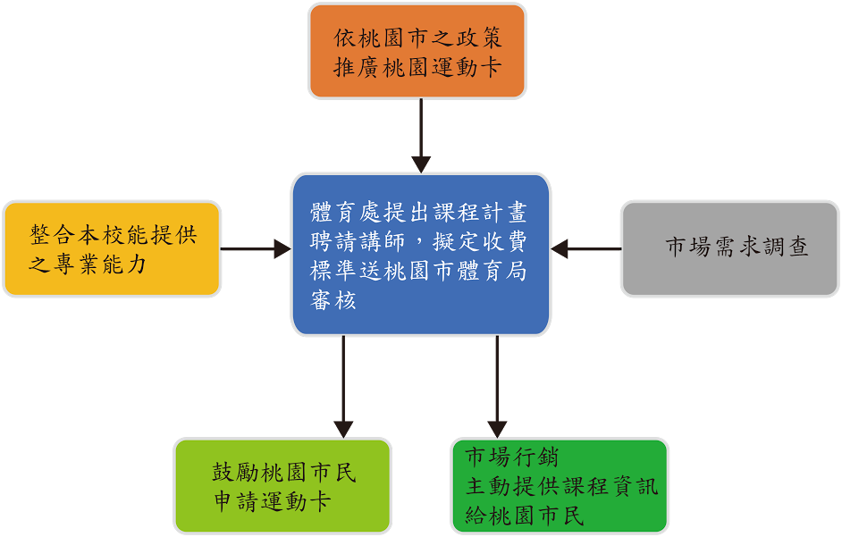

圖4-3-3桃園市民運動卡運作機制圖

2.作法：推動作法簡述如下：
(1)鼓勵附近居民辦理市民卡至相關場館即可享有課程優惠。
(2)辦理相關課程吸引民眾參與。
3.成果：桃園市民卡課程成果統計表(請參閱【表4-3-2】)；活動成果(請參閱【附件4-3-8~附件4-3-10】)

表4-3-2 桃園市民卡課程成果統計表
活動名稱 | 班次 | 參與人數
桃園市民卡(游泳課程) | 14 | 101人
桃園市民卡(網球課程) | 8 | 58人

(三)TTQS品質管理認證：推動TTQS人才訓練品質管理認證之機制與作法，確保學員學習的品質，以良好的課程口碑吸引學員報名。
1.配合勞動部勞動力發展署之規劃：
自民國 96 年開始，為因應國際人力資源發展趨勢，考量我國訓練發展產業特性，推動訓練品質系統（TTQS）。後為深化其內涵並和國際接軌，於 103 年改名為「人才發展品質管理系統」（TTQS）。據此，勞動力發展署特就訓練之計畫、設計、執行、查核、成果評估等階段擬訂人才發展品質管理系統（Talent Quality-management System， TTQS），以確保訓練流程之可靠性與正確性。
2.運作機制：
(1)依分區服務中心年度計畫，由 TTQS 彙管單位針對計畫之實際執行狀況，採多元方式適時督導查核。
(2)督導查核主要內容為作業流程一致性、表單正確性、參訓學員對訓練課程之反應、學習與行為之效果及分區服務中心行政作業品質調查、申請單位對顧問之滿意度及分區服務中心行政作業滿意度、申請單位對評核委員之滿意度及分區服務中心行政作業滿意度、申請單位對評核委員之滿意度及分區服務中心行政作業滿意度等。(請參見【圖4-3-4】)

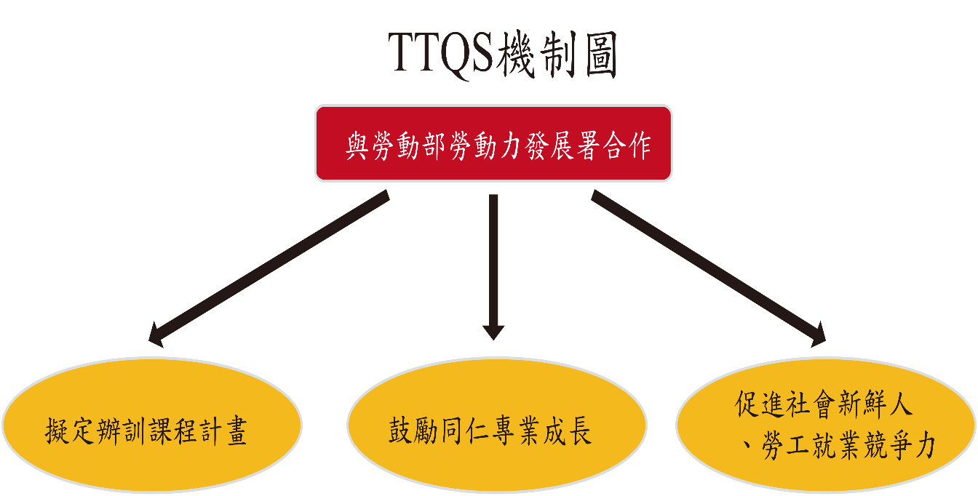

圖4-3-4 TTQS運作機制圖

3.作法：
以產經系主辦之初級峽谷探險(溪降)課程線上申請評核，評核委員實地評核，分區服務中心確認評核之完成，相關成果(請參閱【附件4-3-11~12】)

4-4 學校維護教職員及學生權益之作法為何?
(一)學校能依法尊重教職員專業自主權
1.本校明訂各種法規保障教職員專業自主權
(1)組織規程：依大學自治之精神訂定本校組織規程，教師依法從事授課、研究、輔導及服務工作，尊重教師專業自主權及工作權（請參閱【附件4-4-1】)。
(2)教師進修：為鼓勵教師吸收國外學術新知，提升學術研究風氣，提供教師進修學習機制，訂定本校教師出國講學研究進修注意要點。並提供教師得以部分辦公時間參加國內進修，本校自103學年度至105學年度教師國內進修申請人數，每學年1人，共計3人，進修博士學位（請參閱【附件4-4-2】)。
(3)教師休假研究：為促進學術研究風氣及教學需要，提供教師休假研究機制，訂定教授休假研究辦法，本校102-105學年度申請教授休假研究教師共計13人，平均每學年教授休假研究人數2.6人（請參閱【附件4-4-3】)。
(4)教師升等：為營造教師多元適性發展之環境，修訂本校教師升等辦法，新增教學實務升等機制，使教師升等途徑多元化，有助於引導教師依其所長及優勢發展，查本校102-104學年度教師升等申請統計，平均每年申請人數8人，通過人數6人，升等通過率78%，升等途徑96%採學術研究升等（請參閱【附件4-4-4】)。
2.學校教師之聘用及考核機制
(1)教師聘任：有關教師、資格審查、聘任程序、續聘、不續聘、停聘及解聘之規定，明訂本校教師聘任辦法（請參閱【附件4-4-5】)。
(2)教師評鑑：為推動精進教師適性發展制度，修訂本校教師評鑑辦法，修改評鑑項目及配分權重，提升教師教學、研究、輔導、服務及行政等面向多元發展，並對於未通過評鑑者採漸進式減發或不發年終獎金或不續聘，以兼顧評鑑意旨及教師工作權（請參閱【附件4-4-6】)。
(3)自主權及工作權：尊重職員專業自主權及工作權，簡述如下：
A.修正約用及契僱人員考核要點：本校約用人員之考核，應綜覈名實，公平公正，作準確客觀之考核，為落實約用人員績效管考，並利各單位實務執行，修正本要點（請參閱【附件4-4-7】)。
B.修正約用及契僱人員管理辦法： 為積極留才及永續人力資源管理，研訂本校約用人員(含契僱人員)調薪方案，修正本校校務基金約用工作人員管理要點暨本校約用人員酬金標準表（請參閱【附件4-4-8】)。
C.尊重職員生涯規劃，同意遷調及自願退休之申請：本校尊重同仁生涯規劃及貫徹退休制度，尊重同仁遷調及自願退休之申請，以促進新陳代謝，活化團隊能量，並落實退休員工及遺族之照護。
D.學校教職員之薪資福利制度：教師之待遇依教師待遇條例之規定辦理，且任滿一學年依本校教師年資(功)加薪(俸)要點辦理晉薪(年功薪) （請參閱【附件4-4-9】)。職員之待遇依公務人員俸給法及施行細則等相關規定辦理，並依考績結果辦理晉敘及升等事宜。
(二)學校能保障學生法定學習與勞動權益
1.重視學生權益
(1)學生直接參加與學生重要權益有關會議表達意見及參與表決
A.本校校務會議、學生獎懲委員會（請參閱【附件4-4-10】)、學生申訴委員會（請參閱【附件4-4-11】)、學生事務會議（請參閱【附件4-4-12】)、圖書館委員會、性別平等教育委員會、智慧財產權委員會、課程委員會、膳食管理委員會（請參閱【附件4-4-13】)均設有學生代表，同學可參與重要會議，並參與決議。
B.每年召開場地協調會議與需要場地的社團負責人討論場地分配事宜（請參閱【附件4-4-14】）。
C.105年11月起學生會派員列席行政會議，已於會上提出多項議題，獲適當解決（請參閱【附件4-4-15】）。
(2)鼓勵學生參與地方政府青年事務，強化自治理念
A.105學年度學生會會長參與新北市政府青年委員會重要議題會議。
B.104學年度學生會會長擔任桃園市政府青年事務局第一屆青年諮詢委員。
(3)提供學生意見反應平台
A.目前設置體育大學FB及國體宿舍FB。
B.105學年度起國體學生已可在Dcard(校外平台)註冊。
C.將來學生會將設立意見箱(網路平台)，搜集同學校務建言，俾於重要會議提出建議。
D.104學年度修正學生事務會議規則，學生自治組織得於學生事務會議提案（請參閱【4-4-16】)。
(4)辦理與學生權益相關說明會：本校不定期辦理說明會，搜集學生意見，進行雙向溝通，並做為制定校內規定參據，近兩年辦理情形如下:
A.104學年度為研擬學生勞動權益相關規定，召開學生及師長說明會，蒐集師生意見；並於法規修法通過後，針對全校師長同學分別召開學生勞動權益說明會（請參閱【附件4-4-17】）。
B.104學年度針對住宿生辦理宿舍安全管理說明（請參閱【附件4-4-18】，及辦理新生座談會針對各系新生說明宿舍管理及獎助學金（請參閱【附件4-4-19】）。
2.修訂本校學生申訴辦法，建立學生救濟程序
為健全學生救濟程序，本校修正學生申訴辦法第1條、第3條條文，並已經教育部104年7月29日臺教學(二)字第1040102210號函核定（請參閱【4-4-20】)；106年初再次修訂本校學生申訴辦法全文(含流程圖)，並已經教育部106年1月17日教育部臺教學(二)字第1060003520號函核定（請參閱【4-4-21】)。近3年學生救濟情形簡述如下：
(1)本校○○所研究所學生陳○○不服本校圖書館作成未列字號還書逾期遭圖書館罰款，向教育部提起訴願，經教育部於104年11月24日臺教法(三)字第104162985號書函轉請本校依校內申訴程序辦理；程序中申訴人依答辯內容提出補充說明，並通知申訴人到會說明；本校召開3次學生申訴委員會，審議，最終作成申訴無理由之決議。
(2)前申訴案申訴人復於105年2月23日向教育部提起訴願，經本校檢附相關資料及答辯書陳報教育部，教育部最終作成訴願不受理之決議。
(3)本校○○所研究所袁○○因申請本校學生宿舍未果，於105年8月15日向本校提請申訴，經請原處分單位提出答辯，陳生於了解校內規定後，自行於105年9月提出撤銷申訴之申請。
3.學生擔任兼任助理之勞動權益保障作法
(1)本校保障學生兼任助理之及勞動權益，特依據教育部頒「專科以上學校強化學生兼任助理學習與勞動權益保障處理原則」及教育部頒定「專科以上學校兼任助理勞動權益保障指導原則」，訂定「國立體育大學保障學生兼任助理學習與勞動權益處理辦法」(請參閱【附件4-4-22】)。
(2)本校人事室網站設立「學生兼任助理專區」，並召開多場說明會，協助學生擬定學習計畫範本及表單，制定學習型及勞動型助理之權利、義務與流程(請參閱【附件4-4-23】)。
(三）學校能建立教職員生權益救濟制度並落實執行
1.重視學生權益及學生救濟程序
(1)學生直接參加與學生重要權益有關會議表達意見及參與表決
A.目前本校校務會議、學生獎懲委員會、學生申訴委員會、學生事務會議、圖書館委員會、性別平等教育委員會、智慧財產權委員會、課程委員會、膳食管理委員會均設有學生代表，同學可參與重要會議，並參與決議。
B.105年11月起學生會派員列席行政會議，已於會上提出多項議題，並獲適當解決。
(2)鼓勵學生參與地方政府青年事務，強化自治理念
A.105學年度學生會會長參與新北市政府青年委員會重要議題會議
B.104學年度學生會會長擔任桃園市政府青年事務局第一屆青年諮詢委員
(3)提供學生意見反應平台
A.目前設置體育大學fb及國體宿舍fb。
B.105學年度起國體學生已可在Dcard(校外平台)註冊。
C.將來學生會將設立意見箱(網路平台)，搜集同學校務建言，俾於重要會議提出建議。
D.104學年度修正學生事務會議規則，學生自治組織得於學生事務會議提案(請參閱【附件4-4-24】)。
(4)辦理與學生權益相關說明會：本校不定期辦理說明會，搜集學生意見，進行雙向溝通，並做為制定校內規定參據，近兩年辦理情形如下:
A.104學年度為研擬學生勞動權益相關規定，召開學生及師長說明會，蒐集師生意見；並於法規修法通過後，針對全校師長同學分別召開學生勞動權益說明會【附件4-4-25】。
B.104學年度針對住宿生辦理宿舍安全管理說明【附件4-4-18】，以及辦理新生座談會針對各系新生說明宿舍管理及獎助學金【附件4-4-19】。
2.學校教職員工作權益救濟之申訴機制
(1)教師三級教評會機制：依本校教師評審委員會設置辦法之規定，設置三級教師評審委員會，審議有關本校教師聘任、薪級、升等、停聘、解聘、不續聘等事項，提供申復機制(請參閱【附件4-4-26】)。
(2)教師申訴機制：為保障教師權益，促進校園和諧，訂定申訴評議委員會組織及評議要點，設置本校教師申訴評議委員會，明訂申訴程序，落實教師權益救濟制度。
(3)建立完善職員考核申訴制度：本校依據行政院及所屬各機關公務人員平時考核要點及公務人員考績法，依法組成公務人員考績委員會辦理職員平時考核及年終考績事項，除依規定定期考核考核屬員之平時成績密陳校長核閱外，考績委員會之組成，任一性別比例亦符合考績委員會組織規程規定，期建立公平、公正之職員考核及申訴管道。
(4)定期召開勞資會議：本校依據勞動基準法及勞資會議實施辦法規定組成勞資會議，由勞資雙方代表各6人(共計12人)，每3個月召開勞資會議1次 ，對勞動條件及福利等事項均透過會議討論，增進勞資和諧關係。
(四)學校能營造幸福工作環境、活絡組織氛圍、落實員工關懷
1.落實身心障礙同仁關懷
本校為改善辦公場域無障礙環境，及落實關懷照顧身心障礙同仁，重新檢視辦公場域無障礙空間規劃，並每半年召開關懷身心障礙同仁座談會及辦理「感官體驗」同理心活動，提供本校身心障礙同仁友善便利的公務環境，營造一個零障礙的辦公空間重新省思零障礙空間的整體規劃，同時藉此培養同仁「利他」的同理心服務觀(請參閱【附件4-4-27】)。
2.人事服務簡訊添增「心靈補給站」元素
人事室每月發行之人事服務簡訊內容除提供同仁法律、財務、健康資訊外，另添增「心靈補給站」元素，提供同仁感性、自我啟發、人際關係、親子關係等相關心靈療癒文章，同時美化各頁版面之圖樣，讓內容更加吸睛、豐富、活潑化，以吸引同仁注目閱讀，增長新知與抒發心靈共鳴，進而提升工作效率(請參閱【附件4-4-28】)。
3.辦理各項節慶、文康活動及福利措施
本校以「同仁至上」為人事服務宗旨，對於各項節慶、文康活動及福利措施等相關活動決策，均由本校教職員工共同參與建議及全員票選產生，積極落實參與式建議制度(請參閱【附件4-4-29】)。
4.辦理校園機車考照服務
由本校主動發起揪團，力邀交通部公路總局新竹監理所桃園監理站共同合作，在本校校園內辦理教職員工生及眷屬現場機車考照服務，並邀請鄰近長庚大學、長庚技術學院教職員工參加，以達到資源共享及敦親睦鄰目的(請參閱【附件4-4-30】)。
5.成立國考讀書會
針對本校編制外同仁和大四以上學生辦理國家考試協助方案，事先調查欲參加國考意願之人數，並邀請近年考取國家考試人員做經驗分享交流，透過師徒制教學方式，進行應考類科科目諮詢與輔導(請參閱【附件4-4-31】)。
6.落實關懷照護孕母及性別友善職場政策
為落實關懷照護孕母及性別友善職場政策，同時有效充分運用本校現有設施資源，爰重新規劃美化哺(集)乳室及孕母休息室，讓本校懷孕教職員工生及哺乳媽咪們一同享用優質哺育環境資源，體驗好康、好讚、好舒適的貼心服務(請參閱【附件4-4-32】)。

4-5 學校確保財務永續之機制與作法為何?
(一)學校能建立健全之財務管理與運用機制與作法
1.依法籌編預算：本校預算編審作業除依預算法及中央政府總預算附屬單位預算編製作業手冊等相關規定辦理外(請參閱【附件4-5-1】)，配合學校校務發展政策，預估學校可用資源(包括政府補助、學雜費收入及其他收入等)，檢討業務推動之急迫性與優先順序，擬定營運計畫及一般建築設備計畫，彙整籌編預算，將有限資源作妥適配置。
2.合理分配預算：為促進校務發展，以有效運用及合理分配預算經費，擬訂「年度預算分配注意事項」(請參閱【附件4-5-2】)，除請各單位依實際需要提供經費需求外，並依上開注意事項所訂標準核算基本行政經費及教學支出，彙整後由校長或授權人員邀集相關單位召開先期審查會議，再提經行政會議審議後據以執行。(請參閱【附件4-5-3】)
3.有效執行預算：為有效提升行政品質及確保學校經費收支之處理，彙整相關法令規定及原則，擬訂「經費收支處理手冊」，內容含收繳作業、經費動支流程、會計網路請購及查詢操作等程序規範，內容完備、明確及透明，以強化內控機制。(請參閱【網址：http://accounting.ntsu.edu.tw/ezfiles/7/1007/img/70/171546741.pdf】)
4.年度預算外經費申請：為審酌本校校務基金經費運用符合校務發展所需，應依年度預算編列程序編入年度預算，另緊急性或必要性年度預算外經費動支申請，依「國立體育大學校務基金提案細則」(請參閱【附件4-5-4】)提送校務基金管理委員會審議，以建立有效之經費管控機制。
5.營運單位擬定年度營運計畫並按月繳交營運收支情形：本校各場館營運單位每年均應提送次年度營運計畫(請參閱【附件4-5-5】)至校務基金管理委員會審議，並派員出席會議說明及備詢，各單位依校務基金管理委員會決議之年度營運目標作為營運績效之衡量標準。營運期間按月繳交營運收支情形相關資料(請參閱【附件4-5-6】)，以檢視執行成效。
(二)學校能運用各種合法機制與作法確保財務能符應校務發展所需
1.配合校務發展方向擬定年度財務規劃報告書：為配合校務發展特色本校校務基金之財務規劃以中長程發展計畫為基礎，自104年度起每年審酌財務情形，將教育績效目標與年度工作重點納入考量，進行財務預測、風險評估及預期效益，擬定次年度校務基金財務規劃報告書(請參閱【附件4-5-7】)。
2.設置財務運作及投資管理小組：本校設置財務運作及投資管理小組，成員由副校長一人、主任秘書、校務基金管理委員會執行秘書(總務長)為當然委員，再由校務基金管理委員會中互推三至五人組成(請參閱【附件4-5-8】)，校務基金管理委員會執行秘書擔任召集人。因本校屬體育專業大學，校內財經背景師資甚少，故另聘校外財務專家學者擔任 顧問(請參閱【附件4-5-9】)，以協助本校財務結構分析並提供實質有效建議，以達成年度預算賸餘或維持收支平衡目標，提升本校校務基金執行績效。
3.設置經費稽核小組確保內部控制健全及經費持續有效運作，提升本校行政效能：本校訂定經費稽核小組設置辦法(請參閱【附件4-5-10】)辦理校務基金的事後稽核事務，本稽核小組置稽核委員六人，經費稽核小組依規定每學期至少召開會議一次，相關記錄完整(請參閱【附件4-5-11】)，另訂國立體育大學經費稽核小組內部稽核制度與施行細則(請參閱【附件4-5-12】)任務為學校教學、研究及推廣計畫財務運用之事後稽核、校區建築與工程興建計畫、發包及執行等經費運用之事後稽核、各項經費收支及現金出納處理情形之事後稽核、校務基金年度決算之稽核、學校資產增置、擴充及改良等事項之事後稽核、校務基金經濟有效利用及開源節流措施之事後稽核。並依規定於校務會議向校務會議代表提出稽核報告。
4.積極研謀提升財務自主能力：運用各種管道拓展自籌收入(發揮教師專長領域進行產學合作、充分運用場地與設備 、拓展推廣教育學分班及非學分班、積極尋求穩健與績效並存之投資標的)並主動承接各機關補助計畫，增益校務基金收入，本校103-105年度總收入均有1%～2%成長(請參閱【附件4-5-13】)。
(三)學校能定期檢討學校財務情形並有相對應之處理機制與作法
1.定期分析本校財務狀況：依據基本財務報表瞭解本校財務狀況，每月評估本校資金流動性，若資金達安全水位之上則作投資規劃，增加本校投資收益(請參閱【附件4-5-14】)。為加強財務規劃作業另聘任校外財務專家學者(會計師)擔任顧問以協助本校財務結構分析並提供實質建議，促進校務基金有效管理。
2.公告校務基金績效報告書：為使外界能瞭解學校校務基金執行績效，自105年度起每年應就年度財務規劃報告書之教育績效目標達成情形，作成校務基金績效報告書，並於報教育部備查後登載於本校網頁建置之校務基金公開專區(請參閱【網址:http://secretary.ntsu.edu.tw/files/11-1002-1106-1.php?Lang=zh-tw】)。
3.營運單位提出年度營運績效報告：本校各場館營運單位每年均應提送當年度營運計畫執行情形(請參閱【附件4-5-15】)至校務基金管理委員會審議，並派員出席會議說明及備詢，未達設定賸餘比率目標或經營產生虧損，該管理單位應擬定改善計畫，提報行政會議審議。104年度未達目標單位-戶外體驗場之改善計畫(請參閱【附件4-5-16】) ，並於105年度達成各項營運目標數(請參閱【附件4-5-17】)。
4.定期追蹤年度預算外經費執行狀況：為提升校務基金經費運作內部控制有效性，年度預算外經費申請單位需按時提報經費執行狀況，並於財務運作小組及校務基金管理委員會議上報告各項經費執行進度，執行情形不佳或落後者，另請承辦單位列席報告。
5.擬定及執行開源節流計畫：為求本校永續發展，避免發生校務基金年度短絀之情形，本校已訂定「國立體育大學開源節流實施要點」(附件4-5-18)，依據每月公告之學校基本財務報表，如可能發生短絀虧損情形，立即邀集相關單位進行當年度經費節約研商會議討論凍結經費支出相關事宜，並送校務基金管理委員會審議通過及行政會議報告後據以實施，提升本校財務預警效果。105年度年中預估可能發生短絀，啟動節約經費機制凍結經費328萬元(請參閱【附件4-5-19】)，105年實際決算賸餘達186萬元。
6.參照相關規定進行各類查核及不定期宣導財務執行相關規定:為健全財務秩序與強化內部控制，防範財務弊端發生，定期與不定期進行現金及財務執行查核工作(請參閱【附件4-5-20】)，查核相關缺失轉請各單位改善(請參閱【附件4-5-21】)；另不定期於行政會議提出財務執行狀況與宣導相關規定，提請各單位注意，避免學校權益受損(請參閱【附件4-5-22】)。

4-6 學校落實畢業生流向與職涯發展之機制與作法為何?
本校建立畢業生資料庫及流向追蹤機制，辦理最近3個學年度畢業生畢業後3年之流向資料更新，落實畢業生長期追蹤機制及畢業生表現、就業情形分析。在職涯發展方面，本校經由下列措施輔導學生瞭解未來職場的需要，提供選修課程參考，培育職場能力，以提升學生面對未來職場的適應能力，達到輔導就業之目的，包括透過學務處、系所、導師、實習教師提供學生職涯發展的諮詢及服務；透過畢業系友分享就業經驗給學弟妹；執行專家職涯發展講座，例如業師協同教學、企業參訪、產業職場講座、外籍專家學者講座等，以加強輔導學生生涯規劃，提昇未來就業或升學的知能。(請參閱【圖4-6-1】畢業生流向與職涯發展之機制與作法關聯圖)

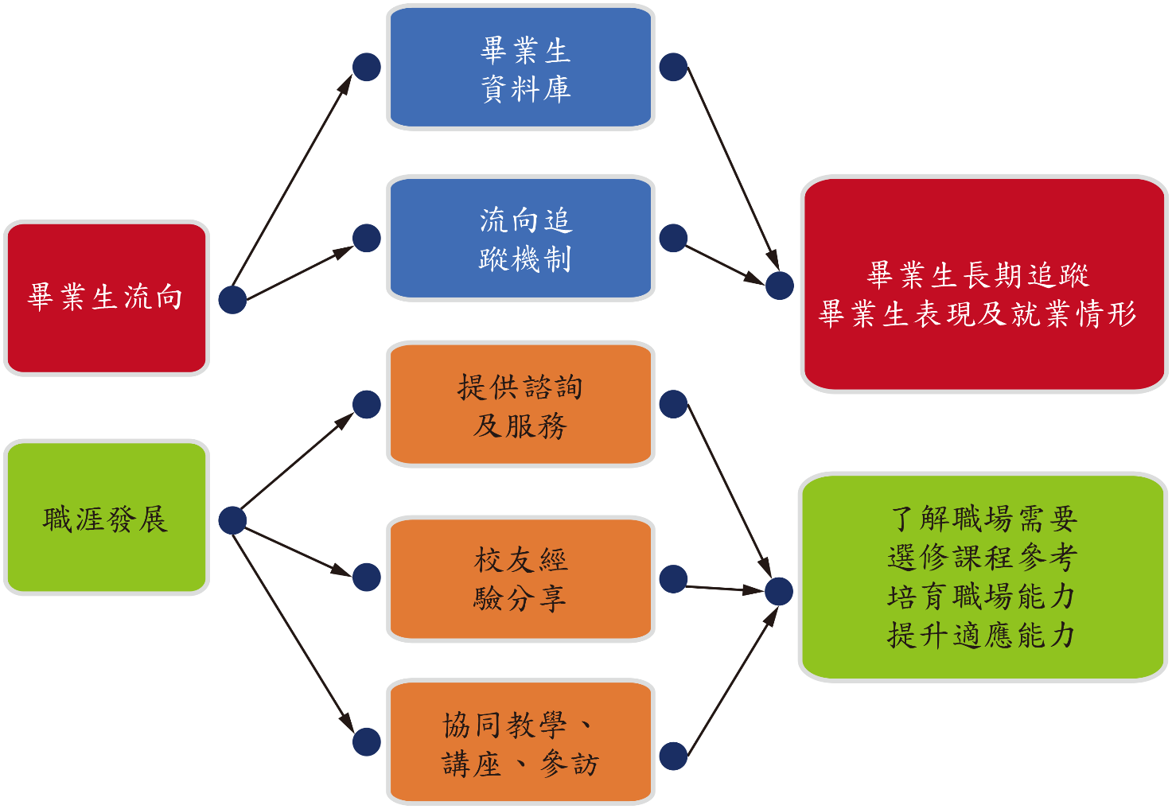

圖4-6-1 畢業生流向與職涯發展之機制與作法關聯圖

(一)畢業生流向
1.畢業生畢業滿1年流向追蹤回收比率：根據103、104、105年度大專校院畢業生流向追蹤問卷系統，101、102及103學年度畢業滿1年畢業生流向追蹤回收比率65.13%、69.98%及77.66%。
2.畢業生畢業滿3年流向追蹤回收比率：根據104及105年度大專校院畢業生流向追蹤問卷系統，100及101學年度畢業滿3年畢業生流向追蹤回收比率分別為70.20%及72.51%。
(二)就業率
1.畢業生畢業滿1年就業率：根據103、104、105年度大專校院畢業生流向追蹤問卷系統，101、102及103學年度畢業滿1年學生就業率分別為75.29%、70.10%及70.20%。
2.畢業生畢業滿3年就業率：根據104及105年度大專校院畢業生流向追蹤問卷系統，100及101學年度畢業滿3年就業率分別為89.92%及91.60%。
(三)畢業生職涯發展與薪資
1.畢業生職業類型：以教育與訓練類為主 (請參閱【圖4-6-2】國立體育大學100-103學年度畢業生職業類型分布圖) (資料引自本校校務研究系統:http://192.83.181.72/qlikview/index.htm)
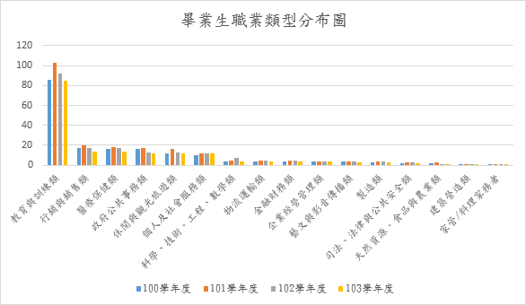
圖4-6-2 國立體育大學100-103學年度畢業生職業類型分布圖
2.畢業生畢業滿1年就職機構百分比及畢業滿3年就職機構百分比
(1)畢業生畢業滿1年就職機構百分比
畢業生畢業滿1年就職機構101學年度畢業生以學校最多，占43%；102學年度畢業生以私人企業最多，占44%；103學年度畢業生以學校最多，占40%。(請參閱【附件4-6-1】)
(2)畢業生畢業滿3年就職機構百分比
畢業生畢業滿3年就職機構100學年度畢業生以學校最多，占34%；101學年度畢業生以學校最多，占41%。(請參閱【附件4-6-2】)
3.畢業生畢業滿1年及畢業滿3年平均月收入百分比(根據103、104、105年度大專校院畢業生流向追蹤問卷系統及本校校務研究系統:http://192.83.181.72/qlikview/index.htm)
(1)101-103學年度畢業生畢業後1年平均月薪資：以20,001-31,000元最多。(請參閱【圖4-6-3】國立體育大學101-103學年度畢業後1年薪資，於103-105學年度進行調查)

圖4-6-3 國立體育大學101-103學年度學生畢業後1年薪資統計圖
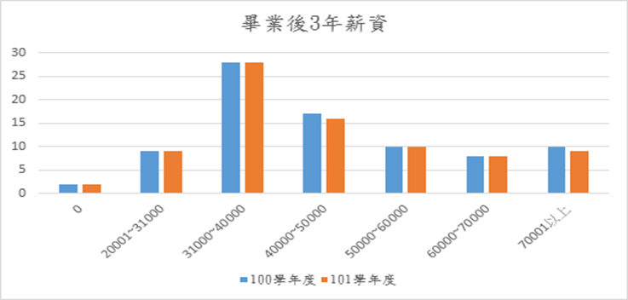
(2)100-101學年度畢業生畢業後3年平均月薪資：以31,000-40,000元最多。(請參閱【圖4-6-4】101-103學年度畢業後3年平均月薪資，分別於104及105學年度調查)
圖4-6-4 100-101學年度國立體育大學畢業生畢業後3年平均月薪資統計圖

(3)各學年度畢業生平均薪資
100、101、102及103學年度畢業生平均薪資分別為39,370元、39,037元、36,492元及36,129元,請參閱【附件4-6-3】。(資料引自本校校務研究系統:http://192.83.181.72/qlikview/index.htm)
4.辦理職涯輔導講座
103學年度辦理8場，399人次；104學年度辦理6場，735人次；105學年度辦 理2場，123人次。因本活動以大學部學生為主要參與對象，以103大學部學生人數1,592人計算，參與率為25%；以104大學部學生人數1,696人計算，參與率則達43%；以105大學部學生人數1,641人計算，參與率為8%。
未來期能透過下列相關激勵措施，吸引更多人次(含碩博士生)參與:
(1)與生輔組合作，參與活動之學生可依時數轉換為宿舍加點。
(2)加強活動宣傳，例如教室黑板張貼活動訊息等。
(3)與教學單位合作，並與班級導師討論，依目前所需的內容、主題規劃方案，由系上或班級共同參與，提高參與率，也有益於班級凝聚力。
(4)舉辦活動應貼近學生生活及時下議題，提高學生參與興趣與動機。(請參閱【附件4-6-4】)
(5)積極爭取校內外活動經費購置既符合活動目的又能吸引學生之文宣品。
5.職場體驗工作坊及機構參訪
104學年度辦理5場，144人次；105學年度辦理3場，91人次。本活動以大學部學生為主要參與對象，以104大學部學生人數1,696人計算，參與率為8%；以105大學部學生人數1,641人計算，參與率為6%。惟本校亦配合勞動部補助計畫另行辦理相關就業參訪，已另行呈現於附件4-6-8。
未來期能透過下列相關激勵措施，吸引更多人次(含碩博士生)參與:
(1)與生輔組合作，參與活動之學生可依時數轉換為宿舍加點。
(2)加強活動宣傳，例如教室黑板張貼活動訊息等。
(3)與教學單位合作，並與班級導師討論，依目前所需的內容、主題規劃方案，由系上或班級共同參與，提高參與率，也有益於班級凝聚力。
(4)舉辦活動應貼近學生生活及時下議題，提高學生參與興趣與動機。
(5)積極爭取校內外活動經費購置既符合活動目的又能吸引學生之文宣品。
(請參閱【附件4-6-5】)
6.參與生涯輔導相關計畫
104學年度辦理10場，220人次；105學年度辦理7場，48人次。本活動以大學 部學生為主要參與對象，以104大學部學生人數1,696人計算，參與率為13%；以105大學部學生人數1,641人計算，參與率為3%。
未來期能透過下列相關激勵措施，吸引更多人次(含碩博士生)參與:
(1)與生輔組合作，參與活動之學生可依時數轉換為宿舍加點。
(2)加強活動宣傳，例如教室黑板張貼活動訊息等。
(3)與教學單位合作，並與班級導師討論，依目前所需的內容、主題規劃方案，由系上或班級共同參與，提高參與率，也有益於班級凝聚力。
(4)舉辦活動應貼近學生生活及時下議題，提高學生參與興趣與動機。
(5)積極爭取校內外活動經費購置既符合活動目的又能吸引學生之文宣品。(請參閱【附件4-6-6】)
7.就業講座及座談會
103學年度辦理22場，779人次；104學年度辦理13場，477人次；105學年度辦理9場，323人次。(請參閱【附件4-6-7】)
8.就業參訪
103學年度辦理6場，220人次；104學年度辦理6場，212人次；105學年度辦理5場，146人次。本活動以大學部學生為主要參與對象，以103大學部學生人數1,592人計算，參與率為14%；以104大學部學生人數1,696人計算，參與率為13%；以105大學部學生人數1,641人計算，參與率為9%。
未來期能透過下列相關激勵措施，吸引更多人次(含碩博士生)參與:
(1)與生輔組合作，參與活動之學生可依時數轉換為宿舍加點。
(2)加強活動宣傳，例如教室黑板張貼活動訊息等。
(3)與教學單位合作，並與班級導師討論，依目前所需的內容、主題規劃方案，由系上或班級共同參與，提高參與率，也有益於班級凝聚力。
(4)舉辦活動應貼近學生生活及時下議題，提高學生參與興趣與動機。
(5)積極爭取校內外活動經費購置既符合活動目的又能吸引學生之文宣品。(請參閱【附件4-6-8】)
9.職涯諮商
103學年度60人次；104學年度82人次；105學年度112人次。(請參閱【附件4-6-9】)。
10.系友返校座談
103學年度辦理校友返校座談暨講座活動共14場，共計604人次參與。104學年度辦理校友經驗分享講座18場，共計651人次參與。105學年度辦理辦理校友返校座談暨講座12場，共計352人次參與。(請參閱【附件4-6-10】系友返校座談活動統計表)。(請參閱【附件4-6-10】)
(四)僱主滿意度調查
每年1月寄發業界雇主滿意度調查問卷，透過此問卷了解本校畢業生於任職期間之雇主滿意度，以及學校教學與企業用人需求之落差，提供各教學單位進行課程模組調整的參考。
1.發出及回收問卷份數
(1)103學年度
103年12月17日寄出103學年度業界雇主滿意度調查紙本問卷200份、電子問卷45份，103學年度雇主滿意度問卷僅調查業界，回收有效問卷計41份。
(2)104學年度
104年12月23日寄出104學年度業界雇主滿意度調查問卷76份，回收有效問卷計45份。
2.雇主滿意度分數
103-104學年度雇主滿意度問卷調查統計如【附件4-6-11】，103及104學年度雇主整體滿意度(滿分5分)平均得分4.46及4.22，願意繼續聘僱本校畢業生之意願度(滿分5分)平均得分為4.45及4.27。
3.滿意度調查檢討
(1)根據前述數據統計，整體上雇主對於本校畢業生的職涯適應及職涯倫理 均感到滿意，且採肯定的態度。除了外語能力、國際觀外，其他各項得分平均值均超過4.3，其中以主動積極的學習態度、團隊合作、遵守紀律、品德操守等項目的表現評比最佳。
(2)目前仍以系所提供雇主資訊寄送雇主滿意度調查問卷為主，自106年起偕同各系所辦理業界雇主座談會，未來將會增加網路平台、E-MAIL的方式進行，針對業界需求及建議作為各系所教學改進及協助學生生涯規劃參考。
(3)持續邀請業界雇主、主管及相關人員代表至系所演講，並安排學生至業界參訪，以累積學生在業界的實務經驗，使各系所學生為業界樂用之人才。
(4)另103學年度問卷調查回收率為20%，雇主回覆率實非本校所能控制，惟未來將加強跟催，期能獲得較高回收率。
(五)畢業生回饋意見
1.畢業生離校問卷滿意度分數(滿分4分，附件另同時呈現5分量表分數。原始問卷為四分量表，將「沒意見」的傾向刪除，較能看到畢業生的作答態度，期待獲得畢業生在離校時對於學校的明確回饋。而5分量表中的3.7分≒4分量表中的3分，為有幫助、瞭解、滿意、好、同意等選項) (請參閱【附件4-6-12】)
103學年度以認同本校願景3.04分最高；104學年度以滿意系所師生間的關係與互動3.09最高。
2.畢業生畢業滿1年目前的工作內容與原就讀系、所、學位學程之專業訓練課程相符程度；畢業生畢業滿3年目前的工作內容與原就讀系、所、學位學程之專業訓練課程相符程度
(1)根據103、104、105年度大專校院畢業生流向追蹤問卷系統，畢業生畢業滿1年目前的工作內容與原就讀系、所、學位學程之專業訓練課程相符程度如下(請參閱【附件4-6-13】)
101學年度畢業生以「相符」最多，占29%；102學年度畢業生以「相符」最多，占32%；103學年度畢業生以「相符」最多，占35%。
(2)根據104及105年度大專校院畢業生流向追蹤問卷系統，畢業生畢業滿3年目前的工作內容與原就讀系、所、學位學程之專業訓練課程相符程度如下(請參閱【附件4-6-14】)
100學年度畢業生及101學年度畢業生均以「相符」最多，均占37%。

二、特色
(一)校務治理品質與績效：本校經由定期評鑑機制、品質保證機制、互動關係人意見調查，提升及確保校務治理品質與績效。
(二)社會責任與校務創新：本校成立體育博物館，保存及展出體育歷史文物；設立奧林匹克中心，推廣奧林匹克教育；設置體大國民運動中心，提供鄰近社區民眾優質平價的專業運動服務場所；設置原住民族學生資源中心，強化原住民學生的生活與學習輔導。
三、問題與困難
本校未有財務相關系所，因此財務及投資人才較為缺乏。
四、改善策略
本校自105年度起已聘請校外專家學者擔任本校校務基金之財務運作及投資管理小組顧問，以協助財務結構分析並提供實質有效建議。
五、項目四之小結
本校在自我改善與永續發展方面之結語如下：
(一)各項評鑑機制已完備，但仍需持續不斷改善：本校自我評鑑機制已建立完備，惟實際執行情形仍需依時間的需求、政策的調整、單位的增刪等狀況而逐次建置與改進。
(二)多元管道蒐集利害關係人意見：本校已建立多元管道蒐集利害關係人意見，唯實質效益上仍有待提升。
(三)活化校園場館增加收益：本校運用學校既有資源結合政府、社會資源，活化校園場館空間，整合軟硬體資源，擴大社區參與，提升本校形象及增加收益。
第三章 總結
本校校務評鑑之推動係依據高等教育評鑑中心所訂「106年大學校院校務評鑑實施計畫」提出「準備與設計」、「組織」、「執行」、「結果討論與撰寫」四階段的自我評鑑，並根據本校特性，視實際需求進行調整，展現自我評鑑作業之特色。
壹、準備與設計階段
一、成立「前置評鑑計畫小組」
105年7月組成前置評鑑計畫小組委員，並召開5次評鑑計畫小組會議，針對本校重點特色提出評鑑之核心指標及檢核重點修正建議，並擬訂自我評鑑實施計畫期程。
- 獲得領導者的支持
前置評鑑計畫小組成員由副校長、教務長、主任秘書、學務長、研發長、總務長、體育長、競技學院院長所組成，透過前置評鑑計畫小組會議討論，凝聚評鑑之核心指標及檢核重點的共識，並獲得校長的支持。
- 辦理「自我評鑑研習會」
本校辦理3場自我評鑑講座增進全校教職員評鑑相關知能。
貳、組織階段
一、成立「評鑑指導委員會」
評鑑指導委員會由校長、副校長、教務長、主任秘書、競技學院院長及評鑑學者專家所組成。校長擔任主任委員，主任秘書為執行秘書，負責推動、規劃及督導各工作小組之成立與運作。
二、選擇與訓練評鑑人員
成立工作小組負責撰寫核心指標內容、特色、問題與困難及改善策略。
三、建立協調與溝通機制
透過工作小組會議、郵件、行政會議業務報告、網頁公告增加意見溝通協調之管道。
參、實施階段：校務評鑑品質保證管理PDCA實施模式
一、計畫(Plan)
本校定位「以運動競技與健康休閒為導向之體育專業大學」，教育目標為培育具備優質教學與研究能力（Excellence）、愛與關懷（Love）、國際視野（International scope）、競技頂尖（Top athletics）及領導效能（Effectiveness）的ELITE體育運動人才。為達目標制定中程校務發展計畫，規劃「卓越高教」、「競技殿堂」、「運動健康休閒園區(中正體育園區)」、「研發應用」及「國際連結」等五大構面，以做為教育績效目標，並據之規劃校務治理與經營執行策略。
本校依自我定位規劃校務發展計畫與特色規劃，具備合宜的行政決策組織與運作結構，以確保校務治理品質，針對校務特色發展有合宜的資源投入與配置，並建立治理檢核、管考機制，制定合宜的產官學合作機制，確保教育機會均等與展現社會責任，進而發展健康樂活大學城。
二、執行階段(Do)
本校推動與執行校務事項之特色分述如下：
(一)依據所定之校務發展計畫與特色規劃，妥善運用與執行財力、物力、人力資源。
(二)資源規劃與分配之機制運作良好，制定確保教師教學與學術生涯發展之機制，確保學生學習成效之機制，落實國際連結之機制，發展校務研究等機制，以落實校發展計畫之資源規劃，提升校務自我管理能力。
三、自我檢討(Check)
校務發展歷程，既經規劃、推動與執行，其後之檢核過程則為啟動下一階段調整行動之重要依據，本階段乃檢核本校辦學成效，分述如下：
(一)學校整體校務治理與經營成效，如：優秀運動競技人才培育，校務治理與經營獲得榮譽及肯定，產學合作暨創新創育類的成效豐碩，推動體育運動發展績效良好，。
(二)教師教學與學術成效，如：補助教師教學、教師增能計畫、教師評鑑及多元升機制等帶動教師創新教學及研究。
(三)學生學習成效，如：學生基本及專業能力、服務學習、海外實習、社團參與、運動訓練、就業等成效。
四、行動(Act)
依據檢核意見及建議事項所作出之另一階段行動計畫，為整體校務發展改善與績效保證之重要環節，本階段特色分述如下：
(一)持續改善與品質保證機制
1.依據學校特性，建立品質保證機制，並落實執行，進行管考與績效分析，以掌握行政服務之表現、教學與學習之成效，作為持續改善確認品質之基礎。
2.規劃校園創新作為與永續發展之作法，創新作法包含：教學創新、學生生活輔導及協助、校園規劃、財務永續、研發及產學合作創新等；永續發展作法，如：招生、校務基金、人力、國際化等作法。
3.活化園區場館使用及推廣全民運動，擴大經營體大國民運動中心，運用本校與中正體育園區既有之運動場館與開放空間，組織經營團隊並規劃套裝運動健康休閒服務。
4.積極維護教職員及學生權益，依法尊重教職員專業自主權，保障學生法定學習與勞動權益，建立教職員生權益救濟制度，營造幸福工作環境、活絡組織氛圍、落實員工關懷。
5.確保財務永續之機制，健全之財務管理與運用，定期檢討學校財務情形並有相對應之處理機制。
6.落實畢業生流向與職涯發展，長期追蹤畢業生表現、就業情形分析以瞭解學生未來職場的需要，改善課程外並透多元就業輔導機制，以培育學生未來職場能力。
(二)修正計畫及啟動再行動機制
根據本校內部自評或外部評鑑結果做為學校辦學、教師教學與學生學習改進計畫之依據，並啟動下一循環之PDCA，對持續執行之計畫進行修正並啟動再行動機制，逐步朝向學校願景之目標前進。
本校106年度校務評鑑自我評鑑之實施，自目標確立、實際行動、績效檢核、改善措施、再度規劃研議等歷程所組成之邏輯圖（請參閱【圖5-1-1】）。

